**ĐẠI HỌC QUỐC GIA THÀNH PHỐ HỒ CHÍ MINH**

**TRƯỜNG ĐẠI HỌC CÔNG NGHỆ THÔNG TIN**

**HỒ SƠ**

**NGHIỆM THU ĐỀ TÀI NGHIÊN CỨU KHOA HỌC SINH VIÊN**

**ĐỢT 2 NĂM 2024**

**Khoa: Công nghệ Phần mềm**

Gồm:

* Danh sách đề tài nghiệm thu
* 1 báo cáo tổng kết đề tài
* 1 thuyết minh đề tài

Tháng 07 Năm 2024

|  |  |  |  |
| --- | --- | --- | --- |
| LOGO DHCNTT -hinh.jpg | ĐẠI HỌC QUỐC GIA TP. HCM  **TRƯỜNG ĐẠI HỌC CÔNG NGHỆ THÔNG TIN** | Ngày nhận hồ sơ |  |
| *(Do CQ quản lý ghi)* | |

**THUYẾT MINH**

ĐỀ TÀI KHOA HỌC VÀ CÔNG NGHỆ CẤP SINH VIÊN 2024

1. **THÔNG TIN CHUNG**

**A1. Tên đề tài**

* Tên tiếng Việt (IN HOA): NGHIÊN CỨU VÀ SO SÁNH HIỆU QUẢ KHI SỬ DỤNG ROBOTIC PROCESS AUTOMATION (RPA) TỰ ĐỘNG HÓA CÁC QUY TRÌNH DOANH NGHIỆP TRONG LĨNH VỰC VẬN TẢI HÀNG HẢI SO VỚI PHƯƠNG PHÁP TRUYỀN THỐNG.
* Tên tiếng Anh (IN HOA): STUDY AND COMPARISON OF THE EFFECTIVENESS OF USING ROBOTIC PROCESS AUTOMATION (RPA) TO AUTOMATE BUSINESS PROCESSES IN THE MARITIME TRANSPORT SECTOR COMPARED TO TRADITIONAL METHODS.

**A2. Thời gian thực hiện**

**06** tháng (kể từ khi được duyệt).

**A3. Tổng kinh phí**

Tổng kinh phí: **6** triệu đồng, gồm

* Kinh phí từ Trường Đại học Công nghệ Thông tin: **6** triệu đồng

**A4. Chủ nhiệm**

Họ và tên: **Lê Thị Bích Loan**

Ngày, tháng, năm sinh: 25/12/2003 Giới tính (Nam/Nữ): nữ

Số CMND: 070303010757 ; Ngày cấp: 27/12/2021 ; Nơi cấp: Cục cảnh sát quản lý hành chính về trật tự xã hội

Mã số sinh viên: 21521083

Số điện thoại liên lạc: 0338439300

Đơn vị (Khoa): Khoa CNPM

Số tài khoản: 1047496706 Ngân hàng: VietcomBank

**A5. Thành viên đề tài**

|  |  |  |  |
| --- | --- | --- | --- |
| **TT** | **Họ tên** | **MSSV** | **Khoa** |
| 1 | Lê Thị Bích Loan | 21521083 | CNPM |
| 2 | Phan Trọng Tính | 21522683 | CNPM |

1. **MÔ TẢ NGHIÊN CỨU**

**B1. Giới thiệu về đề tài**

Với sự phát triển của xu hướng mở cửa và hội nhập, các hoạt động giao thương quốc tế đặc biệt là hoạt động vận tải qua đường biển phát triển nhanh chóng tạo ra áp lực lớn cho việc quản lý tại các kho bãi, bến cảng. Hiện nay, các doanh nghiệp chủ yếu vẫn sử dụng các cách thức quản lý truyền thống chẳng hạn như nhập liệu thủ công với 1 người thực hiện và 1 người giám sát. Các hoạt động quản lý như trên hầu hết đều mang tính lặp đi lặp lại và đòi hỏi độ chính xác lớn. Không khó để nhận ra cách quản lý này gây tốn kém thời gian và lãng phí nhân lực, từ đó dẫn đến việc giảm hiệu quả hoạt động và ảnh hưởng đến lợi ích kinh tế của các bên liên quan.

Xuất hiện vào đầu những năm 2000, Robotic Process Automation (RPA) được xem như giải pháp tuyệt vời giúp con người thực hiện các hoạt động được lặp đi lặp lại kể trên một cách tự động. Chúng ta có thể hiểu một cách đơn giản, RPA là công cụ dựa trên nguyên lý mô phỏng lại hành vi của con người khi thực hiện các tác vụ. Lập trình viên sử dụng chương trình để xây dựng quy trình cụ thể giúp robot có thể mô phỏng tương tác của con người trên giao diện đồ họa người dùng (GUI) giữa các hệ thống [1]. Với việc sử dụng RPA, robot sẽ thay thế con người xử lý công việc một cách nhanh chóng với độ chính xác cao và ổn định hơn so với con người. Robot đóng vai trò như người thực hiện công việc, ta chỉ cần 1 người giám sát và xác nhận công việc, thậm chí là không cần, từ đó giảm thời gian thực hiện, giảm thiểu sai sót và chi phí thuê nhân công, đem lại hiệu quả kinh tế lớn cho doanh nghiệp.

Một lợi ích lớn khác của RPA so với các cách quản lý truyền thống là tính thuận tiện và linh động trong việc sử dụng. Các hệ thống được lập trình truyền thống chỉ sử dụng được khi thực hiện quy trình với các công việc cố định. Khi thay đổi các công việc trong quy trình đó, lập trình viên cần phải hiểu biết rõ về hệ thống hiện tại và mất rất nhiều thời gian để thay đổi với chi phí lớn. Khi sử dụng RPA, người dùng dễ dàng thay đổi cách mà robot thực hiện công việc chỉ với chi phí vừa phải và một chút kiến thức nền tảng về nó. Với khả năng tiện dụng và linh hoạt đó, người dùng vẫn có thể lựa chọn thao tác với hệ thống một cách thủ công hay tự động.

Là công nghệ còn khá mới mẻ, nhưng nhờ vào những lợi ích vượt trội mà nó mang lại, RPA đã bắt đầu được nhiều doanh nghiệp nghiên cứu, triển khai để tự động hóa các quy trình thủ công và đạt được hiệu quả đáng kinh ngạc. Tuy nhiên, số lượng doanh nghiệp áp dụng RPA trong quản lý vận tải hàng hải vẫn còn rất hạn chế. Đề tài tìm hiểu và nghiên cứu về ứng dụng RPA trong quy trình quản lý lĩnh vực hàng hải và so sánh hiệu quả của các quy trình này với các phương pháp truyền thống còn chưa đầy đủ và chưa hoàn thiện. Đây chính là động lực thúc đẩy chúng tôi thực hiện đề tài này.

**B2. Mục tiêu, nội dung, kế hoạch nghiên cứu**

Để phát triển phần mềm có chất lượng là một trong những công việc khó khăn, đòi hỏi độ chính xác, độ tin cậy cao. Tuy nhiên, trong bối cảnh chung hiện nay về sự phát triển và ứng dụng AI để giải quyết một số khía cạnh khác nhau trong phần mềm đã và đang phát triển rất mạnh. Thì việc đòi hỏi phần mềm thông minh hơn, tự động hóa các công việc, xử lý nhanh là một trong những nhu cầu cấp thiết trong việc phát triển phần mềm hiện nay. Chính vì những yếu tố đó, đề tài tập trung vào các kỹ thuật trong tự động hóa quy trình bằng Robot trong phần mềm (RPA). Mục tiêu lớn là nghiên cứu và tìm hiểu sau đó áp dụng các kỹ thuật trong RPA vào phần mềm nhưng đề tài tổ chức thành các mục tiêu nhỏ hơn để thuận lợi triển khai trong từng giai đoạn khác nhau. Các mục tiêu được trình bày trong mục kế tiếp.

**B2.1 Mục tiêu**

**Mục tiêu 1:** Đề tài tập trung tìm hiểu các yếu tố cơ bản về lý thuyết RPA và khả năng giải quyết vấn đề tự động hóa quy trình xuất nhập khẩu hàng hóa nói chung và ở cảng biển nói riêng. Để giải quyết mục tiêu này, đề tài đã tìm hiểu một số tài liệu về triển khai Tự động hóa quy trình bằng rô-bốt trong các doanh nghiệp vừa và nhỏ [6]. Theo một nghiên cứu mới được công bố của Forrester, gần 50% các công ty trên toàn thế giới sẽ tăng cường sử dụng RPA do đại dịch COVID-19 [8]. RPA là một phương pháp mã thấp để tự động hóa các quy trình kinh doanh bằng giao diện người dùng đồ họa của các ứng dụng cơ bản. Công nghệ này rất linh hoạt và có thể tăng hiệu quả cho nhiều quy trình kinh doanh được vi tính hóa. Vì RPA mô phỏng hành vi của người dùng cuối, nên việc chuyển đổi tương ứng từ xử lý của con người sang robot có thể được thực hiện nhanh chóng [9], [10]. Do đó, các dự án RPA có thể được thực hiện trong thời gian ngắn và rất tiết kiệm chi phí [11]. Tuy nhiên, các báo cáo khác chỉ ra rằng các dự án và nỗ lực RPA không phải lúc nào cũng thành công như mong đợi [12, 13, 14].

**Mục tiêu 2:** Tìm ra được những thư viện và công cụ cần thiết sau quá trình thử nghiệm để ứng dụng vào giải quyết vấn đề thực tiễn. Tự động hóa các quy trình kinh doanh nhằm tạo ra hiệu quả và tiết kiệm chi phí hơn đã là mục tiêu của các tập đoàn trong nhiều thập kỷ. Với tự động hóa quy trình bằng rô-bốt (RPA), một giải pháp mới có thể thay đổi cục diện, giúp giải phóng nhân sự khỏi các nhiệm vụ nhập liệu thủ công lặp đi lặp lại. Các cách tiếp cận cũng như giải pháp để xây dựng hệ thống RPA cũng được giải quyết trong mục tiêu này, nhằm mục đích cung cấp giải pháp khi triển khai RPA trên thực tế.

**Mục tiêu 3:** Xây dựng được hệ thống phần mềm hoàn chỉnh triển khai thành công RPA vào hệ thống phần mềm. Để giải quyết mục tiêu này, đề tài triển khai một hệ thống hỗ trợ thủ tục, hồ sơ cho các nghiệp vụ xuất nhập và vận chuyển hàng hóa.

**B2.2 Nội dung và phương pháp nghiên cứu**

**B2.2.1 Nội dung nghiên cứu**

**Nội dung 1: Nghiên cứu cơ bản về lý thuyết và phương pháp ứng dụng RPA (Robotic Process Automation) trong vấn đề tự động hóa quy trình xuất nhập khẩu hàng hóa.**

* Tập trung nghiên cứu về cơ sở lý thuyết và tính ứng dụng của RPA trong vấn đề tự động hóa quy trình xuất nhập khẩu hàng hóa.
* Tìm ra cách tiếp cận tốt nhất để xây dựng một quy trình tự động trên hệ thống phần mềm.

**Nội dung 2**: **Nghiên cứu và thử nghiệm với open-source UI Vision (Một thư viện hỗ trợ xây dựng RPA và ứng dụng vào hệ thống phần mềm).**

* Nghiên cứu một số kỹ thuật phát triển phần mềm mã nguồn mở RPA và phương pháp tích hợp vào hệ thống phần mềm.
* Tìm hiểu thư viện UI Vision để ứng dụng việc tự động hóa quy trình xử lý đơn hàng vào hệ thống phần mềm.
* Tìm hiểu và thử nghiệm cả 3 phương pháp tích hợp RPA của UI Vision vào hệ thống:
  + Xây dựng và chạy trên extension tích hợp trên trình duyệt web.
  + Điền các thông tin cần thiết vào để chạy.
  + Nhúng trực tiếp mã nguồn vào.

**Nội dung 3: Phân tích thiết kế và triển khai các kỹ thuật trong RPA cho phần mềm thử nghiệm bao gồm các chức năng:**

* Phát triển tính năng quản lý kê khai hàng hóa sử dụng RPA để tự động tạo hóa đơn và xử lý đơn hàng:
  + Hiển thị danh sách kê khai hàng hóa cho phép quản trị viên tra cứu thông tin những bản kê khai hàng hóa ở trạng thái chưa tạo hóa đơn và nhúng mã nguồn RPA trực tiếp vào website để tự động xử lý tạo hóa đơn cho tất cả các bản kê khai hàng hóa. (Cụ thể: RPA sẽ tự động thao tác với các UIelement để thực hiện click, nhập liệu ... để tạo hóa đơn).
  + Ngoài ra, cũng có thể thao tác để tạo một cách thủ công.
* Phát triển tính năng quản lý lịch sử giao dịch sử dụng RPA để tự động tạo hợp đồng để gửi đến người dùng xác nhận ký kết:
  + Hiển thị danh sách các hóa đơn của người dùng trên hệ thống cho phép quản trị viên tra cứu thông tin những hóa đơn ở trạng thái đã thanh toán và nhúng mã nguồn RPA trực tiếp vào website để tự động xử lý tạo hợp đồng cho các hóa đơn này và gửi đến người dùng. (Cụ thể: RPA sẽ tự động thao tác với các UIelement để thực hiện click, nhập liệu ... để tạo hợp đồng).
  + Ngoài ra, cũng có thể thao tác để tạo một cách thủ công.
* Phát triển tính năng quản lý tài khoản người dùng trên hệ thống.
  + Cho phép quản trị viên quản lý tất cả tài khoản người dùng trên hệ thống với các thao tác: Tra cứu thông tin tài khoản, xác minh thông tin người dùng, khóa tài khoản người dùng, khôi phục lại tài khoản người dùng.
  + Chỉ những tài khoản không bị khóa và đã được xác minh thông tin trên hệ thống mới được sử dụng dịch vụ trên hệ thống.
* Phát triển tính năng quản lý đơn hàng trên hệ thống:
  + Cho phép quản trị viên quản lý tất cả đơn hàng trên hệ thống với các thao tác: Tra cứu thông tin đơn hàng, xét duyệt và tạo kê khai hàng hóa cho đơn hàng, từ chối xét duyệt đơn hàng và gửi mail thông báo đến người dùng.
* Phát triển tính năng quản lý tàu và container trên hệ thống:
  + Cho phép quản trị viên quản lý tất cả tàu và container trên hệ thống với các thao tác: Tra cứu thông tin, thêm, xóa, cập nhật thông tin tàu và container.
* Phát triển tính năng quản lý hợp đồng trên hệ thống:
  + Cho phép quản trị viên quản lý tất cả hợp đồng trên hệ thống đã lưu trữ và xử lý với các thao tác: Tra cứu và xem chi tiết thông tin về hợp đồng.
* Phát triển tính năng báo cáo thống kê trên hệ thống:
  + Cho phép quản trị viên ghi lại báo cáo và thống kê về đơn hàng và doanh thu hợp đồng trên hệ thống theo tháng, năm.
  + Ngoài ra còn hiển thị danh sách người dùng với những hợp đồng tương ứng của họ trên hệ thống.
* Phát triển tính năng tạo đơn hàng và quản lý đơn hàng cá nhân:
  + Cho phép người dùng tạo đơn hàng trên hệ thống và quản lý đơn hàng cá nhân của họ với các thao tác: Tra cứu và xem chi tiết thông tin đơn hàng, hủy đơn hàng nếu cần thiết.
* Phát triển tính năng quản lý lịch sử giao dịch cá nhân:
  + Cho phép người dùng quản lý tất cả hóa đơn của họ với các thao tác: Tra cứu và xem chi tiết thông tin hóa đơn, xác nhận thanh toán hóa đơn nếu chưa thanh toán.
* Phát triển tính năng quản hợp đồng cá nhân:
  + Cho phép người dùng quản lý tất cả hợp đồng của họ với các thao tác: Tra cứu và xem chi tiết thông tin hợp đồng, xác nhận ký kết hợp đồng nếu chưa ký kết.
* Phát triển tính năng quản lý thông tin cá nhân:
  + Cho phép người dùng quản lý thông tin cá nhân của họ với các thao tác: Gửi yêu cầu xác minh thông tin để sử dụng dịch vụ trên hệ thống, chỉnh sửa thông tin cá nhân.

**B2.2.2 Phương pháp nghiên cứu**

* Trải nghiệm và tiếp cận với các website có tích hợp RPA để có góc nhìn tương quan về việc ứng dụng RPA vào hệ thống phần mềm để tự động hóa quy trình.
* Nghiên cứu và thử nghiệm 3 phương pháp tích hợp RPA vào hệ thống của UI Vision để tìm ra phương pháp tối ưu nhất về mọi mặt.
* Khảo sát người dùng để thu thập và phân tích ý kiến về giao diện và nhu cầu chức năng mong muốn của từng đối tượng của hệ thống.
* Nghiên cứu tài liệu các công nghệ liên quan để xây dựng sản phẩm.
* Phát triển song song với kiểm thử để tiết kiệm thời gian và chi phí bảo trì.
* Hoàn thiện sản phẩm.

**B2.2.3 Nền tảng công nghệ**

* Database: MongoDB.
* Ngôn ngữ lập trình: Javascript.
* Backend: ExpressJs, NodeJs.
* Frontend: ReactJs xây dựng website.
* RPA: Sử dụng UI Vision một open source giúp xây dựng RPA và ứng dụng vào website.
* Ngoài ra, còn sử dụng một số công cụ hỗ trợ việc phân tích thiết kế như: Figma, starUML, draw.io, ...

**B2.3 Kế hoạch nghiên cứu**.

Tổng thời gian nghiên cứu và thực hiện là 6 tháng (~ 25 tuần). Cụ thể như sau:

|  |  |  |  |  |
| --- | --- | --- | --- | --- |
| **Quy trình** | | **Thời gian thực hiện** | **Công việc cụ thể** | **Kết quả** |
| **Lập kế hoạch thực hiện** | | 1 tuần | * Xác định phạm vi đề tài, mục tiêu, phương pháp nghiên cứu * Lập ra kế hoạch thực hiện cụ thể | * Kết quả đề tài cần đạt được * Kế hoạch thực hiện chi tiết |
| **Phát triển hệ thống** | **Khảo sát hiện trạng** | 2 tuần | * Tham khảo các hệ thống hiện có trên thị trường * Khảo sát các quy trình nghiệp vụ thực tế tại doanh nghiệp | * Các ý tưởng thiết kế đã được phác thảo * Các quy trình hiện có tại doanh nghiệp * Các biểu mẫu, quy định liên quan |
| **Xác định yêu cầu** | 1 tuần | Các quy trình tại doanh nghiệp cần được tin học hóa | Các yêu cầu hệ thống phải thực hiện được sau khi hoàn thiện |
| **Phân tích** | 3 tuần | Vẽ các sơ đồ phân rã chức năng, sơ đồ usecase, activity, v.v. phục vụ cho việc phát triển hệ thống | * Sơ đồ phân rã chức năng * Sơ đồ + đặc tả các use case * Sơ đồ activity * Các tài liệu liên quan đến việc phát triển hệ thống |
| **Thiết kế** | 3 tuần | * Thiết kế hệ thống * Thiết kế cơ sở dữ liệu * Thiết kế giao diện người dùng | * Mô hình hệ thống * Mô hình cơ sở dữ liệu quan hệ * Bản thiết kế giao diện người dùng chi tiết * Các tài liệu đặc tả liên quan |
| **Cài đặt** | 9 tuần | * Cài đặt giao diện người dùng * Cài đặt các logic xử lý cho ứng dụng * Tích hợp RPA để tự động hóa quy trình | Ứng dụng ban đầu được xây dựng dựa trên các bản mô tả |
| **Kiểm thử** | 3 tuần | Kiểm tra cách hệ thống hoạt động có đúng với yêu cầu ban đầu hay không và tiến hành sửa lỗi (nếu có) | Ứng dụng đã được kiểm tra và đảm bảo hoạt động ổn định |
| **So sánh hiệu quả và đánh giá** | | 2 tuần | * Vận hành thử sản phẩm mới và so sánh hiệu suất với các cách quản lý truyền thống. * Đưa ra hướng phát triển sản phẩm cho tương lai | * Ưu, nhược điểm của hệ thống sử dụng RPA để quản lý so với các hệ thống quản lý thủ công * Hướng phát triển hệ thống tối ưu hơn trong tương lai |
| **Viết báo cáo và nghiệm thu đề tài** | | 1 tuần | Chuẩn bị các tài liệu liên quan và viết báo cáo nghiệm thu | * Các tài liệu liên quan đến hệ thống * Báo cáo nghiệm thu đề tài |

**B3. Kết quả dự kiến**

Với việc thực hiện đề tài này, nhóm chúng tôi mong muốn xây dựng được một hệ thống vận hành ổn định, có giao diện thân thiện dễ sử dụng, đáp ứng được các yêu cầu cần có của một hệ thống quản lý hiện đại. Đặc biệt, thông qua việc ứng dụng RPA vào tự động hóa các quy trình doanh nghiệp, nhóm chúng tôi mong muốn mở ra một hướng đi mới trong việc quản lý hoạt động tại các kho bãi, bến cảng thay vì sử dụng phương pháp truyền thống. Điều này không chỉ giúp tiết kiệm thời gian, chi phí mà còn góp phần tăng hiệu quả hoạt động của doanh nghiệp.

Ngoài ra, chúng tôi mong muốn những so sánh hiệu quả và đánh giá được rút ra trong quá trình thực hiện đề tài có thể giúp ích cho các cá nhân, doanh nghiệp có nhu cầu phát triển và sử dụng RPA cho sản phẩm của mình. Chúng tôi tin rằng những thông tin này sẽ giúp ích cho họ khi cân nhắc lựa chọn và tìm ra giải pháp phù hợp.

Cuối cùng, nhóm thực hiện đề tài hy vọng các bài học được nhóm rút ra trong quá trình phát triển sản phẩm và ứng dụng RPA sẽ có ích cho những ai chuẩn bị thực hiện tương tự, góp phần phổ biến các thành tựu mới nhất của công nghệ thông tin và đưa chúng đến gần hơn với mọi người.

**B4. Tài liệu tham khảo**

|  |  |
| --- | --- |
| [1] | I. P. Fedor Kanakov, "Research and development of software robots for automating business processes of a commercial bank," in *Post Proceedings of the 10th Annual International Conference on Biologically Inspired Cognitive Architectures, BICA 2019*, 2019. |
| [2] | Asquith, A., & Horsman, G. (2019). Let the robots do it!–Taking a look at Robotic Process Automation and its potential application in digital forensics. Forensic Science International: Reports, 1, 100007. |
| [3] | Wil M. P. van der Aalst • Martin Bichler • Armin Heinzl, Robotic Process Automation, 2018. |
| [4] | Can Tansel KAYA, Mete TURKYILMAZ, Burcu BIROL, "Impact of RPA Technologies on Accounting Systems*," *The Journal of Accounting and Finance,* pp. 235-250, 2019. |
| [5] | Peter Hofmann & Caroline Samp & Nils Urbach, "Robotic process automation," 2019. |
| [6] | Paula Pypłacza, Jan Zukovskis, "Implementing Robotic Process Automation in small and medium-sized enterprises-implications for organizations," in *27th International Conference on Knowledge-Based and Intelligent Information & Engineering Systems*, 2023. |
| [7] | Ralf Plattfauta, Vincent Borghoff, Marie Godefroid, Julian Koch, Michael Trampler, Ander Coners, "The Critical Success Factors for Robotic Process Automation," *Computers in Industry,* 2022. |
| [8] | Plattfaut, R., Borghoff, V., Godefroid, M., Koch, J., Trampler, M., & Coners, A. (2022). The critical success factors for robotic process automation. Computers in Industry, 138, 103646. |
| [9] | Aguirre, S., & Rodriguez, A. (2017). Automation of a business process using robotic process automation (RPA): A case study. In *Applied Computer Sciences in Engineering: 4th Workshop on Engineering Applications, WEA 2017, Cartagena, Colombia, September 27-29, 2017, Proceedings 4* (pp. 65-71). Springer International Publishing. |
| [10] | Asatiani, A., & Penttinen, E. (2016). Turning robotic process automation into commercial success–Case OpusCapita. *Journal of Information Technology Teaching Cases*, *6*(2), 67-74. |
| [11] | Lacity, M., Willcocks, L. P., & Craig, A. (2015). Robotic process automation at Telefonica O2. |
| [12] | Lamberton, C., Brigo, D., & Hoy, D. (2017). Impact of Robotics, RPA and AI on the insurance industry: challenges and opportunities. Journal of Financial Perspectives, 4(1). |
| [13] | Rutaganda, L., Bergstrom, R., Jayashekhar, A., Jayasinghe, D., & Ahmed, J. (2017). Avoiding pitfalls and unlocking real business value with RPA. *Journal of Financial Transformation*, *46*, 104-115. |
| [14] | HAZAR, H. B., & TOPLU, C. (2023). The use of robotic process automation in accounting. Prizren Social Science Journal, 7(3), 45-50. |
| [15] | Muhammad, B., Kumar, A., Cianca, E., & Lindgren, P. (2018, November). Improving port operations through the application of robotics and automation within the framework of shipping 4.0. In 2018 21st International Symposium on Wireless Personal Multimedia Communications (WPMC) (pp. 387-392). IEEE. |

|  |  |
| --- | --- |
| *Ngày 12 tháng 06 năm 2024*  **Giảng viên hướng dẫn**  (Ký và ghi rõ họ tên) | *Ngày 12 tháng 06 năm 2024*  **Chủ nhiệm đề tài**  (Ký và ghi rõ họ tên) |
|  | A black and white image of a letter  Description automatically generated  Lê Thị Bích Loan |
|  |  |

**ĐẠI HỌC QUỐC GIA TP. HCM**

TRƯỜNG ĐẠI HỌC CÔNG NGHỆ THÔNG TIN



BÁO CÁO TỔNG KẾT

**ĐỀ TÀI KHOA HỌC VÀ CÔNG NGHỆ SINH VIÊN NĂM 2024**

***Tên đề tài tiếng Việt:***

***NGHIÊN CỨU VÀ SO SÁNH HIỆU QUẢ KHI SỬ DỤNG ROBOTIC PROCESS AUTOMATION (RPA) TỰ ĐỘNG HÓA CÁC QUY TRÌNH DOANH NGHIỆP TRONG LĨNH VỰC VẬN TẢI HÀNG HẢI SO VỚI PHƯƠNG PHÁP TRUYỀN THỐNG***

***Tên đề tài tiếng Anh:***

***STUDY AND COMPARISON OF THE EFFECTIVENESS OF USING ROBOTIC PROCESS AUTOMATION (RPA) TO AUTOMATE BUSINESS PROCESSES IN THE MARITIME TRANSPORT SECTOR COMPARED TO TRADITIONAL METHODS***

**Khoa/ Bộ môn: Khoa Công nghệ Phần mềm**

**Thời gian thực hiện: 6 tháng**

**Cán bộ hướng dẫn: ThS. Nguyễn Trịnh Đông**

|  |  |  |  |  |  |
| --- | --- | --- | --- | --- | --- |
| **Tham gia thực hiện** | | | | | |
| **TT** | **Họ và tên, MSSV** | **Chịu trách nhiệm** | | **Điện thoại** | **Email** |
|  | **Lê Thị Bích Loan** | **Chủ nhiệm** | **0338439300** | | **21521083@gm.uit.edu.vn** |
|  | **Phan Trọng Tính** | **Tham gia** | **0379361210** | | **21522683@gm.uit.edu.vn** |

Thành phố Hồ Chí Minh – Tháng ...... /20..

|  |  |  |  |
| --- | --- | --- | --- |
| LOGO DHCNTT -hinh.jpg | ĐẠI HỌC QUỐC GIA TP. HCM  **TRƯỜNG ĐẠI HỌC CÔNG NGHỆ THÔNG TIN** | Ngày nhận hồ sơ |  |
| Mã số đề tài |  |
| *(Do CQ quản lý ghi)* | |

BÁO CÁO TỔNG KẾT

***Tên đề tài tiếng Việt:***

***NGHIÊN CỨU VÀ SO SÁNH HIỆU QUẢ KHI SỬ DỤNG ROBOTIC PROCESS AUTOMATION (RPA) TỰ ĐỘNG HÓA CÁC QUY TRÌNH DOANH NGHIỆP TRONG LĨNH VỰC VẬN TẢI HÀNG HẢI SO VỚI PHƯƠNG PHÁP TRUYỀN THỐNG***

***Tên đề tài tiếng Anh:***

***STUDY AND COMPARISON OF THE EFFECTIVENESS OF USING ROBOTIC PROCESS AUTOMATION (RPA) TO AUTOMATE BUSINESS PROCESSES IN THE MARITIME TRANSPORT SECTOR COMPARED TO TRADITIONAL METHODS***

|  |  |
| --- | --- |
| ***Ngày ... tháng ...... năm ....***  Cán bộ hướng dẫn  ***(Họ tên và chữ ký)*** | ***Ngày ... tháng ...... năm ....***  Sinh viên chủ nhiệm đề tài  ***(Họ tên và chữ ký)*** **Lê Thị Bích Loan** |
|  |  |

|  |  |
| --- | --- |
| ĐẠI HỌC QUỐC GIA TP.HCM  **TRƯỜNG ĐẠI HỌC**  **CÔNG NGHỆ THÔNG TIN** | **CỘNG HÒA XÃ HỘI CHỦ NGHĨA VIỆT NAM**  **Độc lập – Tự do – Hạnh phúc**  *TP.HCM, ngày 31 tháng 7 năm 2024* |

**THÔNG TIN KẾT QUẢ NGHIÊN CỨU**

* + - 1. **Thông tin chung:**
* Tên đề tài: NGHIÊN CỨU VÀ SO SÁNH HIỆU QUẢ KHI SỬ DỤNG ROBOTIC PROCESS AUTOMATION (RPA) TỰ ĐỘNG HÓA CÁC QUY TRÌNH DOANH NGHIỆP TRONG LĨNH VỰC VẬN TẢI HÀNG HẢI SO VỚI PHƯƠNG PHÁP TRUYỀN THỐNG
* Mã số:
* Chủ nhiệm: Lê Thị Bích Loan
* Thành viên tham gia: Phan Trọng Tính
* Cơ quan chủ trì: Trường Đại học Công Nghệ Thông Tin
* Thời gian thực hiện: 6 tháng
  + - 1. **Mục tiêu:**
* Tập trung tìm hiểu các yếu tố cơ bản về lý thuyết RPA và khả năng giải quyết vấn đề tự động hóa quy trình xuất nhập khẩu hàng hóa nói chung cũng như ở cảng biển nói riêng.
* Tìm ra được những thư viện và công cụ cần thiết sau quá trình thử nghiệm để ứng dụng vào giải quyết vấn đề thực tiễn.
* Xây dựng được hệ thống phần mềm hoàn chỉnh triển khai thành công RPA vào hệ thống phần mềm.
  + - 1. **Tính mới và sáng tạo:**
* Ứng dụng RPA vào việc tự động hóa nhằm tăng hiệu quả thực hiện và giảm thời gian khi nâng cấp hoặc bảo trì hệ thống
  + - 1. **Tóm tắt kết quả nghiên cứu:**
* Xây dựng được một hệ thống vận hành ổn định, có giao diện thân thiện dễ sử dụng, đáp ứng được các yêu cầu cần có của một hệ thống quản lý hiện đại.
* Thông qua việc ứng dụng RPA vào tự động hóa các quy trình doanh nghiệp, nhóm chúng tôi mong muốn mở ra một hướng đi mới trong việc quản lý hoạt động tại các kho bãi, bến cảng thay vì sử dụng phương pháp truyền thống.
* So sánh hiệu quả và đánh giá được rút ra trong quá trình thực hiện đề tài
  + - 1. **Tên sản phẩm:**
* Website hỗ trợ việc quản lý nhập xuất hàng tại bến cảng
* Báo cáo phân tích so sánh hiệu quả khi ứng dụng RPA với phương thức quản lý truyền thống
  + - 1. **Hiệu quả, phương thức chuyển giao kết quả nghiên cứu và khả năng áp dụng:**
* Việc áp dụng RPA cho quá trình tự động hóa quy trình không chỉ giúp tiết kiệm thời gian, chi phí mà còn góp phần tăng hiệu quả hoạt động của doanh nghiệp.
* Các so sánh về hiệu quả được rút ra có thể giúp ích cho các cá nhân, doanh nghiệp có nhu cầu phát triển và sử dụng RPA cho sản phẩm của mình. Chúng tôi tin rằng những thông tin này sẽ giúp ích cho họ khi cân nhắc lựa chọn và tìm ra giải pháp phù hợp.
* Các bài học được nhóm rút ra trong quá trình phát triển sản phẩm và ứng dụng RPA có thể hữu ích cho những ai chuẩn bị thực hiện tương tự, góp phần phổ biến các thành tựu mới nhất của công nghệ thông tin và đưa chúng đến gần hơn với mọi người.
  + - 1. **Hình ảnh, sơ đồ minh họa chính**

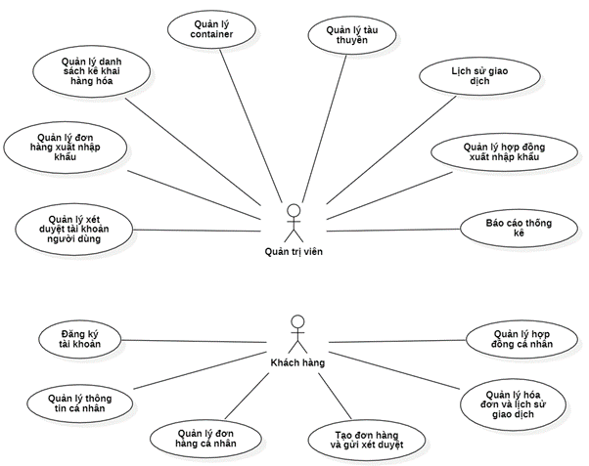

|  |  |
| --- | --- |
| **Cơ quan chủ trì**  (Ký, họ và tên, đóng dấu) | **Chủ nhiệm đề tài**  (Ký, họ và tên) |
|  | **Lê Thị Bích Loan** |

TÓM TẮT ĐỀ TÀI

Trong bối cảnh cuộc cách mạng công nghệ 4.0, sự phát triển của công nghệ thông tin và trí tuệ nhân tạo đã tạo ra những tiềm năng mới cho việc tối ưu hóa quy trình và tăng cường hiệu suất làm việc trong nhiều lĩnh vực kinh doanh. Trong ngành logistics và vận tải biển, bến cảng đóng vai trò quan trọng trong chuỗi cung ứng, và việc quản lý hiệu quả quy trình nhập xuất hàng tại bến cảng là một yếu tố then chốt đối với sự thành công của các doanh nghiệp hoạt động trong lĩnh vực này.

Tự động hóa quy trình bằng robot – RPA (Robotic Process Automation) là công nghệ phần mềm hoạt động dựa trên nguyên lý mô phỏng lại hành vi của con người khi thực hiện tác vụ. Đây là một công nghệ mới được rất nhiều doanh nghiệp nghiên cứu và đưa vào triển khai vài năm trở lại đây mang lại hiệu quả đáng kinh ngạc. RPA giúp các doanh nghiệp tự động hóa quy trình thủ công, giảm thiểu tối đa sai sót và đạt hiệu suất công việc tốt nhất.

Nội dung đề tài bao gồm các phần sau:

* + Chương 1. Giới thiệu đề tài: giới thiệu tổng quan về đề tài.
  + Chương 2. Cơ sở lý thuyết: tóm tắt lý thuyết về các công nghệ được sử dụng trong sản phẩm đề tài.
  + Chương 3. Phân tích và thiết kế hệ thống: mô tả mô hình hệ thống, các sơ đồ use-case ứng với mỗi tính năng, phân tích và thiết kế dữ liệu chi tiết.
  + Chương 4. Xây dựng website: trình bày bản thiết kế giao diện chi tiết và triển khai RPA trong ứng dụng.
  + Chương 5. Kết luận: nhận xét về ưu điểm, khuyết điểm, và hướng phát triển trong tương lai.

# GIỚI THIỆU ĐỀ TÀI

## Tên đề tài

* Nghiên cứu và so sánh hiệu quả khi sử dụng Robotic Process Automation (RPA) tự động hóa quy trình doanh nghiệp trong lĩnh vực vận tải hàng hải so với phương pháp truyền thống.
* Research and compare the effectiveness of using Robotic Process Automation (RPA) to automate business processes in the maritime transport sector compared to traditional methods.

## Lý do chọn đề tài

Với sự phát triển của xu hướng mở cửa và hội nhập, các hoạt động giao thương quốc tế đặc biệt là hoạt động vận tải qua đường biển phát triển nhanh chóng tạo ra áp lực lớn cho việc quản lý tại các kho bãi, bến cảng. Hiện nay, các doanh nghiệp chủ yếu vẫn sử dụng các cách thức quản lý truyền thống chẳng hạn như nhập liệu thủ công với 1 người thực hiện và 1 người giám sát. Các hoạt động quản lý như trên hầu hết đều mang tính lặp đi lặp lại và đòi hỏi độ chính xác lớn. Không khó để nhận ra cách quản lý này gây tốn kém thời gian và lãng phí nhân lực, từ đó dẫn đến việc giảm hiệu quả hoạt động và ảnh hưởng đến lợi ích kinh tế của các bên liên quan.

Là công nghệ còn khá mới mẻ, nhưng nhờ vào những lợi ích vượt trội mà nó mang lại, RPA đã bắt đầu được nhiều doanh nghiệp nghiên cứu, triển khai để tự động hóa các quy trình thủ công và đạt được hiệu quả đáng kinh ngạc. Tuy nhiên, số lượng doanh nghiệp áp dụng RPA trong quản lý vận tải hàng hải vẫn còn rất hạn chế. Đề tài tìm hiểu và nghiên cứu về ứng dụng RPA trong quy trình quản lý lĩnh vực hàng hải và so sánh hiệu quả của các quy trình này với các phương pháp truyền thống còn chưa đầy đủ và chưa hoàn thiện. Đây chính là động lực thúc đẩy chúng tôi thực hiện đề tài này.

## Mô tả sản phẩm

* Website hỗ trợ việc quản lý nhập xuất hàng tại bến cảng
* Báo cáo phân tích so sánh hiệu quả khi ứng dụng RPA với phương thức quản lý truyền thống

## Chức năng chính

Bảng 1.1: Danh sách các chức năng

|  |  |  |
| --- | --- | --- |
| **Nhóm người dùng** | **Chức năng** | **Mô tả** |
| Quản trị viên | Đăng nhập | Đăng nhập vào hệ thống/ Quên mật khẩu. |
| Quản lý tài khoản | Xét duyệt tài khoản, khóa tài khoản. |
| Quản lý đơn hàng | Xét duyệt đơn hàng và tạo kê khai hàng hóa, từ chối và gửi lý do đến người dùng, tra cứu đơn hàng. |
| Quản lý kê khai hàng hóa | Tạo hóa đơn cho đơn hàng và gửi đến người dùng xác nhận thanh toán, tra cứu thông tin kê khai. |
| Quản lý container | Thêm/ Xóa/ Cập nhật/ Tra cứu container. |
| Quản lý tàu | Thêm/ Xóa/ Cập nhật/ Tra cứu tàu. |
| Quản lý hóa đơn và lịch sử giao dịch | Tạo hợp đồng và gửi đến người dùng xác nhận ký kết, tra cứu hóa đơn. |
| Quản lý hợp đồng | Tra cứu thông tin hợp đồng. |
| Báo cáo thống kê | Xem báo cáo thống kê về doanh thu, đơn hàng, hợp đồng của toàn bộ người dùng. |
| Khách hàng | Đăng nhập/ Đăng ký/ Quên mật khẩu | Đăng nhập vào hệ thống, đăng ký tài khoản, quên mật khẩu. |
| Quản lý thông tin cá nhân | Xác minh thông tin, chỉnh sửa thông tin cá nhân. |
| Tạo đơn hàng | Tạo đơn hàng và gửi xét duyệt. |
| Quản lý đơn hàng cá nhân | Tra cứu thông tin đơn hàng, hủy đơn hàng khi chưa xét duyệt. |
| Quản lý hóa đơn và lịch sử giao dịch | Tra cứu thông tin hóa đơn, thực hiện thanh toán hóa đơn. |
| Quản lý hợp đồng cá nhân | Tra cứu thông tin hợp đồng, xác nhân ký kết hợp đồng. |

## Công nghệ sử dụng

* HTML, CSS, JavaScript với thư viện React.JS: cài đặt front-end.
* Node.js với framework Express.JS: cài đặt back-end.
* MongoDB: cơ sở dữ liệu.
* Github: quản lý mã nguồn.

## Thông tin nhóm

Bảng 1.2: Danh sách thành viên nhóm

|  |  |  |  |
| --- | --- | --- | --- |
| **STT** | **Tên thành viên** | **MSSV** | **Email** |
|  | Lê Thị Bích Loan | 21521083 | 21521083@gm.uit.edu.vn |
|  | Phan Trọng Tính | 21522683 | 21522683@gm.uit.edu.vn |

# CƠ SỞ LÝ THUYẾT

## Tổng quan về RPA

### RPA là gì?

* RPA được viết tắt của cụm từ Robotic Process Automation, dịch từ tiếng Anh thì có nghĩa là Tự động hóa quy trình bằng rô-bốt. Đây là một dạng công nghệ tự động hóa quy trình kinh doanh dựa trên các rô-bốt phần mềm (bot) hoặc trí tuệ nhân tạo (Artificial Intelligence - AI). [1] Nói cách khác RPA là tập hợp các công nghệ nhằm xây dựng các phần mềm làm thay những công việc thường ngày của con người, thường là những việc có tính chất lặp đi lặp lại các hành động giống nhau mỗi lần thực hiện. RPA là một trong nhiều nỗ lực công nghệ nhằm giải phóng đầu óc của con người khỏi những công việc mang tính chất lặp đi lặp lại nhàm chán. Tuy nhiên, khác với AI hay Machine Learning, RPA dễ phát triển và dễ ứng dụng hơn trong cuộc sống. [2]
* Không những chỉ thay con người làm các công việc nhàm chán, RPA còn mang lại hiệu quả cao hơn bởi nó có tốc độ, độ chính xác và hiệu suất hơn hẳn con người, tránh những sai sót không đáng có có thể gây ra những hậu quả tiêu cực. Hơn nữa, công nghệ này còn có khả năng theo dõi, đánh giá và nâng cấp.
* Cách thức hoạt động của RPA là dựa vào danh sách các hành động có tuần tự của người dùng thực hiện một tác vụ nào đó ở GUI (Graphical User Interface), sau đó tự động hóa lặp lại các bước đó. Do đó, RPA có thể hạ thấp rào cản đối với việc sử dụng tự động hóa vào các sản phẩm không có API cho mục đích này. [1]

### Sự khác biệt của RPA

#### RPA và tự động hóa công việc truyền thống

* RPA và Tự động hóa truyền thống bản chất đều là sự tự động hóa của bất kỳ loại công việc lặp đi lặp lại nào. [1] Tuy nhiên chúng có cách tiếp cận hoàn toàn khác nhau. RPA thường tập trung vào mặt Front-end, mô phỏng hành vi người dùng trực tiếp trên giao diện. Ngược lại, tự động hóa truyền thống yêu cầu tích hợp sâu rộng ở cấp độ cơ sở dữ liệu và hệ thống nền, đồng thời đối mặt với các hạn chế như thời gian nắm bắt Back-end, giới hạn tích hợp chỉ cho một trang web cụ thể và đòi hỏi nhiều mã code với thời gian lập trình lâu hơn so với RPA.
* Khác biệt giữa RPA và tự động hóa:

Bảng 2.1: Khác biệt giữa RPA và tự động hóa

|  |  |  |
| --- | --- | --- |
|  | **RPA** | **Tự động hóa truyền thống** |
| Mức độ phụ thuộc vào Back-end | Không phụ thuộc vào database hay Back-end. | Phụ thuộc vào database và Back-end. |
| Mức độ phụ thuộc vào trang web | Tích hợp được vào hầu hết các trang web, các trang web sử dụng unstructured data (images, videos, audio, và text và PDF documents). Tuy nhiên, vẫn cần kết hợp với AI (hybrid bot). | Chỉ tích hợp được với một trang web có quyền truy cập. |
| Thao tác bot | Có thể tự động hóa các nhiệm vụ lặp đi lặp lại, dựa trên quy tắc, bắt chước hành động của con người để hoàn thành các task. | Không bao gồm khả năng bắt chước hành động của con người, chỉ thực hiện các thao tác lập trình được xác định trước. |
| Cấp độ code yêu cầu | Ít code (low-code). | Nhiều code (heavy code). |
| Chi phí implement | Khá tốn kém ở giai đoạn đầu (licenses), nhưng tiết kiệm nhiều thời gian, tiền bạc và effort về lâu dài. | Ít tốn kém hơn ở giai đoạn đầu, tuy nhiên đòi hỏi nhiều thời gian, công sức và lực lượng lao động hơn. |
| Bảo trì (Maintenance) | Với RPA, người dùng có thể dễ dàng cập nhật các process do tính đơn giản của nó. | Buộc người dùng thay đổi code. Do đó, bảo trì và cập nhật công nghệ này có thể khó khăn hơn. |
| Thích hợp với những mô hình/ trang web nào | Thích hợp với những giao diện (Front-end) không thay đổi thường xuyên. Bot sẽ làm việc ở level UI và tương tác với hệ thống như một người dùng. | Thích hợp với những giao diện hay thay đổi, phức tạp vì tự động hóa truyền thống tác động tới tầng sâu hơn (Back-end) của hệ thống và trở thành native automation. |
| Giấy phép sử dụng | Cần mua giấy phép mỗi tháng, hoặc theo năm. | Không cần thiết. |

#### RPA và AI

* Khác biệt giữa RPA và AI:

Bảng 2.2: Khác biệt giữa RPA và AI

|  |  |  |
| --- | --- | --- |
|  | **RPA** | **AI** |
| Định nghĩa | RPA là một chương trình robot có thể bắt chước các hành động của con người. | AI là sự mô phỏng trí thông minh của con người trong máy móc được lập trình để suy nghĩ như con người và bắt chước hành động của họ. |
| Hoạt động | Robot RPA tự động hóa các tác vụ theo các quy tắc đã xác định. | AI hoạt động dựa trên ‘tư duy’ và ‘học hỏi’. |
| Hướng thiết kế phát triển | Dựa trên quy trình (Process-driven). | Dựa trên dữ liệu (Data-driven). |
| Dữ liệu | Dữ liệu cần phải được cấu trúc (structured data).  Do RPA được thiết kế dựa trên quy trình nên team phát triển cần phải dự đoán trước được input và output. Đôi khi chỉ cần data khác đi là bot lỗi. | Ngược lại, AI và Machine Learning sử dụng free time data, không dựa trên một quy trình nào hết. AI và Machine Learning có thể dự đoán bước tiếp theo của quy trình và tự đưa quyết định dựa trên input của người dùng. |
| Bot | Bot RPA chỉ xử lý được những hành động, quy trình lặp đi lặp lại. | Bot AI thông minh, tự học được, tự phát hiện gian lận và lỗi. |
| Tích hợp | RPA tích hợp Machine Learning vào quá trình được.  VD: Khi xử lý một tấm séc ngân hàng, nếu chữ viết khó nhìn, RPA sử dụng tính năng OCR (Optical character recognition – Nhận dạng ký tự quang học) sẽ dễ bị lỗi font, thu thập sai dữ liệu.  Trong khi đó, nếu sử dụng AI cho công việc nhận dạng chữ viết thì độ chính xác cao hơn, xử lý dữ liệu tốt hơn. Các bước sau đó thì sẽ do RPA xử lý. | AI và Machine Learning có thể không cần tích hợp RPA vào. |
| Tương tác với con người | RPA có quy trình sẵn, nhưng vẫn cần giám sát của con người do chưa tự đưa ra được quyết định. | AI và Machine Learning cần data và thuật toán để hiểu tính năng, hiểu cách thức làm việc nên không cần con người giám sát. |
| Thời gian phát triển | RPA thường được dùng thay thế những thao tác / tác vụ đơn giản nên thời gian phát triển nhanh thì 1-2 tháng, cao cấp hơn thì 3-4 tháng. | Phát triển AI và Machine Learning yêu cầu độ khó phức tạp nên thời gian phát triển có thể kéo dài từ 4-5 năm hoặc hơn. |

### Các tính năng của RPA

* Bộ phân tích phong phú - RPA giám sát và quản lý các chức năng tự động từ bảng điều khiển trung tâm. Bảng điều khiển này có thể được truy cập từ mọi nơi và cung cấp các số liệu cơ bản về rô-bốt, máy chủ, quy trình làm việc, v.v.
* Tạo bot đơn giản – Công cụ RPA cho phép tạo bot nhanh chóng bằng cách ghi lại các lần nhấp chuột và tổ hợp phím với các thành phần ghi màn hình tích hợp.
* Tự động hóa không có kịch bản - Các công cụ RPA không có mã và có thể tự động hóa bất kỳ ứng dụng nào trong bất kỳ bộ phận nào. Người dùng có ít kỹ năng lập trình hơn có thể tạo bot thông qua GUI trực quan.
* Bảo mật - Các công cụ RPA cho phép cấu hình và tùy chỉnh các khả năng mã hóa để bảo mật các loại dữ liệu nhất định nhằm chống lại sự gián đoạn giao tiếp mạng.
* Lưu trữ và triển khai – Các hệ thống RPA có thể tự động triển khai các bot theo nhóm hàng trăm. Do đó, các bot RPA có thể được cài đặt trên máy tính để bàn và triển khai trên máy chủ để truy cập dữ liệu cho các tác vụ lặp đi lặp lại.
* Gỡ lỗi – Một số công cụ RPA cần dừng chạy để khắc phục lỗi trong khi các công cụ khác cho phép tương tác động trong khi gỡ lỗi. Đây là một trong những tính năng mạnh mẽ nhất của RPA. [3]

### Các loại RPA

* Tự động hóa có giám sát: Tự động hóa có giám sát tập trung vào tự động hóa các hoạt động tương tác trực tiếp với khách hàng và mô phỏng hành động người dùng trên màn hình. Nó giúp loại bỏ công việc thủ công có tính lặp đi lặp lại, giúp tổ chức tập trung vào công việc mang lại giá trị cao. Điều này được thực hiện bằng cách tự động hóa các hoạt động của bộ phận tương tác trực tiếp với khách hàng, mang tính thủ công và lặp lại, đồng thời bắt chước các hành động mà bạn thực hiện trên màn hình nền hoặc trình duyệt của mình, như nhấp chuột, bằng cách ghi và phát lại các hành động này theo thời gian thực. [4]
* Tự động hóa không có giám sát: Tự động hóa không có giám sát không đòi hỏi sự hiện diện của người dùng tại máy tính. Bots không có giám sát thực hiện công việc bằng cách tự ghi và phát lại hành động, sử dụng trình kích hoạt và lịch sự kiện tự động. Nhờ khả năng sử dụng trình kích hoạt và lập lịch sự kiện tự động, đây là loại giải pháp lý tưởng để đẩy nhanh quá trình tự động hóa cho các tác vụ khối lượng lớn trong toàn bộ tổ chức của bạn. [4]

### Lợi thế khi sử dụng RPA

* Tiết kiệm chi phí: Triển khai RPA giúp doanh nghiệp giảm chi phí nhân sự, xử lý lỗi và vận hành, tăng cường lợi nhuận doanh nghiệp.
* Tăng năng suất Áp dụng RPA giúp tối ưu hóa quy trình doanh nghiệp, thúc đẩy việc thực hiện công việc nhanh chóng và hiệu quả, tăng cường năng suất làm việc.
* Nâng cao độ chính xác: Các bot tuân thủ quy trình tối đa giúp đảm bảo độ chính xác 100%, giảm thiểu lỗi trong quá trình thực hiện tác vụ. [5]
* Hoạt động liên tục, không gián đoạn: Bots phần mềm có khả năng hoạt động liên tục 24/7 mà không cần nghỉ giữa giờ, giúp loại bỏ độ trễ giữa các tác vụ.
* Tập trung công việc giá trị: Tự động hóa quy trình giúp nhân viên tập trung vào công việc quan trọng hơn, khiến cho các tác vụ thủ công được thay thế bởi robot.
* Giảm rủi ro hoạt động: Một số công ty thích thuê ngoài công việc bận rộn cho các tổ chức bên thứ ba và điều này đi kèm với rủi ro về lỗi của con người và sự kém hiệu quả. RPA đưa ra giải pháp tốt hơn vì công việc vẫn ở trong nhà nên ít xảy ra rủi ro trong quá trình hoạt động hơn.
* Mở rộng cơ hội phát triển: RPA giúp doanh nghiệp thích nghi với thời thế, thị trường. Đáp ứng mọi nhu cầu và định hướng được đặt ra.
* Tăng trải nghiệm khách hàng: Xử lý các vấn đề của khách hàng nhanh gọn lẹ hơn. Đưa ra các báo cáo nắm được ý của khách hàng.
* Phân tích hiệu quả: Cho phép thu thập và phân tích dữ liệu chính xác, thông qua báo cáo đưa ra được các sáng kiến hiệu quả hơn cho quy trình.

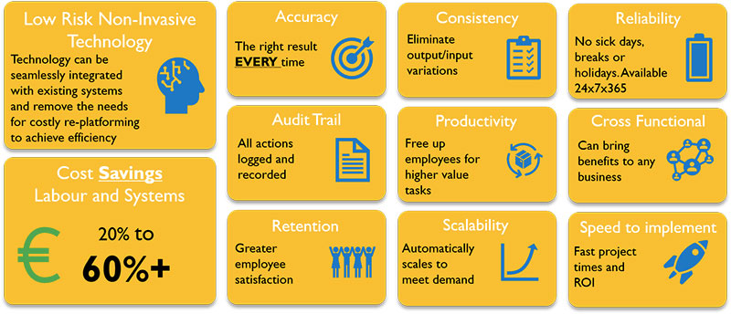

Hình 2.1: Mô tả lợi thế của RPA

### Thách thức khi sử dụng RPA

* Ngoài những lợi ích mà RPA mang lại thì doanh nghiệp cũng phải đối mặt với một số thách thức nhất định khi triển khai như:
* Thời gian triển khai và đánh giá lâu
* Chi phí đầu tư ban đầu cao do phụ thuộc vào rất nhiều yếu tố, đặc biệt là độ phức tạp của bot.
* Các tác vụ ứng dụng RPA có tính quy luật, vì vậy doanh nghiệp cần xây dựng các quy trình cần thiết để chuẩn hóa thông tin và dữ liệu đầu vào.
* RPA không thể tự động thích nghi với các thay đổi không được lập trình sẵn. Khi có sự thay đổi trong quy trình hoặc môi trường, cần có sự can thiệp của con người để cập nhật và điều chỉnh RPA.
* Đòi hỏi người lập trình phải có kiến thức tổng quan lớn khi ứng dụng vào những lĩnh vực mà tác vụ có độ phức tạp cao như kế toán, ngân hang, tài chính, …
* Bên cạnh đó, khác với AI hay Machine Learning, mô hình bot vẫn có thể xảy ra lỗi. Trong trường hợp đó, vẫn cần có con người phải xử lý những lỗi ấy. Khi thiết lập bot thì nhóm phát triển có thể xác định những chỗ mà lỗi có thể dễ xảy ra để bot có thể tự sửa được nếu gặp lỗi và báo lại lỗi khi gặp phải để user / người phát triển bot biết, chỉnh sửa và cho bot chạy lại. [2]
* **Ví dụ:** Trong quá trình xử lý thông tin trong lĩnh vực ngân hàng, RPA gặp khó khăn khi đối mặt với văn bản viết bằng tay hoặc dữ liệu đầu vào từ âm thanh. Công nghệ RPA thường khó khăn trong việc nhận diện chữ viết hoặc lời nói khi có sự biến động hoặc khác biệt so với "mẫu" đã được đào tạo.
* Để giải quyết vấn đề này, có hai hướng tiếp cận:
* Một là sử dụng kết hợp AI để cải thiện khả năng nhận diện giọng nói và chữ viết. Sau khi dữ liệu được truyền tải, công nghệ AI có thể đảm nhận vai trò trong quá trình xử lý và nhận diện dữ liệu từ ngôn ngữ tự nhiên, giúp RPA hoạt động hiệu quả hơn.
* Hai là thiết lập quy tắc rõ ràng cho người dùng. Chẳng hạn, trong cuộc gọi tự động, hệ thống chỉ cho phép người dùng trả lời theo các lựa chọn cụ thể như "Có" hoặc "Không," hoặc đánh giá từ 1 đến 10. Điều này giúp định rõ dữ liệu đầu vào và tăng khả năng xử lý của RPA.
* Cuối cùng, khi xây dựng và triển khai RPA cần chú ý đến các vấn đề pháp lý trong sự tương tác giữa con người và robot.

### Các vấn đề pháp lý trong sự tương tác giữa con người và robot

* Khi robot ngày càng hòa nhập với xã hội, ý nghĩa pháp lý của sự tương tác giữa con người và robot ngày càng trở nên phức tạp và quan trọng.
* Trách nhiệm pháp lý: Trong lĩnh vực tương tác giữa con người và robot, mối quan tâm lớn nhất là vấn đề trách nhiệm pháp lý. Khi robot trở nên tự chủ và có khả năng đưa ra quyết định, việc xác định ai chịu trách nhiệm trở nên phức tạp. Hệ thống pháp lý truyền thống có thể không đủ để giải quyết những thách thức đặc biệt này, như trường hợp tai nạn do ô tô tự lái gây ra.
* Bảo vệ quyền riêng tư: Vấn đề pháp lý quan trọng khác là bảo vệ quyền riêng tư trong tương tác giữa người và robot. Với sự tích hợp ngày càng nhiều của robot vào cuộc sống hàng ngày, việc thu thập dữ liệu lớn gây lo ngại về cách thông tin này được sử dụng và bảo vệ.
* Quyền sở hữu trí tuệ: Quyền sở hữu trí tuệ (IP) trở thành mối quan tâm khi robot có khả năng tạo ra các tác phẩm sáng tạo. Câu hỏi xoay quanh việc liệu robot có được coi là tác giả hay người thiết kế, và cách pháp lý hiện tại có thể không đáp ứng được.
* Tác động đạo đức: Khi robot trở nên tự chủ, việc đưa ra quyết định có hậu quả đạo đức đặt ra câu hỏi về việc chúng nên được lập trình với nguyên tắc đạo đức và liệu chúng có chịu trách nhiệm về hành động của mình như con người hay không.
* Tóm lại, ý nghĩa pháp lý của sự tương tác giữa con người và robot là rất lớn và phức tạp, việc điều hướng biên giới mới này sẽ đòi hỏi sự cân bằng cẩn thận giữa đổi mới và quy định. [5] Cần phát triển khung pháp pháp lý để giải quyết thách thức của tương tác giữa con người và robot, bảo vệ quyền lợi của cả hai và khai thác tiềm năng của robot để cải thiện cuộc sống hàng ngày và thúc đẩy cách mạng hóa ngành công nghiệp, đồng thời duy trì giữa các giá trị và nguyên tắc xã hội.

### Ứng dụng của RPA

#### Mục tiêu

* RPA mong muốn và hứa hẹn mang lại một số lợi ích quan trọng cho người sử dụng như sau:
* Cải thiện năng suất: Khi gặp lỗi, việc tìm kiếm và sửa đối với con người có thể mất cả ngày, nhưng bot có khả năng tránh lỗi này. Khi mở rộng quy mô, bot có thể tái sử dụng cho những task lặp lại, thay thế công việc của nhiều nhân viên và hoàn thành một nhiệm vụ nhanh chóng hơn. Ví dụ, nếu một người nhân viên cần 1 tiếng, bot chỉ mất khoảng 30 phút.
* Cải thiện chất lượng nhân lực: RPA giúp doanh nghiệp tối ưu hóa nguồn nhân lực bằng cách xử lý các công việc lặp lại và quy trình lớn, giúp nhân viên chuyển sang các nhiệm vụ đòi hỏi sự sáng tạo. Điều này không chỉ giảm phí nhân lực mà còn nâng cao chất lượng công việc, tránh tình trạng chán nản và giữ động lực cho nhân viên.
* Cải thiện chi phí: RPA tiềm ẩn cơ hội tiết kiệm chi phí lớn bằng cách thay thế sức lao động của hàng chục, hàng trăm nhân viên. Tuy nhiên, lợi ích này chỉ thực sự rõ ràng trong môi trường doanh nghiệp có mô hình và quy trình ổn định, giúp chi phí phát triển bot được tận dụng hết trong nhiều năm.

#### Các lĩnh vực có thể ứng dụng RPA

* Bản chất giải pháp tự động hóa quy trình với bot phần mềm liên quan đến tính quy trình của tác vụ trong ngành, lĩnh vực. [5] RPA có thể được ứng dụng vào đa ngành nghề, điển hình như các nhóm ngành viễn thông, bán lẻ, xuất nhập khẩu (logistics), bảo hiểm, sản xuất, ngân hàng, …
* Tài chính ngân hàng: Trước khi chuyển đổi số, việc kiểm tra sao kê tài khoản yêu cầu gửi thông tin đăng nhập. Nhờ RPA, cá nhân chỉ cần đăng nhập vào trang web của ngân hàng và bot sẽ tự động xuất sao kê mà không cần sự can thiệp của nhân viên.
* Chứng khoán: Bot có thể tự động thông báo giá cắt lỗ cho nhà đầu tư, hoạt động mà không cần sự giám sát của người dùng, gọi là Unattended RPA.
* Lĩnh vực sản xuất/bán lẻ trực tuyến: Bot có thể tự động nhập dữ liệu từ file Excel, trích xuất thông tin và đăng sản phẩm lên sàn E-commerce. Điều này giúp tiết kiệm thời gian và công sức cho người bán.
* Lĩnh vực Logistics: Các doanh nghiệp Logistics sẽ không còn gặp khó khăn trong tác vụ xử lý và theo dõi đơn hàng, quản lý vận chuyển nhờ tự động hóa những quy trình này.

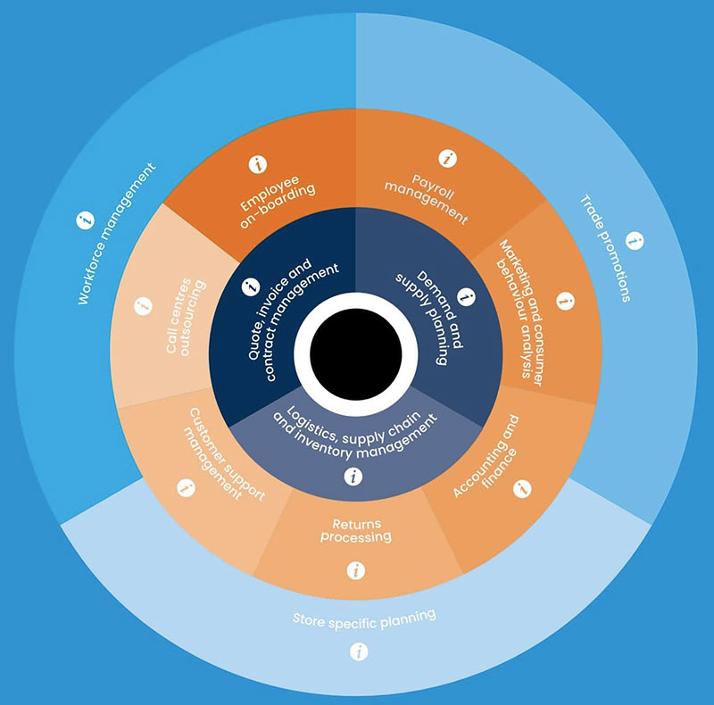

Hình 2.2: Những lĩnh vực ứng dụng RPA

#### Chọn RPA khi nào?

* Không chỉ RPA mà bất kỳ công nghệ phần mềm nào cũng cần cách lựa chọn và áp dụng thông minh để tạo ra những lợi ích như mong đợi. [5] Dù đem lại cho doanh nghiệp những lợi ích to lớn, tuy nhiên không phải lúc nào cũng nên sử dụng RPA thay thế cho quy trình làm việc thông thường. Doanh nghiệp chỉ nên chọn phát triển RPA khi:
* Giá trị của bot cao hơn mức lương phải trả cho nhân viên.
* Thay thế cho công việc mang tính chất “lặp đi lặp lại”.
* Cùng với đó, khi quyết định áp dụng RPA cho quy trình tại doanh nghiệp cần lưu ý đến những vấn đề sau:
* Lựa chọn sản phẩm RPA đòi hỏi nghiên cứu kỹ lưỡng về tính năng và giá thành, đồng thời so sánh giữa các sản phẩm có sẵn trên thị trường để đưa ra quyết định đúng đắn.
* Cân nhắc phạm vi sử dụng RPA là quan trọng, vì mặc dù có thể áp dụng RPA cho nhiều tác vụ, nhưng vẫn cần xem xét cẩn thận. Chẳng hạn, RPA có thể nhận diện văn bản nhưng không nhất thiết nhận diện được ký tự viết tắt hay từ ngôn ngữ địa phương.
* RPA không phải là đối thủ của con người, mà là một công cụ hỗ trợ giúp tối ưu hóa công việc. Thay vì làm những công việc thủ công mất thời gian, RPA giúp chúng ta tập trung vào những nhiệm vụ quan trọng và cần thiết hơn, không đe dọa việc làm của con người mà ngược lại, tăng cường chuyên môn hóa.

### Phát triển RPA

#### Quy trình phát triển RPA

* Quy trình phát triển bot cho công nghệ RPA cũng giống như những quy trình phát triển tính năng khác:
* Xác định mục tiêu, bài toán cần giải.
* Làm rõ yêu cầu của bot.
* Phân tích yêu cầu, lấy đầy đủ resource/thông tin (input và output) của yêu cầu từ người có liên quan.
* Thực hiện bằng tay nghiệp vụ để phân tích: Chỗ nào dùng bot được, chỗ nào bắt buộc phải cần người làm. Từ đó, xác định có nên làm bot hay không và cơ hội phát triển của bot.
* Viết PDD (Process Definition Document).
* Viết SDD (Solution Design Document). Khi đã có thiết kế cấu trúc của bot thì nên gửi qua để duyệt một lần.
* Khi design xong thì tiến hành test xem output đúng với yêu cầu hay chưa.
* Nếu test ổn thì deploy lên Control Room.
* Luôn theo dõi sau khi deploy để xem hiệu suất của bot có thể cải thiện được gì không.
* Nếu làm việc với khách hàng: Luôn có một buổi truyền lại kiến thức (Knowledge Transfer) cho khách hàng về cách vận hành, cách kiểm tra, input/output như thế nào,..

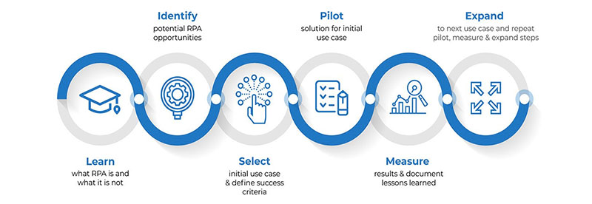

Hình 2.3: Quy trình phát triển RPA

#### Triển khai RPA trong doanh nghiệp

* Để áp dụng triển khai RPA tại doanh nghiệp cần trải qua 3 giai đoạn:
* Giai đoạn 1: Giai đoạn đánh giá và kiểm chứng (PoC) – Giai đoạn này giúp đảm bảo doanh nghiệp có thể triển khai ứng dụng RPA trên quy trình nào.
* Giai đoạn 2: Giai đoạn áp dụng tại một phần của doanh nghiệp – Sau khi hiểu rõ về RPA thì sẽ tiến hành ứng dụng thử nghiệm trên một quy trình tại doanh nghiệp.
* Giai đoạn 3: Giai đoạn áp dụng trên toàn doanh nghiệp – Sau triển khai thử nghiệm, doanh nghiệp nhận diện rõ được những lợi ích khi sử dụng RPA và xác định được những điều cần thiết để đảm bảo lợi ích đó.
* Mặc dù khó có thể loại bỏ những trường hợp tự động hóa quy trình không thuận lợi như mong muốn. Tuy nhiên, miễn là doanh nghiệp có tầm nhìn rõ ràng về việc triển khai, có những đánh giá cần thiết, thực sự chú trọng thì vẫn có thể triển khai và thu được lợi ích. [5]

#### Các công cụ phát triển RPA

* Để phát triển RPA, nhà phát triển cần giấy phép/ công nghệ của một nhà cung cấp RPA. Bốn nhà cung cấp RPA phổ biến nhất trên thế giới hiện nay là:
* **UIPath**: Nghiệp vụ tầm nhỏ, tầm trung nhưng UI của UIPath cũng khá phức tạp. Ví dụ như khi kết hợp nhiều quy trình thì sẽ bị rối. CMC Global đang lấy lcense/partner của UIPath.
* **Automation Anywhere**: Nghiệp vụ tầm trung và tầm lớn.
* **Blue Prism**: Nghiệp vụ tầm lớn, cỡ enterprise. Blue Prism nổi tiếng ở nước ngoài vì Blue Prism chuyên làm những nghiệp vụ phức tạp, quy mô lớn.
* **Microsoft Power Automate**: Là hệ sinh thái của Microsoft, Power Automate kết hợp với nhiều ứng dụng khác của Microsoft, sử dụng tích hợp với những công ty nào đang sử dụng dịch vụ của Microsoft như Sharepoint. Những doanh nghiệp đang sử dụng ecosystem của Microsoft thì sẽ có giá rẻ hơn, tận dụng được nhiều hơn.
* **UI.Vision**: là một thư viện mạnh mẽ dùng để xây dựng các quy trình tự động hóa (RPA - Robotic Process Automation). Đây là một công cụ mã nguồn mở cho phép bạn tự động hóa các nhiệm vụ trên trình duyệt web và máy tính để bàn

## Tổng quan về HTML

* HTML là viết tắt của cụm tử Hyper Text Markup Language 5 – ngôn ngữ đánh dấu siêu văn bản.
* HTML dùng để xây dựng nội dung của trang web, bao gồm các thành phần hình ảnh, văn bản, âm thanh, …
* HTML được tạo ra bởi một nhà vật lý học thuộc trung tâm nghiên cứu CERN của Thuỵ Sỹ, Tim Berners Lee. Hiện nay HTML đã trở thành một chuẩn Internet để phát triển website.
* Phiên bản đầu tiên của HTML được công bố lần đầu tiên vào năm 1991, bao gồm 18 thẻ cơ bản.
* Các phiên bản tiếp theo của HTML lần lượt được phát hành: HTML2, HTML3, HTML4, và mới nhất là HTML5. Qua mỗi phiên bản, các tính năng được bổ sung và hoàn thiện hơn. Hiện nay HTML5 bao gồm khoảng 140 thẻ.

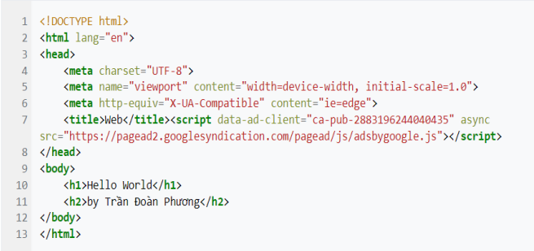

Hình 2.4: Code minh họa về các thẻ HTML

## Tổng quan về CSS

* CSS là viết tắt của cụm từ Cascading Style Sheets.
* CSS được sử dụng để định dạng cho các phần tử HTML, giúp các thành phần trên trang web được hiển thị rõ ràng, hợp lý và đẹp mắt hơn.
* CSS được tạo ra bởi Håkon Wium Lie và Bert Bos, ra mắt lần đầu tiên vào ngày 10 tháng 10 năm 1994. Vào thời điểm đó, Lie đang làm việc với Tim Berners-Lee (cha đẻ của HTML) tại CERN. Một số ngôn ngữ định dạng cho trang web cũng được đề xuất cùng với CSS, nên đến năm 1996, phiên bản CSS1 mới chính thức được phát hành.
* Qua các năm, CSS được phát triển lần lượt các phiên bản CSS2, CSS2.1, CSS3 và mới nhất là CSS4. Qua các phiên bản, CSS có nhiều nâng cấp về sự đa dạng thuộc tính, phân chia module.
* Ví dụ một đoạn mã CSS đơn giản để thiết lập màu chữ và kích thước chữ cho thẻ body:

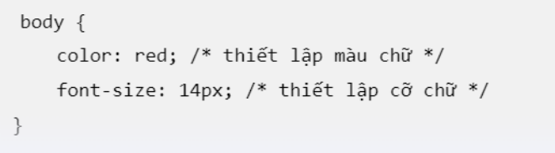

Hình 2.5: Code minh họa về CSS

## Tổng quan về Javascript

* JavaScript là một ngôn ngữ lập trình thông dịch được sử dụng ở cả phía máy chủ và máy khách, được xây dựng dựa trên cú pháp của Java. Cú pháp của JavaScript có nhiều điểm tương đồng với Java.
* JavaScript chủ yếu được sử dụng cho các website nhằm cung cấp cho người dùng trải nghiệm tốt hơn, bao gồm các chức năng: tự động cập nhật trang web, thay đổi nội dung trên trang web, thông báo, xử lý sự kiện, …
* Phiên bản đầu tiên của JavaScrip tên là Mocha, ra mắt vào tháng 5 năm 1995, đổi tên thành LiveScript vào tháng 9 năm 1995, và được đổi tên thành JavaScript vào tháng 12 năm 1995.
* Ngày nay, JavaScript trở nên vô cùng phổ biến. Hàng loạt các framework và thư viện được xây dựng dựa trên ngôn ngữ JavaScript ra đời, được sử dụng rộng rãi để phát triển các ứng dụng web trên máy khách, điển hình gồm ReactJS, AngularJS, VueJS.
* Cách hoạt động của JavaScript:

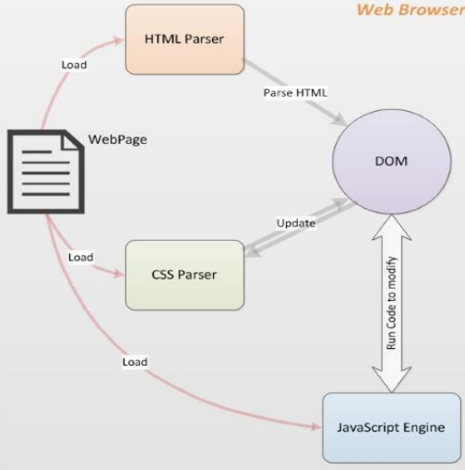

Hình 2.6: Các thức hoạt động của Javascript

* Khi trình duyệt tải một trang web, HTML parser bắt đầu phân tích cú pháp và tạo DOM. Khi trình phân tích cú pháp gặp một lệnh, JavaScript engine sẽ đảm nhận việc thực thi lệnh đó.
* JavaScript engine tải các tệp JavaScript và các lệnh được nhúng trong mã HTML, nhưng không chạy ngay lập tức, mà đợi HTML và CSS được phân tích hoàn tất, sau đó JavaScript mới được thực thi theo trình tự chúng được 21 tìm thấy trên trang web. Sau khi thực thi, DOM sẽ được cập nhật bởi JavaScript và hiển thị lên trình duyệt.
* Trong đồ án, nhóm em đã sử dụng thư viện của JavaScript là ReactJS để xây dựng giao diện ứng dụng.

## Thư viện ReactJS

### Tổng quan

* ReactJS là thư viện JavaScript phổ biến nhất hiện nay để xây dựng giao diện người dùng (UI). Các ứng dụng được xây dựng bằng ReactJS cho tốc độ phản hồi và trải nghiệm tuyệt vời, nhờ cơ chế render linh hoạt.
* Thư viện ReactJS được phát triển bởi Facebook, ra mắt năm 2013, có mã nguồn mở và hoàn toàn miễn phí. Hiện nay có nhiều framework để xây dựng UI như Angular, VueJS, tuy nhiên ReactJS vẫn được tin dùng trong các ứng dụng lớn và phức tạp.



Hình 2.7: Logo của ReactJS

### Lý do lựa chọn ReactJS:

* Dễ sử dụng:
  + ReactJS có nguồn tài liệu phong phú, nên rất dễ tiếp cận đối với những người có kiến thức cơ bản về JavaScript.
  + ReactJS sử dụng cú pháp JSX, cho phép người dùng viết mã HTML ngay bên trong cấu trúc.
* Tái sử dụng code:
  + Các thành phần trong dự án được đóng gói theo từng phần riêng, dễ dàng trong việc quản lý cũng như tái sử dụng code.

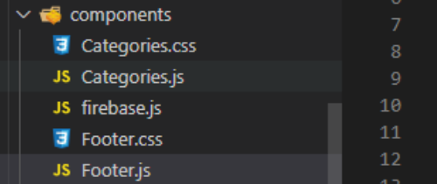

Hình 2.8: Ví dụ về các file component

* Hiệu suất tốt hơn với Virtual DOM:
  + React sử dụng Virtual DOM (DOM ảo) để thực hiện việc render các components. Khi một component thay đổi hoặc thêm vào trang web, Virtual DOM sẽ nạp component vào như một node trên cây hiển thị, sau đó tự động thực hiện việc thêm vào DOM thực sao cho tối ưu nhất. Virtual DOM giúp giảm các thao tác trên DOM thực, điều này giúp hiệu suất của ứng dụng được tăng lên.
  + Hạn chế việc tải lại trang, nâng cao trải nghiệm người dùng.

## Tổng quan về NodeJS

### Giới thiệu về NodeJS



Hình 2.9: Logo của NodeJS

* NodeJS là một nền tảng được xây dựng trên “V8 Javascript engine” được viết bằng C++ và Javascript. Nền tảng này được phát triển bởi Ryan Lienhart Dahl vào năm 2009. Node.js ra đời khi các developer đời đầu của JavaScript mở rộng nó từ một thứ bạn chỉ chạy được trên trình duyệt thành một thứ bạn có thể chạy trên máy của mình dưới dạng ứng dụng độc lập.
* Giờ đây bạn có thể làm được nhiều thứ với JavaScript hơn là chỉ tương tác với các website. Cả trình duyệt JavaScript và Node.js đều chạy trên JavaScript runtime V8 engine. Công cụ này lấy code JavaScript của bạn và convert nó sang mã máy (bytecode) cho việc thực thi nhanh hơn. Mã máy là loại code thấp cấp hơn để máy tính có thể chạy mà không cần biên dịch nó.

### Ưu – nhược điểm của NodeJS

#### Ưu điểm

* IO hướng sự kiện không đồng bộ, cho phép xử lý nhiều yêu cầu đồng thời.
* Sử dụng JavaScript – một ngôn ngữ lập trình dễ học.
* Chia sẻ cùng code ở cả phía client và server.
* NPM(Node Package Manager) và module Node đang ngày càng phát triển mạnh mẽ.
* Cộng đồng hỗ trợ tích cực.
* Cho phép stream các file có kích thước lớn.

#### Nhược điểm

* Không có khả năng mở rộng, vì vậy không thể tận dụng lợi thế mô hình đa lõi trong các phần cứng cấp server hiện nay.
* Khó thao tác với cơ sử dữ liệu quan hệ.
* Mỗi callback sẽ đi kèm với rất nhiều callback lồng nhau khác.
* Cần có kiến thức tốt về JavaScript.
* Không phù hợp với các tác vụ đòi hỏi nhiều CPU.

## Tổng quan về ExpressJS



Hình 2.10: Logo của ExpressJS

* Expressjs hay còn được viết là Express js, Express.js. Đây là một framework mã nguồn mở miễn phí cho Node.js. Express.js được sử dụng trong thiết kế và xây dựng các ứng dụng web một cách đơn giản và nhanh chóng.
* Vì Express js chỉ yêu cầu ngôn ngữ lập trình Javascript nên việc xây dựng các ứng dụng web và API trở nên đơn giản hơn với các lập trình viên và nhà phát triển. Expressjs cũng là một khuôn khổ của Node.js do đó hầu hết các mã code đã được viết sẵn cho các lập trình viên có thể làm việc.
* Nhờ có Expressjs mà các nhà lập trình có thể dễ dàng tạo các ứng dụng 1 web, nhiều web hoặc kết hợp. Do có dung lượng khá nhẹ, Expressjs giúp cho việc tổ chức các ứng dụng web thành một kiến trúc MVC có tổ chức hơn. Để có thể sử dụng được mã nguồn này, chúng ta cần phải biết về Javascript và HTML.
* Expressjs cũng là một phần của công nghệ giúp quản lý các ứng dụng web một cách dễ dàng hơn hay còn được gọi là ngăn xếp phần mềm MEAN. Nhờ có thư viện Javascript của Express js đã giúp cho các nhà lập trình xây dựng nên các ứng dụng web hiệu quả và nhanh chóng hơn. Expressjs cũng được sử dụng để nâng cao các chức năng của Node.js.

## Tổng quan về MongoDB

### Giới thiệu



Hình 2.11: Logo của MongoDB

* MongoDB, được biết đến như cơ sở dữ liệu NoSQL phổ biến nhất, là cơ sở dữ liệu định hướng tài liệu mã nguồn mở. Thuật ngữ 'NoSQL' có nghĩa là 'không có mối quan hệ (Non-relational). Điều đó có nghĩa là MongoDB không dựa trên cấu trúc cơ sở dữ liệu quan hệ giống như bảng mà cung cấp một cơ chế hoàn toàn khác để lưu trữ và truy xuất dữ liệu. Định dạng lưu trữ này được gọi là BSON (tương tự như định dạng JSON).
* CSDL SQL sẽ lưu trữ dữ liệu ở định dạng bảng. Dữ liệu này được lưu trữ trong một mô hình dữ liệu được xác định trước, điều này sẽ không linh hoạt lắm đối với các ứng dụng đang phát triển nhanh trong thế giới thực ngày nay. Các ứng dụng hiện đại cần phải được kết nối với nhau, xã hội hóa và có tính tương tác hơn. Các ứng dụng ngày nay đang ngày càng lưu trữ nhiều dữ liệu và các dữ liệu đó đang cần phải được truy cập với tốc độ cao hơn.
* Hệ thống quản lý cơ sở dữ liệu quan hệ (RDBMS) không phải là lựa chọn chính xác khi xử lý dữ liệu lớn do thiết kế của chúng không thể mở rộng theo quy mô ngang. Nếu CSDL chạy trên một máy chủ thì nó sẽ đạt đến giới hạn mở rộng. Cơ sở dữ liệu NoSQL có khả năng mở rộng hơn và cung cấp hiệu suất vượt trội. MongoDB là một cơ sở dữ liệu NoSQL có thể mở rộng quy mô bằng cách thêm ngày càng nhiều máy chủ và tăng hiệu suất với mô hình tài liệu linh hoạt của nó.

### Các tính năng của MongoDB

* **Document Oriented**: MongoDB lưu trữ subject chính với số lượng documents tối thiểu chứ không phải bằng cách chia nó thành nhiều cấu trúc quan hệ như RDBMS.
* **Indexing**: Nếu không lập chỉ mục, CSDL sẽ không truy vấn hiệu quả vì phải quét mọi tài liệu của tập hợp để chọn những tài liệu phù hợp cho việc truy vấn đó. Vì vậy, để tìm kiếm hiệu quả, Indexing là điều bắt buộc và MongoDB sử dụng nó để xử lý khối lượng dữ liệu khổng lồ trong thời gian rất ngắn.
* **Scalability**: MongoDB mở rộng quy mô theo chiều ngang bằng cách sử dụng sharding (phân vùng dữ liệu trên các máy chủ khác nhau).
* **Replication and High Availability**: MongoDB tăng tính khả dụng của dữ liệu với nhiều bản sao dữ liệu trên các máy chủ khác nhau. Bằng cách cung cấp bản dự phòng, nó bảo vệ cơ sở dữ liệu khỏi các lỗi phần cứng.
* **Aggregation**: Các hoạt động tổng hợp xử lý các bản ghi dữ liệu và trả về kết quả tính toán. Nó tương tự như mệnh đề GROUPBY trong SQL.

### Vì sao chọn MongoDB

* MongoDB hiện cung cấp hỗ trợ trình điều khiển chính thức cho tất cả các ngôn ngữ lập trình phổ biến như C, C ++, Rust, C #, Java, Node.js, Perl, PHP, Python, Ruby, Scala, Go và Erlang.
* MongoDB đã được sử dụng làm phần mềm phụ trợ bởi một số trang web và dịch vụ lớn bao gồm EA, Cisco, Shutterfly, Adobe, Ericsson, Craigslist, eBay và Foursquare.

# PHÂN TÍCH VÀ THIẾT KẾ HỆ THỐNG

## Mô hình hệ thống

### Kiến trúc hệ thống

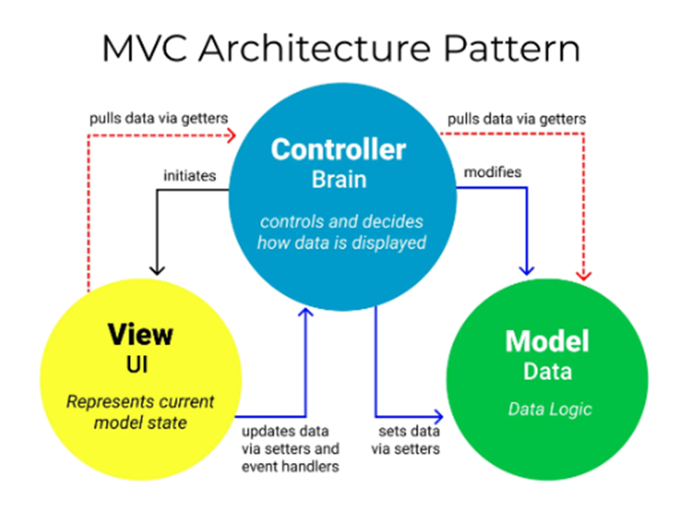

Hình 3.1: Kiến trúc MVC

* MVC là viết tắt của cụm từ “Model-View-Controller”.
* Đây là mô hình thiết kế được sử dụng trong kỹ thuật phần mềm.
* MVC là một mẫu kiến trúc phần mềm để tạo lập giao diện người dùng trên máy tính.
* MVC chia thành ba phần được kết nối với nhau và mỗi thành phần đều có một nhiệm vụ riêng của nó và độc lập với các thành phần khác.
* MVC cũng được sử dụng rộng rãi trong phát triển web, sự khác biệt được tùy chỉnh liên quan đến sự có mặt của server - client.

### Các thành phần của kiến trúc hệ thống

#### Model

* Có nhiệm vụ thao tác với Database.
* Nó chứa tất cả các hàm, các phương thức truy vấn trực tiếp với dữ liệu.
* Controller sẽ thông qua các hàm, phương thức đó để lấy dữ liệu rồi gửi qua View.

#### View

* Là giao diện người dùng (User Interface).
* Chứa các thành phần tương tác với người dùng như menu, button, image, text,..
* Nơi nhận dữ liệu từ Controller và hiển thị.

#### Controller

* Là thành phần trung gian giữa Model và View.
* Đảm nhận vai trò tiếp nhận yêu cầu từ người dùng, thông qua Model để lấy dữ liệu sau đó thông qua View để hiển thị cho người dùng.

## Sơ đồ usecase

### UseCase tổng quát

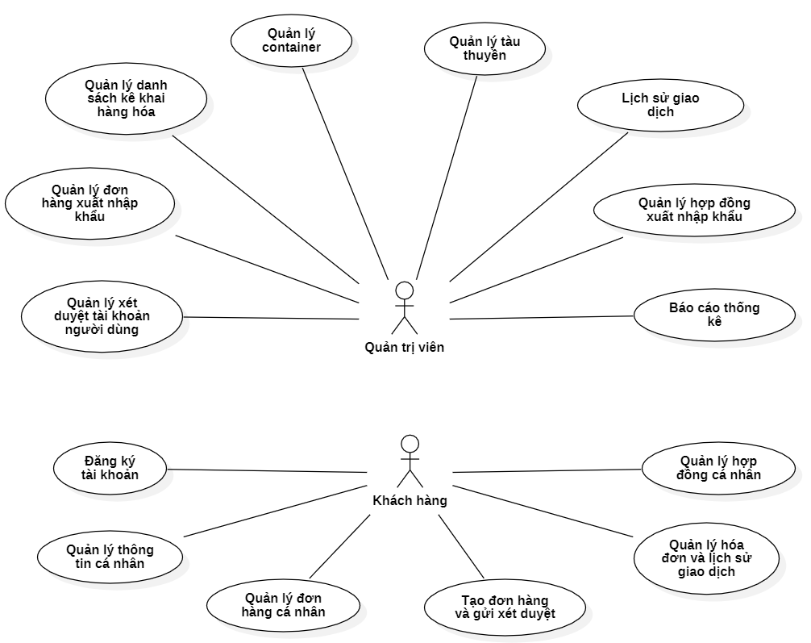

Hình 3.2: Sơ đồ usecase tổng quát

### UseCase chi tiết

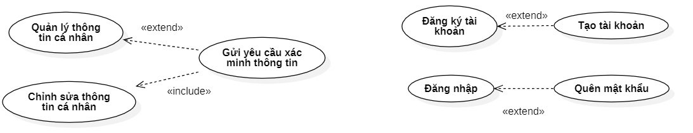

Hình 3.3: Sơ đồ usecase chi tiết (1)

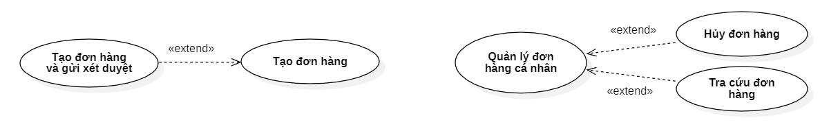

Hình 3.4: Sơ đồ usecase chi tiết (2)

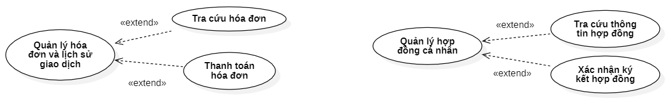

Hình 3.5: Sơ đồ usecase chi tiết (3)

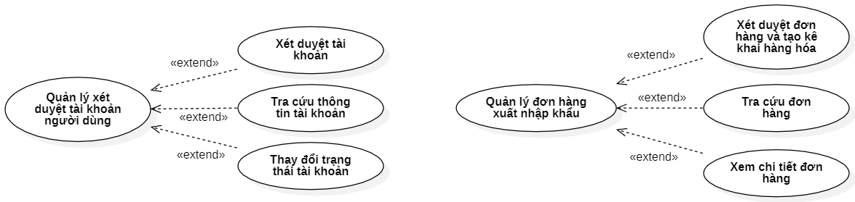

Hình 3.6: Sơ đồ usecase chi tiết (4)

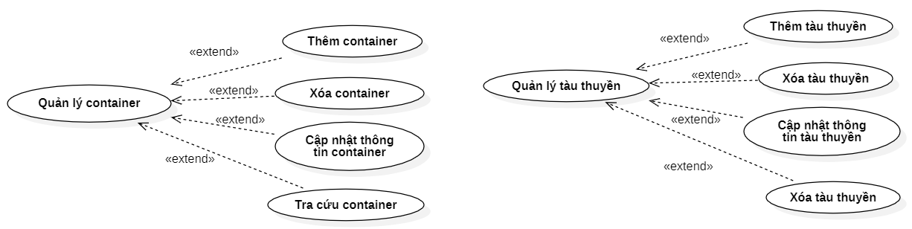

Hình 3.7: Sơ đồ usecase chi tiết (5)

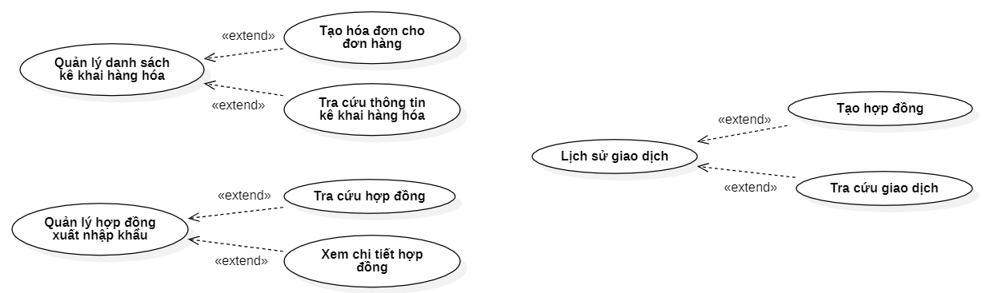

Hình 3.8: Sơ đồ usecase chi tiết (6)

## Danh sách các Actor

Bảng 3.1: Danh sách các Actor

|  |  |  |
| --- | --- | --- |
| **STT** | **Tên Actor** | **Ý nghĩa/ Ghi chú** |
| 1 | Quản trị viên | Được phép xem các hoạt động và tính năng trong hệ thống, có thể sử dụng và thao tác với các tính năng được hỗ trợ trong hệ thống. |
| 2 | Khách hàng | Được phép sử dụng dịch vụ trên hệ thống và thao tác với các tính hỗ trợ cho vai trò khách hàng. |

## Danh sách các Usecase

Bảng 3.2: Danh sách các usecase của Quản trị viên

|  |  |  |
| --- | --- | --- |
| **STT** | **Tên Use-case** | **Ý nghĩa** |
| 1 | Đăng nhập | Đăng nhập vào hệ thống/ Quên mật khẩu. |
| 2 | Quản lý tài khoản | Xét duyệt tài khoản, khóa tài khoản. |
| 3 | Quản lý đơn hàng | Xét duyệt đơn hàng và tạo kê khai hàng hóa, từ chối và gửi lý do đến người dùng, tra cứu đơn hàng. |
| 4 | Quản lý kê khai hàng hóa | Tạo hóa đơn cho đơn hàng và gửi đến người dùng xác nhận thanh toán, tra cứu thông tin kê khai. |
| 5 | Quản lý container | Thêm/ Xóa/ Cập nhật/ Tra cứu container. |
| 6 | Quản lý tàu | Thêm/ Xóa/ Cập nhật/ Tra cứu tàu. |
| 7 | Quản lý hóa đơn và lịch sử giao dịch | Tạo hợp đồng và gửi đến người dùng xác nhận ký kết, tra cứu hóa đơn. |
| 8 | Quản lý hợp đồng | Tra cứu thông tin hợp đồng. |
| 9 | Báo cáo thống kê | Xem báo cáo thống kê về doanh thu, đơn hàng, hợp đồng của toàn bộ người dùng. |

Bảng 3.3: Danh sách các usercase của Khách hàng

|  |  |  |
| --- | --- | --- |
| **STT** | **Tên Use-case** | **Ý nghĩa** |
| 1 | Đăng nhập/ Đăng ký/ Quên mật khẩu | Đăng nhập vào hệ thống, đăng ký tài khoản, quên mật khẩu. |
| 2 | Quản lý thông tin cá nhân | Xác minh thông tin, chỉnh sửa thông tin cá nhân. |
| 3 | Tạo đơn hàng | Tạo đơn hàng và gửi xét duyệt. |
| 4 | Quản lý đơn hàng cá nhân | Tra cứu thông tin đơn hàng, hủy đơn hàng khi chưa xét duyệt. |
| 5 | Quản lý hóa đơn và lịch sử giao dịch | Tra cứu thông tin hóa đơn, thực hiện thanh toán hóa đơn. |
| 6 | Quản lý hợp đồng cá nhân | Tra cứu thông tin hợp đồng, xác nhân ký kết hợp đồng. |

## Đặc tả usecase

### Đăng nhập

Bảng 3.4: Đặc tả usecase Đăng nhập

|  |  |
| --- | --- |
| **Tên Use-case** | **Đăng nhập** |
| **Mô tả Use-case** | Người dùng đăng nhập vào hệ thống. |
| **Actors** | Quản trị viên, khách hàng. |
| **Tiền điều kiện** | * Người dùng phải có tài khoản. |
| **Hậu điều kiện** | * Hiển thị giao diện người dùng phân quyền tương ứng. |
| **Luồng sự kiện chính** | 1. Hệ thống hiển thị form đăng nhập*.* 2. Người dùng nhập vào thông tin tài khoản và mật khẩu và nhấn đăng nhập. 3. Hệ thống kiểm tra định dạng thông tin đăng nhập. 4. Hệ thống xác thực thông tin tài khoản tồn tại trong CSDL. 5. Thông tin xác thực thành công và hệ thống chuyển đến giao diện tương ứng với quyền của người dùng. |
| **Luồng sự kiện phụ** | 3a. Hệ thống thông báo sai định dạng. Trường hợp này yêu cầu người dùng thực hiện lại bước 2.  4a. Hệ thống thông báo sai thông tin xác thực. Trường hợp này yêu cầu người dùng thực hiện lại bước 2. |
| **Luồng sự kiện lỗi hoặc ngoại lệ** | Thoát khỏi màn hình đăng nhập. Use-case đăng nhập dừng lại. |

### Quản lý tài khoản

#### Xác minh thông tin tài khoản

Bảng 3.5: Đặc tả usecase Xác minh thông tin tài khoản

|  |  |
| --- | --- |
| **Tên Use-case** | **Xác minh thông tin tài khoản** |
| **Mô tả Use-case** | Use-case cho phép quản trị viên cập nhật thông tin của tài khoản. |
| **Actors** | Quản trị viên. |
| **Tiền điều kiện** | * Quản trị viên phải đăng nhập vào hệ thống. * Cần tra cứu/ chỉ định được tài khoản cần xác minh thông tin rồi mới thực hiện thao tác xác minh. |
| **Hậu điều kiện** | * Thông báo xác minh thông tin tài khoản người dùng thành công và dữ liệu được cập nhật trong CSDL. |
| **Luồng sự kiện chính** | 1. Quản trị viên phải chọn item tài khoản trong danh sách. 2. Quản trị viên bấm xem chi tiết thông tin tài khoản. 3. Quản trị viên chọn nút xác minh để xác minh thông tin. 4. Hệ thống xác thực hợp lệ các thông tin xác minh. 5. Hệ thống xác nhận thông tin xác minh của tài khoản người dùng chưa tồn tại trong CSDL (nếu có thay đổi thông tin xác minh). 6. Hệ thống lưu thông tin xác minh của tài khoản người dùng vào CSDL. 7. Hệ thống thông báo xác minh thông tin thành công và hiển thị trang quản lý tài khoản được cập nhật mới. |
| **Luồng sự kiện phụ** | 4a. Hệ thống thông báo định dạng thông tin không hợp lệ. Trường hợp này yêu cầu người dùng thực hiện lại bước 2.  5a. Hệ thống thông báo thông tin xác minh khách hàng đã tồn tại. Trường hợp này yêu cầu người dùng thực hiện lại bước 2. |
| **Luồng sự kiện lỗi hoặc ngoại lệ** | Hệ thống toast lên thông báo xác minh thất bại. Use-case xác minh thông tin tài khoản người dùng dừng lại. |

#### Thay đổi trạng thái hoạt động của tài khoản

Bảng 3.6: Đặc tả usecase Thay đổi trạng thái hoạt động của tài khoản

|  |  |
| --- | --- |
| **Tên Use-case** | **Thay đổi trạng thái hoạt động của tài khoản** |
| **Mô tả Use-case** | Use-case cho phép quản trị viên cập nhật trạng thái hoạt động của tài khoản. |
| **Actors** | Quản trị viên. |
| **Tiền điều kiện** | * Quản trị viên phải đăng nhập vào hệ thống. * Cần tra cứu/ chỉ định được tài khoản cần thao tác rồi mới thực hiện thao tác thay đổi trạng thái hoạt động. |
| **Hậu điều kiện** | * Thông báo thay đổi trạng thái thông tin tài khoản người dùng thành công và dữ liệu được cập nhật trong CSDL. |
| **Luồng sự kiện chính** | 1. Quản trị viên phải chọn item tài khoản trong danh sách. 2. Quản trị viên bấm xem chi tiết thông tin tài khoản. 3. Quản trị viên chọn nút khóa hoặc mở để thay đổi trạng thái tài khoản. 4. Hệ thống lưu thông tin của tài khoản người dùng vào CSDL. 5. Hệ thống thông báo thay đổi trạng thái hoạt động thành công và hiển thị trang quản lý tài khoản được cập nhật mới. |
| **Luồng sự kiện phụ** | 4a. Hệ thống thông báo thay đổi thất bại. Trường hợp này yêu cầu người dùng thực hiện lại bước 2. |
| **Luồng sự kiện lỗi hoặc ngoại lệ** | Hệ thống toast lên thông báo thay đổi thất bại. Use-case thay đổi trạng thái hoạt động tài khoản người dùng dừng lại. |

### Quản lý đơn hàng

#### Xét duyệt đơn hàng và tạo bản kê khai hàng hóa

Bảng 3.7: Đặc tả usecase Xét duyệt đơn hàng và Tạo bảng kê khai hàng hóa

|  |  |
| --- | --- |
| **Tên Use-case** | **Xét duyệt đơn hàng và tạo bảng kê khai hàng hóa** |
| **Mô tả Use-case** | Use-case cho phép quản trị viên cập nhật trạng thái đơn hàng và tạo bản sao kê hàng hóa cho đơn hàng. |
| **Actors** | Quản trị viên. |
| **Tiền điều kiện** | * Quản trị viên phải đăng nhập vào hệ thống và truy cập đến trang quản lý đơn hàng. * Cần tra cứu/ chỉ định được đơn hàng cần thao tác rồi mới thực hiện thao tác trên đơn hàng. |
| **Hậu điều kiện** | * Thông báo cập nhật trạng thái đơn hàng và tạo bản sao kê hàng hóa thành công và dữ liệu được cập nhật trong CSDL. |
| **Luồng sự kiện chính** | 1. Quản trị viên phải chọn item đơn hàng trong danh sách. 2. Quản trị viên bấm xem chi tiết thông tin đơn hàng. 3. Quản trị viên chọn nút xét duyệt và tạo bản sao kê hàng hóa. 4. Hệ thống lưu thông tin của đơn hàng và bản sao kê hàng hóa vào CSDL. 5. Hệ thống thông báo thành công và hiển thị trang quản lý đơn hàng được cập nhật mới. |
| **Luồng sự kiện phụ** | 4a. Hệ thống thông báo thất bại. Trường hợp này yêu cầu người dùng thực hiện lại bước 2. |
| **Luồng sự kiện lỗi hoặc ngoại lệ** | Hệ thống toast lên thông báo thất bại. Use-case dừng lại. |

#### Tra cứu thông tin đơn hàng

Bảng 3.8: Đặc tả usecase Tra cứu thông tin đơn hàng

|  |  |
| --- | --- |
| **Tên Use-case** | **Tra cứu thông tin đơn hàng** |
| **Mô tả Use-case** | Use-case cho phép quản trị viên tra cứu thông tin đơn hàng. |
| **Actors** | Quản trị viên. |
| **Tiền điều kiện** | * Quản trị viên phải đăng nhập vào hệ thống và truy cập vào trang giao diện quản lý đơn hàng. |
| **Hậu điều kiện** | * Thông tin dữ liệu đơn hàng được lọc theo dữ liệu tìm kiếm. |
| **Luồng sự kiện chính** | 1. Hệ thống hiển thị giao diện quản lý đơn hàng với danh sách đơn hàng được đưa lên từ CSDL. 2. Quản trị viên nhập từ khóa để tra cứu đơn hàng trên thanh tìm kiếm hoặc có thể tra cứu theo ngày tạo đơn và trạng thái của đơn hàng. 3. Hệ thống lọc thông tin những đơn hàng có thông tin trùng khớp với dữ liệu tìm kiếm. 4. Hiển thị danh sách các đơn hàng được lọc trên giao diện. |
| **Luồng sự kiện phụ** | Không |
| **Luồng sự kiện lỗi hoặc ngoại lệ** | Không |

### Quản lý kê khai hàng hóa

#### Tạo hóa đơn

Bảng 3.9: Đặc tả usecase Tạo đơn hàng

|  |  |
| --- | --- |
| **Tên Use-case** | **Tạo hóa đơn** |
| **Mô tả Use-case** | Use-case cho phép quản trị viên cập nhật trạng thái của bản sao kê hàng hóa và tạo hóa đơn gửi đến người dùng xác nhận thanh toán. |
| **Actors** | Quản trị viên. |
| **Tiền điều kiện** | * Quản trị viên phải đăng nhập vào hệ thống và truy cập đến trang quản lý kê khai hàng hóa. * Cần tra cứu/ chỉ định được bản kê khai hàng hóa cần thao tác rồi mới thực hiện thao tác. |
| **Hậu điều kiện** | * Thông báo cập nhật trạng thái bản kê khai hàng hóa và tạo hóa đơn thành công và dữ liệu được cập nhật trong CSDL. |
| **Luồng sự kiện chính** | 1. Quản trị viên phải chọn item bản kê khai hàng hóa trong danh sách. 2. Quản trị viên bấm xem chi tiết thông tin bản kê khai hàng hóa. 3. Quản trị viên chọn nút tạo hóa đơn. 4. Hệ thống lưu thông tin của bản kê khai hàng hóa và hóa đơn vào CSDL. 5. Hệ thống thông báo thành công và hiển thị trang quản lý bản kê khai hàng hóa được cập nhật mới. |
| **Luồng sự kiện phụ** | 4a. Hệ thống thông báo thất bại. Trường hợp này yêu cầu người dùng thực hiện lại bước 2. |
| **Luồng sự kiện lỗi hoặc ngoại lệ** | Hệ thống toast lên thông báo thất bại. Use-case dừng lại. |

#### Tra cứu thông tin kê khai hàng hóa

Bảng 3.10: Đặc tả usecase Tra cứu thông tin kê khai hàng hóa

|  |  |
| --- | --- |
| **Tên Use-case** | **Tra cứu thông tin kê khai hàng hóa** |
| **Mô tả Use-case** | Use-case cho phép quản trị viên tra cứu thông tin kê khai hàng hóa. |
| **Actors** | Quản trị viên. |
| **Tiền điều kiện** | * Quản trị viên phải đăng nhập vào hệ thống và truy cập vào trang giao diện quản lý kê khai hàng hóa. |
| **Hậu điều kiện** | * Thông tin dữ liệu kê khai hàng hóa được lọc theo dữ liệu tìm kiếm. |
| **Luồng sự kiện chính** | 1. Hệ thống hiển thị giao diện quản lý kê khai hàng hóa với danh sách kê khai hàng hóa được đưa lên từ CSDL. 2. Quản trị viên nhập từ khóa để tra cứu kê khai hàng hóa trên thanh tìm kiếm hoặc có thể tra cứu theo ngày tạo và trạng thái của bản kê khai hàng hóa. 3. Hệ thống lọc thông tin những kê khai hàng hóa có thông tin trùng khớp với dữ liệu tìm kiếm. 4. Hiển thị danh sách các bản kê khai hàng hóa được lọc trên giao diện. |
| **Luồng sự kiện phụ** | Không |
| **Luồng sự kiện lỗi hoặc ngoại lệ** | Không |

### Quản lý container

#### Thêm container

Bảng 3.11: Đặc tả usecase Thêm container

|  |  |
| --- | --- |
| **Tên Use-case** | **Thêm container** |
| **Mô tả Use-case** | Use-case cho phép quản trị viên thêm mới một container. |
| **Actors** | Quản trị viên. |
| **Tiền điều kiện** | * Quản trị viên phải đăng nhập vào hệ thống và truy cập trang quản lý container. * Quản trị viên phải chọn chức năng “Thêm container” ở trang giao diện quản lý container. |
| **Hậu điều kiện** | * Container mới được thêm vào CSDL. * Container mới phải được cập nhật tại giao diện quản lý container. |
| **Luồng sự kiện chính** | 1. Quản trị viên chọn chức năng thêm container. Hệ thống hiển màn hình trang nhập thông tin container. 2. Quản trị viên nhập thông tin container với các trường được hiển thị trên giao diện. 3. Quản trị viên chọn nút xác nhận thêm container. 4. Hệ thống xác thực hợp lệ các thông tin container được nhập. 5. Hệ thống xác nhận thông tin của container chưa tồn tại trong CSDL. 6. Hệ thống lưu thông tin container mới vào CSDL. 7. Hệ thống thông báo thêm container mới thành công và hiển thị trang quản lý container thông tin container mới được thêm. |
| **Luồng sự kiện phụ** | 4a. Hệ thống thông báo định dạng thông tin không hợp lệ. Trường hợp này yêu cầu người dùng thực hiện lại bước 2.  5a. Hệ thống thông báo thông tin container đã tồn tại. Trường hợp này yêu cầu người dùng thực hiện lại bước 2. |
| **Luồng sự kiện lỗi hoặc ngoại lệ** | Quản trị viên thoát khỏi màn hình nhập thông tin thêm mới container. Use-case thêm container dừng lại. |

#### Xóa container

Bảng 3.12: Đặc tả usecase Xóa container

|  |  |
| --- | --- |
| **Tên Use-case** | **Xóa container** |
| **Mô tả Use-case** | Use-case cho phép quản trị viên xóa một container. |
| **Actors** | Quản trị viên. |
| **Tiền điều kiện** | * Quản trị viên phải đăng nhập vào hệ thống và truy cập vào trang quản lý container. * Cần tra cứu/ chỉ định được container muốn xóa rồi mới thực hiện thao tác xóa. * Quản lý phải chọn chức năng xóa container ở trang giao diện quản lý container. |
| **Hậu điều kiện** | * Thông báo xóa container thành công và dữ liệu được cập nhật trong CSDL. |
| **Luồng sự kiện chính** | 1. Quản trị viên chọn container cần xóa và chọn chức năng xóa container ở trang quản lý container, chỉ được xóa những container chưa sử dụng. 2. Hệ thống hiển thị thông báo xác thực có muốn xóa container này hay không. 3. Quản trị viên thao tác chọn xác nhận xóa container. 4. Hệ thống tiến hành xóa thông tin container trong CSDL. 5. Hệ thống thông báo xóa container thành công và hiển thị trang quản lý thông tin container được cập nhật mới. |
| **Luồng sự kiện phụ** | 4a. Hệ thống thị thông báo lỗi/ xóa không thành công do thông tin cần xóa đã ràng buộc với các bảng khác trong CSDL. |
| **Luồng sự kiện lỗi hoặc ngoại lệ** | Quản lý thao tác hủy xóa container. Use-case xóa container dừng lại. |

#### Cập nhật thông tin container

Bảng 3.13: Đặc tả usecase Cập nhật thông tin container

|  |  |
| --- | --- |
| **Tên Use-case** | **Cập nhật thông tin container** |
| **Mô tả Use-case** | Use-case cho phép quản lý cập nhật thông tin của container. |
| **Actors** | Quản trị viên. |
| **Tiền điều kiện** | * Quản trị viên phải đăng nhập vào hệ thống. * Cần tra cứu/ chỉ định được loại container cần cập nhật thông tin rồi mới thực hiện thao tác cập nhật * Quản trị viên phải chọn chức năng cập nhật container ở trang giao diện quản lý container. |
| **Hậu điều kiện** | * Thông báo cập nhật thông tin container thành công và dữ liệu được cập nhật trong CSDL. |
| **Luồng sự kiện chính** | 1. Quản trị viên chọn chức năng cập nhật container. Hệ thống hiển màn hình trang chỉnh sửa thông tin container. 2. Quản trị viên thay đổi thông tin container với các trường được hiển thị trên giao diện. 3. Quản trị viên chọn nút xác nhận thay đổi thông tin container. 4. Hệ thống xác thực hợp lệ các thông tin container được nhập. 5. Hệ thống xác nhận thông tin container chưa tồn tại trong CSDL (nếu có thay đổi thông tin xác minh). 6. Hệ thống lưu thông tin cập nhật container vào CSDL. 7. Hệ thống thông báo cập nhật container thành công và hiển thị trang quản lý container với thông tin container được cập nhật mới. |
| **Luồng sự kiện phụ** | 4a. Hệ thống thông báo định dạng thông tin không hợp lệ. Trường hợp này yêu cầu người dùng thực hiện lại bước 2.  5a. Hệ thống thông báo thông tin xác minh container đã tồn tại. Trường hợp này yêu cầu người dùng thực hiện lại bước 2. |
| **Luồng sự kiện lỗi hoặc ngoại lệ** | Quản trị viên thoát khỏi màn hình nhập thông tin cập nhật container. Use-case cập nhật thông tin container dừng lại. |

#### Tra cứu thông tin container

Bảng 3.14: Đặc tả usecase Tra cứu thông tin container

|  |  |
| --- | --- |
| **Tên Use-case** | **Tra cứu container** |
| **Mô tả Use-case** | Use-case cho phép quản trị viên tra cứu thông tin container. |
| **Actors** | Quản trị viên. |
| **Tiền điều kiện** | * Quản trị viên phải đăng nhập vào hệ thống và truy cập vào trang giao diện quản lý container. |
| **Hậu điều kiện** | * Thông tin dữ liệu container được lọc theo dữ liệu tìm kiếm. |
| **Luồng sự kiện chính** | 1. Hệ thống hiển thị giao diện quản lý container với danh sách container được đưa lên từ CSDL. 2. Quản trị viên nhập từ khóa để tra cứu container trên thanh tìm kiếm hoặc có thể tra cứu theo ngày tạo và trạng thái của container. 3. Hệ thống lọc thông tin những container có thông tin trùng khớp với dữ liệu tìm kiếm. 4. Hiển thị danh sách các container được lọc trên giao diện. |
| **Luồng sự kiện phụ** | Không |
| **Luồng sự kiện lỗi hoặc ngoại lệ** | Không |

### Quản lý tàu

#### Thêm tàu

Bảng 3.15: Đặc tả usecase Thêm tàu

|  |  |
| --- | --- |
| **Tên Use-case** | **Thêm tàu** |
| **Mô tả Use-case** | Use-case cho phép quản trị viên thêm mới tàu. |
| **Actors** | Quản trị viên. |
| **Tiền điều kiện** | * Quản trị viên phải đăng nhập vào hệ thống và truy cập trang quản lý tàu. * Quản trị viên phải chọn chức năng “Thêm tàu” ở trang giao diện quản lý tàu. |
| **Hậu điều kiện** | * Tàu mới được thêm vào CSDL. * Tàu mới phải được cập nhật tại giao diện quản lý tàu. |
| **Luồng sự kiện chính** | 1. Quản trị viên chọn chức năng thêm tàu. Hệ thống hiển màn hình trang nhập thông tin tàu. 2. Quản trị viên nhập thông tin tàu với các trường được hiển thị trên giao diện. 3. Quản trị viên chọn nút xác nhận thêm tàu. 4. Hệ thống xác thực hợp lệ các thông tin tàu được nhập. 5. Hệ thống xác nhận thông tin của tàu chưa tồn tại trong CSDL. 6. Hệ thống lưu thông tin tàu mới vào CSDL. 7. Hệ thống thông báo thêm tàu mới thành công và hiển thị trang quản lý tàu thông tin tàu mới được thêm. |
| **Luồng sự kiện phụ** | 4a. Hệ thống thông báo định dạng thông tin không hợp lệ. Trường hợp này yêu cầu người dùng thực hiện lại bước 2.  5a. Hệ thống thông báo thông tin tàu đã tồn tại. Trường hợp này yêu cầu người dùng thực hiện lại bước 2. |
| **Luồng sự kiện lỗi hoặc ngoại lệ** | Quản trị viên thoát khỏi màn hình nhập thông tin thêm mới tàu. Use-case thêm tàu dừng lại. |

#### Xóa tàu

Bảng 3.16: Đặc tả usecase Xóa tàu

|  |  |
| --- | --- |
| **Tên Use-case** | **Xóa tàu** |
| **Mô tả Use-case** | Use-case cho phép quản trị viên xóa một tàu. |
| **Actors** | Quản trị viên. |
| **Tiền điều kiện** | * Quản trị viên phải đăng nhập vào hệ thống và truy cập vào trang quản lý tàu. * Cần tra cứu/ chỉ định được tàu muốn xóa rồi mới thực hiện thao tác xóa. * Quản lý phải chọn chức năng xóa tàu ở trang giao diện quản lý tàu. |
| **Hậu điều kiện** | * Thông báo xóa tàu thành công và dữ liệu được cập nhật trong CSDL. |
| **Luồng sự kiện chính** | 1. Quản trị viên chọn tàu cần xóa và chọn chức năng xóa tàu ở trang quản lý tàu, chỉ được xóa những tàu chưa sử dụng. 2. Hệ thống hiển thị thông báo xác thực có muốn xóa tàu này hay không. 3. Quản trị viên thao tác chọn xác nhận xóa tàu. 4. Hệ thống tiến hành xóa thông tin tàu trong CSDL. 5. Hệ thống thông báo xóa tàu thành công và hiển thị trang quản lý thông tin tàu được cập nhật mới. |
| **Luồng sự kiện phụ** | 4a. Hệ thống thị thông báo lỗi/ xóa không thành công do thông tin cần xóa đã ràng buộc với các bảng khác trong CSDL. |
| **Luồng sự kiện lỗi hoặc ngoại lệ** | Quản lý thao tác hủy xóa tàu. Use-case xóa tàu dừng lại. |

#### Cập nhật thông tin tàu

Bảng 3.17: Đặc tả usecase Cập nhật thông tin tàu

|  |  |
| --- | --- |
| **Tên Use-case** | **Cập nhật thông tin tàu** |
| **Mô tả Use-case** | Use-case cho phép quản lý cập nhật thông tin của tàu. |
| **Actors** | Quản trị viên. |
| **Tiền điều kiện** | * Quản trị viên phải đăng nhập vào hệ thống. * Cần tra cứu/ chỉ định được loại tàu cần cập nhật thông tin rồi mới thực hiện thao tác cập nhật * Quản trị viên phải chọn chức năng cập nhật tàu ở trang giao diện quản lý tàu. |
| **Hậu điều kiện** | * Thông báo cập nhật thông tin tàu thành công và dữ liệu được cập nhật trong CSDL. |
| **Luồng sự kiện chính** | 1. Quản trị viên chọn chức năng cập nhật tàu. Hệ thống hiển màn hình trang chỉnh sửa thông tin tàu. 2. Quản trị viên thay đổi thông tin tàu với các trường được hiển thị trên giao diện. 3. Quản trị viên chọn nút xác nhận thay đổi thông tin tàu. 4. Hệ thống xác thực hợp lệ các thông tin tàu được nhập. 5. Hệ thống xác nhận thông tin tàu chưa tồn tại trong CSDL (nếu có thay đổi thông tin xác minh). 6. Hệ thống lưu thông tin cập nhật tàu vào CSDL. 7. Hệ thống thông báo cập nhật tàu thành công và hiển thị trang quản lý tàu với thông tin tàu được cập nhật mới. |
| **Luồng sự kiện phụ** | 4a. Hệ thống thông báo định dạng thông tin không hợp lệ. Trường hợp này yêu cầu người dùng thực hiện lại bước 2.  5a. Hệ thống thông báo thông tin xác minh tàu đã tồn tại. Trường hợp này yêu cầu người dùng thực hiện lại bước 2. |
| **Luồng sự kiện lỗi hoặc ngoại lệ** | Quản trị viên thoát khỏi màn hình nhập thông tin cập nhật tàu. Use-case cập nhật thông tin tàu dừng lại. |

#### Tra cứu thông tin tàu

Bảng 3.18: Đặc tả usecase Tra cứu thông tin tàu

|  |  |
| --- | --- |
| **Tên Use-case** | **Tra cứu tàu** |
| **Mô tả Use-case** | Use-case cho phép quản trị viên tra cứu thông tin tàu. |
| **Actors** | Quản trị viên. |
| **Tiền điều kiện** | * Quản trị viên phải đăng nhập vào hệ thống và truy cập vào trang giao diện quản lý tàu. |
| **Hậu điều kiện** | * Thông tin dữ liệu tàu được lọc theo dữ liệu tìm kiếm. |
| **Luồng sự kiện chính** | 1. Hệ thống hiển thị giao diện quản lý tàu với danh sách tàu được đưa lên từ CSDL. 2. Quản trị viên nhập từ khóa để tra cứu tàu trên thanh tìm kiếm hoặc có thể tra cứu theo ngày tạo và trạng thái của tàu. 3. Hệ thống lọc thông tin những tàu có thông tin trùng khớp với dữ liệu tìm kiếm. 4. Hiển thị danh sách các tàu được lọc trên giao diện. |
| **Luồng sự kiện phụ** | Không |
| **Luồng sự kiện lỗi hoặc ngoại lệ** | Không |

### Quản lý hóa đơn và lịch sử giao dịch

#### Tạo hợp đồng

Bảng 3.19: Đặc tả usecase Tạo hợp đồng

|  |  |
| --- | --- |
| **Tên Use-case** | **Tạo hợp đồng** |
| **Mô tả Use-case** | Use-case cho phép quản trị viên cập nhật trạng thái của hóa đơn và tạo hợp đồng gửi đến người dùng xác nhận ký kết. |
| **Actors** | Quản trị viên. |
| **Tiền điều kiện** | * Quản trị viên phải đăng nhập vào hệ thống và truy cập đến trang quản lý hóa đơn và lịch sử giao dịch. * Cần tra cứu/ chỉ định được hóa đơn cần thao tác rồi mới thực hiện thao tác. |
| **Hậu điều kiện** | * Thông báo cập nhật trạng thái hóa đơn và tạo hợp đồng thành công và dữ liệu được cập nhật trong CSDL. |
| **Luồng sự kiện chính** | 1. Quản trị viên phải chọn item hóa đơn trong danh sách. 2. Quản trị viên bấm xem chi tiết thông tin hóa đơn. 3. Quản trị viên chọn nút tạo hợp đồng. 4. Hệ thống lưu thông tin của hóa đơn và hợp đồng vào CSDL. 5. Hệ thống thông báo thành công và hiển thị trang quản lý hóa đơn được cập nhật mới. |
| **Luồng sự kiện phụ** | 4a. Hệ thống thông báo thất bại. Trường hợp này yêu cầu người dùng thực hiện lại bước 2. |
| **Luồng sự kiện lỗi hoặc ngoại lệ** | Hệ thống toast lên thông báo thất bại. Use-case dừng lại. |

#### Tra cứu thông tin hóa đơn

Bảng 3.20: Đặc tả usecase Tra cứu thông tin hóa đơn

|  |  |
| --- | --- |
| **Tên Use-case** | **Tra cứu thông tin hóa đơn** |
| **Mô tả Use-case** | Use-case cho phép quản trị viên tra cứu thông tin hóa đơn. |
| **Actors** | Quản trị viên. |
| **Tiền điều kiện** | * Quản trị viên phải đăng nhập vào hệ thống và truy cập vào trang giao diện quản lý hóa đơn. |
| **Hậu điều kiện** | * Thông tin dữ liệu hóa đơn được lọc theo dữ liệu tìm kiếm. |
| **Luồng sự kiện chính** | 1. Hệ thống hiển thị giao diện quản lý hóa đơn với danh sách hóa đơn được đưa lên từ CSDL. 2. Quản trị viên nhập từ khóa để tra cứu hóa đơn trên thanh tìm kiếm hoặc có thể tra cứu theo ngày tạo và trạng thái của hóa đơn. 3. Hệ thống lọc thông tin những hóa đơn có thông tin trùng khớp với dữ liệu tìm kiếm. 4. Hiển thị danh sách các hóa đơn được lọc trên giao diện. |
| **Luồng sự kiện phụ** | Không |
| **Luồng sự kiện lỗi hoặc ngoại lệ** | Không |

### Quản lý hợp đồng

#### Tra cứu thông tin hợp đồng

Bảng 3.21: Đặc tả usecase Tra cứu thông tin hợp đồng

|  |  |
| --- | --- |
| **Tên Use-case** | **Tra cứu thông tin hợp đồng** |
| **Mô tả Use-case** | Use-case cho phép quản trị viên tra cứu thông tin hợp đồng. |
| **Actors** | Quản trị viên. |
| **Tiền điều kiện** | * Quản trị viên phải đăng nhập vào hệ thống và truy cập vào trang giao diện quản lý hợp đồng. |
| **Hậu điều kiện** | * Thông tin dữ liệu hợp đồng được lọc theo dữ liệu tìm kiếm. |
| **Luồng sự kiện chính** | 1. Hệ thống hiển thị giao diện quản lý hợp đồng với danh sách hợp đồng được đưa lên từ CSDL. 2. Quản trị viên nhập từ khóa để tra cứu hợp đồng trên thanh tìm kiếm hoặc có thể tra cứu theo ngày tạo và trạng thái của hợp đồng. 3. Hệ thống lọc thông tin những hợp đồng có thông tin trùng khớp với dữ liệu tìm kiếm. 4. Hiển thị danh sách các hợp đồng được lọc trên giao diện. |
| **Luồng sự kiện phụ** | Không |
| **Luồng sự kiện lỗi hoặc ngoại lệ** | Không |

### Báo cáo thống kê

Bảng 3.22: Đặc tả usecase Báo cáo thống kê

|  |  |
| --- | --- |
| **Tên Use-case** | **Báo cáo thống kê** |
| **Mô tả Use-case** | Use-case cho phép quản lý thống kê tình hình doanh thu, đơn hàng, hợp đồng theo thời gian tháng và năm. |
| **Actors** | Quản trị viên. |
| **Tiền điều kiện** | * Quản trị viên phải đăng nhập vào hệ thống và truy cập vào trang thống kê. |
| **Hậu điều kiện** | * Thông tin về doanh thu, đơn hàng, hợp đồng được thống kê theo tháng, năm. |
| **Luồng sự kiện chính** | 1. Hệ thống hiển thị trang giao diện báo cáo thống kê với tháng, năm hiện tại. 2. Quản lý chọn tháng, năm muốn xem thống kê. 3. Hệ thống truy xuất CSDL, kết xuất dữ liệu tương ứng với tháng, năm được chọn và xử lý thống kê theo yêu cầu. 4. Hệ thống hiển thị lên giao diện chi tiết doanh thu, đơn hàng, hợp đồng người dùng của tháng, năm được chọn. |
| **Luồng sự kiện phụ** | Không |
| **Luồng sự kiện lỗi hoặc ngoại lệ** | Không |

### Quản lý thông tin cá nhân

#### Xác minh thông tin

Bảng 3.23: Đặc tả usecase Xác minh thông tin

|  |  |
| --- | --- |
| **Tên Use-case** | **Xác minh thông tin** |
| **Mô tả Use-case** | Use-case cho phép khách hàng cập nhật thông tin của tài khoản. |
| **Actors** | Khách hàng |
| **Tiền điều kiện** | * Khách hàng phải đăng nhập vào hệ thống và truy cập vào trang thông tin cá nhân để chọn chức năng xác minh thông tin. |
| **Hậu điều kiện** | * Thông báo xác minh thông tin tài khoản người dùng thành công và dữ liệu được cập nhật trong CSDL. |
| **Luồng sự kiện chính** | 1. Khách hàng phải truy cập vào trang thông tin cá nhân 2. Khách hàng chọn nút xác minh thông tin để mở cửa sổ nhập thông tin cần xác minh. 3. Khách hàng nhập thông tin để xác minh. 4. Hệ thống xác thực hợp lệ các thông tin xác minh. 5. Hệ thống xác nhận thông tin xác minh của tài khoản người dùng chưa tồn tại trong CSDL (nếu có thay đổi thông tin xác minh). 6. Hệ thống gửi thông tin xác minh của tài khoản người dùng đến quản trị viên để chờ xác minh. 7. Hệ thống thông báo gửi yêu cầu xác minh thông tin thành công và hiển thị trang thông tin cá nhân sau khi gửi yêu cầu xác minh. |
| **Luồng sự kiện phụ** | 4a. Hệ thống thông báo định dạng thông tin không hợp lệ. Trường hợp này yêu cầu người dùng thực hiện lại bước 2.  5a. Hệ thống thông báo thông tin xác minh khách hàng đã tồn tại. Trường hợp này yêu cầu người dùng thực hiện lại bước 2. |
| **Luồng sự kiện lỗi hoặc ngoại lệ** | Hệ thống toast lên thông báo xác minh thất bại. Use-case xác minh thông tin tài khoản người dùng dừng lại. |

#### Chỉnh sửa thông tin cá nhân

Bảng 3.24: Đặc tả usecase Chỉnh sửa thông tin cá nhân

|  |  |
| --- | --- |
| **Tên Use-case** | **Chỉnh sửa thông tin cá nhân** |
| **Mô tả Use-case** | Use-case cho phép khách hàng cập nhật thông tin của tài khoản. |
| **Actors** | Khách hàng |
| **Tiền điều kiện** | * Khách hàng phải đăng nhập vào hệ thống và truy cập vào trang thông tin cá nhân để chọn chức năng chỉnh sửa thông tin. |
| **Hậu điều kiện** | * Thông báo chỉnh sửa thông tin tài khoản người dùng thành công và dữ liệu được cập nhật trong CSDL. |
| **Luồng sự kiện chính** | 1. Khách hàng phải truy cập vào trang thông tin cá nhân 2. Khách hàng chọn nút chỉnh sửa thông tin để mở cửa sổ nhập thông tin cần chỉnh sửa. 3. Khách hàng nhập thông tin để chỉnh sửa. 4. Hệ thống xác thực hợp lệ các thông tin. 5. Hệ thống xác nhận thông tin chỉnh sửa của tài khoản người dùng chưa tồn tại trong CSDL (nếu có thay đổi thông tin xác minh). 6. Hệ thống cập nhật thông tin chỉnh sửa của tài khoản người dùng. 7. Hệ thống thông báo chỉnh sửa thông tin thành công và hiển thị trang thông tin cá nhân sau khi gửi yêu chỉnh sửa. |
| **Luồng sự kiện phụ** | 4a. Hệ thống thông báo định dạng thông tin không hợp lệ. Trường hợp này yêu cầu người dùng thực hiện lại bước 2.  5a. Hệ thống thông báo thông tin cập nhật của khách hàng đã tồn tại. Trường hợp này yêu cầu người dùng thực hiện lại bước 2. |
| **Luồng sự kiện lỗi hoặc ngoại lệ** | Hệ thống toast lên thông báo chỉnh sửa thất bại. Use-case chỉnh sửa thông tin tài khoản người dùng dừng lại. |

### Tạo đơn hàng

Bảng 3.25: Đặc tả usecase Tạo đơn hàng

|  |  |
| --- | --- |
| **Tên Use-case** | **Tạo đơn hàng** |
| **Mô tả Use-case** | Use-case cho phép khách hàng tạo đơn hàng của mình trong hệ thống. |
| **Actors** | Khách hàng |
| **Tiền điều kiện** | * Khách hàng phải đăng nhập vào hệ thống và truy cập vào trang tạo đơn hàng để thực hiện chức năng tạo đơn hàng. |
| **Hậu điều kiện** | * Thông báo tạo đơn hàng thành công và dữ liệu được cập nhật trong CSDL. |
| **Luồng sự kiện chính** | 1. Khách hàng phải truy cập vào trang tạo đơn hàng. 2. Khách hàng chọn và nhập các thông tin của đơn hàng. 3. Khách hàng bấm nút tạo đơn hàng và gửi lên hệ thống xét duyệt. 4. Hệ thống xác thực hợp lệ các thông tin của đơn hàng. 5. Hệ thống xác nhận thông tin đơn hàng của người dùng chưa tồn tại trong CSDL (nếu có thay đổi thông tin xác minh). 6. Hệ thống gửi thông tin đơn hàng của người dùng đến quản trị viên để chờ xét duyệt và tạo kê khai hàng hóa. 7. Hệ thống thông báo tạo đơn hàng thành công và hiển thị trang tạo đơn hàng sau khi tạo đơn hàng và gửi yêu cầu xét duyệt đơn hàng. |
| **Luồng sự kiện phụ** | 4a. Hệ thống thông báo định dạng thông tin không hợp lệ. Trường hợp này yêu cầu người dùng thực hiện lại bước 2. |
| **Luồng sự kiện lỗi hoặc ngoại lệ** | Hệ thống toast lên thông báo tạo thất bại. Use-case tạo đơn hàng của khách hàng dừng lại. |

### Quản lý đơn hàng cá nhân

#### Tra cứu đơn hàng

Bảng 3.26: Đặc tả usecase Tra cứu đơn hàng

|  |  |
| --- | --- |
| **Tên Use-case** | **Tra cứu đơn hàng** |
| **Mô tả Use-case** | Use-case cho phép khách hàng tra cứu thông tin đơn hàng. |
| **Actors** | Khách hàng. |
| **Tiền điều kiện** | * Khách hàng phải đăng nhập vào hệ thống và truy cập vào trang giao diện quản lý đơn hàng. |
| **Hậu điều kiện** | * Thông tin dữ liệu đơn hàng được lọc theo dữ liệu tìm kiếm. |
| **Luồng sự kiện chính** | 1. Hệ thống hiển thị giao diện quản lý đơn hàng với danh sách đơn hàng được đưa lên từ CSDL. 2. Khách hàng nhập từ khóa để tra cứu đơn hàng trên thanh tìm kiếm hoặc có thể tra cứu theo ngày tạo đơn và trạng thái của đơn hàng. 3. Hệ thống lọc thông tin những đơn hàng có thông tin trùng khớp với dữ liệu tìm kiếm. 4. Hiển thị danh sách các đơn hàng được lọc trên giao diện. |
| **Luồng sự kiện phụ** | Không |
| **Luồng sự kiện lỗi hoặc ngoại lệ** | Không |

#### Hủy đơn hàng

Bảng 3.27: Đặc tả usecase Hủy đơn hàng

|  |  |
| --- | --- |
| **Tên Use-case** | **Hủy đơn hàng** |
| **Mô tả Use-case** | Use-case cho phép khách hàng hủy đơn hàng khi đơn hàng chưa xét duyệt. |
| **Actors** | Khách hàng. |
| **Tiền điều kiện** | * Khách hàng phải đăng nhập vào hệ thống và truy cập đến trang quản lý đơn hàng. * Cần tra cứu/ chỉ định được đơn hàng cần thao tác rồi mới thực hiện thao tác trên đơn hàng. |
| **Hậu điều kiện** | * Thông báo hủy đơn hàng thành công và dữ liệu được cập nhật trong CSDL. |
| **Luồng sự kiện chính** | 1. Khách hàng phải chọn item đơn hàng trong danh sách. 2. Khách hàng bấm xem chi tiết thông tin đơn hàng. 3. Khách hàng chọn nút hủy đơn hàng. 4. Hệ thống lưu thông tin của đơn hàng vào CSDL. 5. Hệ thống thông báo thành công và hiển thị trang quản lý đơn hàng được cập nhật mới. |
| **Luồng sự kiện phụ** | 4a. Hệ thống thông báo thất bại. Trường hợp này yêu cầu người dùng thực hiện lại bước 2. |
| **Luồng sự kiện lỗi hoặc ngoại lệ** | Hệ thống toast lên thông báo thất bại. Use-case dừng lại. |

### Quản lý hóa đơn và lịch sử giao dịch cá nhân

#### Tra cứu hóa đơn

Bảng 3.28: Đặc tả usecase Tra cứu hóa đơn

|  |  |
| --- | --- |
| **Tên Use-case** | **Tra cứu hóa đơn** |
| **Mô tả Use-case** | Use-case cho phép khách hàng tra cứu thông tin hóa đơn. |
| **Actors** | Khách hàng. |
| **Tiền điều kiện** | * Khách hàng phải đăng nhập vào hệ thống và truy cập vào trang giao diện quản lý hóa đơn cá nhân. |
| **Hậu điều kiện** | * Thông tin dữ liệu hóa đơn được lọc theo dữ liệu tìm kiếm. |
| **Luồng sự kiện chính** | 1. Hệ thống hiển thị giao diện quản lý hóa đơn với danh sách hóa đơn được đưa lên từ CSDL. 2. Khách hàng nhập từ khóa để tra cứu hóa đơn trên thanh tìm kiếm hoặc có thể tra cứu theo ngày tạo và trạng thái của hóa đơn. 3. Hệ thống lọc thông tin những hóa đơn có thông tin trùng khớp với dữ liệu tìm kiếm. 4. Hiển thị danh sách các hóa đơn được lọc trên giao diện. |
| **Luồng sự kiện phụ** | Không |
| **Luồng sự kiện lỗi hoặc ngoại lệ** | Không |

#### Xác nhận thanh toán

Bảng 3.29: Đặc tả usecase Xác nhận thanh toán

|  |  |
| --- | --- |
| **Tên Use-case** | **Xác nhận thanh toán** |
| **Mô tả Use-case** | Use-case cho phép khách hàng xác nhận thanh toán hóa đơn. |
| **Actors** | Khách hàng. |
| **Tiền điều kiện** | * Khách hàng phải đăng nhập vào hệ thống và truy cập đến trang quản lý hóa đơn. * Cần tra cứu/ chỉ định được hóa đơn cần thao tác rồi mới thực hiện thao tác trên hóa đơn. |
| **Hậu điều kiện** | * Thông báo xác nhận thanh toán hóa đơn thành công và dữ liệu được cập nhật trong CSDL. |
| **Luồng sự kiện chính** | 1. Khách hàng phải chọn item hóa đơn trong danh sách. 2. Khách hàng bấm xem chi tiết thông tin hóa đơn. 3. Khách hàng chọn nút xác nhận thanh toán hóa đơn. 4. Hệ thống lưu thông tin của hóa đơn vào CSDL. 5. Hệ thống thông báo thành công và hiển thị trang quản lý hóa đơn được cập nhật mới. |
| **Luồng sự kiện phụ** | 4a. Hệ thống thông báo thất bại. Trường hợp này yêu cầu người dùng thực hiện lại bước 2. |
| **Luồng sự kiện lỗi hoặc ngoại lệ** | Hệ thống toast lên thông báo thất bại. Use-case dừng lại. |

### Quản lý hợp đồng cá nhân

#### Tra cứu hợp đồng

Bảng 3.30: Đặc tả usecase Tra cứu hợp đồng

|  |  |
| --- | --- |
| **Tên Use-case** | **Tra cứu hợp đồng** |
| **Mô tả Use-case** | Use-case cho phép khách hàng tra cứu thông tin hợp đồng cá nhân. |
| **Actors** | Khách hàng. |
| **Tiền điều kiện** | * Khách hàng phải đăng nhập vào hệ thống và truy cập vào trang giao diện quản lý hợp đồng cá nhân. |
| **Hậu điều kiện** | * Thông tin dữ liệu hợp đồng được lọc theo dữ liệu tìm kiếm. |
| **Luồng sự kiện chính** | 1. Hệ thống hiển thị giao diện quản lý hợp đồng với danh sách hợp đồng được đưa lên từ CSDL. 2. Khách hàng nhập từ khóa để tra cứu hợp đồng trên thanh tìm kiếm hoặc có thể tra cứu theo ngày tạo và trạng thái của hợp đồng. 3. Hệ thống lọc thông tin những hợp đồng có thông tin trùng khớp với dữ liệu tìm kiếm. 4. Hiển thị danh sách các hợp đồng được lọc trên giao diện. |
| **Luồng sự kiện phụ** | Không |
| **Luồng sự kiện lỗi hoặc ngoại lệ** | Không |

#### Xác nhận ký kết hợp đồng

Bảng 3.31: Đặc tả usecase Xác nhận ký kết hợp đồng

|  |  |
| --- | --- |
| **Tên Use-case** | **Xác nhận ký kết hợp đồng** |
| **Mô tả Use-case** | Use-case cho phép khách hàng xác nhận ký kết hợp đồng. |
| **Actors** | Khách hàng. |
| **Tiền điều kiện** | * Khách hàng phải đăng nhập vào hệ thống và truy cập đến trang quản lý hợp đồng. * Cần tra cứu/ chỉ định được hợp đồng cần thao tác rồi mới thực hiện thao tác trên hợp đồng. |
| **Hậu điều kiện** | * Thông báo xác nhận thanh toán hợp đồng thành công và dữ liệu được cập nhật trong CSDL. |
| **Luồng sự kiện chính** | 1. Khách hàng phải chọn item hợp đồng trong danh sách. 2. Khách hàng bấm xem chi tiết thông tin hợp đồng. 3. Khách hàng chọn nút xác nhận ký kết hợp đồng. 4. Hệ thống lưu thông tin của hợp đồng vào CSDL. 5. Hệ thống thông báo thành công và hiển thị trang quản lý hợp đồng được cập nhật mới. |
| **Luồng sự kiện phụ** | 4a. Hệ thống thông báo thất bại. Trường hợp này yêu cầu người dùng thực hiện lại bước 2. |
| **Luồng sự kiện lỗi hoặc ngoại lệ** | Hệ thống toast lên thông báo thất bại. Use-case dừng lại. |

## Thiết kế dữ liệu

### Sơ đồ cơ sở dữ liệu

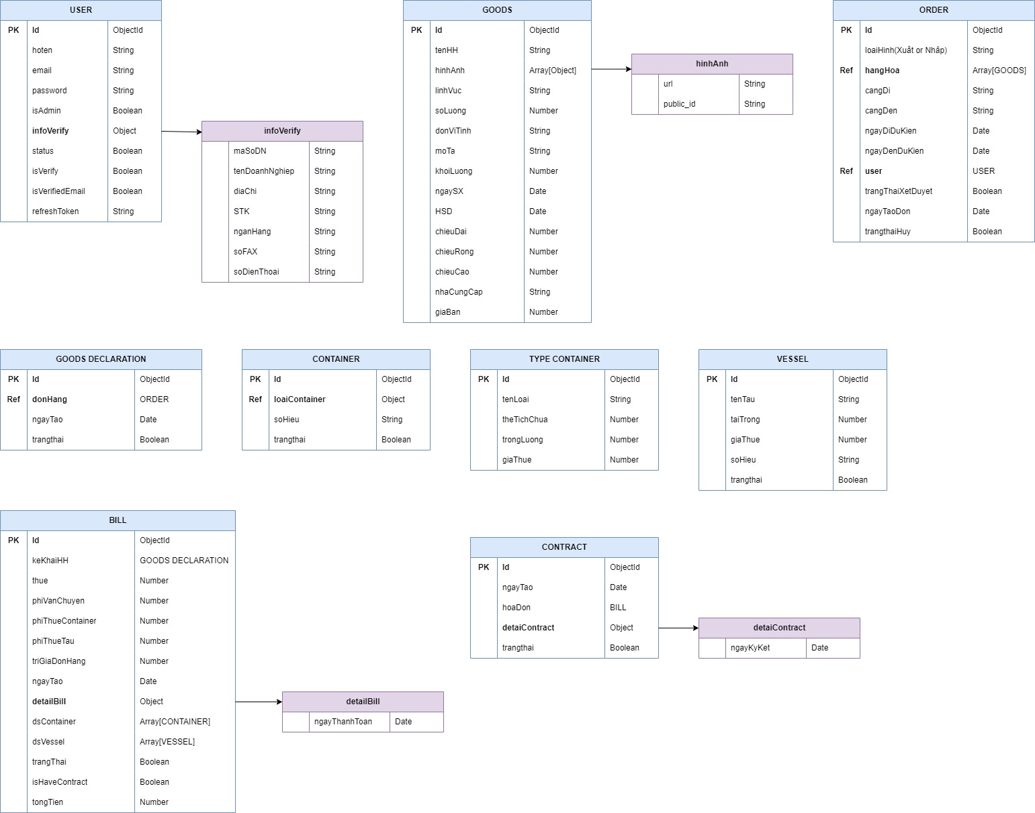

Hình 3.9: Sơ đồ thiết kế cơ sở dữ liệu

### Danh sách các bảng dữ liệu

Bảng 3.32: Danh sách các bảng dữ liệu

|  |  |  |
| --- | --- | --- |
| **STT** | **Bảng** | **Ý nghĩa/ Ghi chú** |
| 1 | USER | Chứa các thông tin của user. |
| 2 | GOODS | Chứa các thông tin cơ bản của hàng hóa. |
| 3 | ORDER | Chứa các thông tin cơ bản của đơn hàng có tham chiếu đến user để xác minh đơn hàng của người dùng nào và có tham chiếu đến hàng hóa để chứa thông tin hàng hóa. |
| 4 | GOODS DECLARATION | Chứa các thông tin cơ bản của bản kê khai hàng hóa từ đơn hàng và có tham chiếu đến đơn hàng. |
| 5 | TYPE CONTAINER | Chứa các thông tin cơ bản về các loại container tiêu chuẩn bao gồm 20 (feet), 40 (feet) và 45 (feet). |
| 6 | CONTAINER | Chứa các thông tin cơ bản của container và có tham chiếu đến loại container để xác định container thuộc loại nào. |
| 7 | VESSEL | Chứa các thông tin cơ bản của tàu thuyền sử dụng cho dịch vụ vận chuyển. |
| 8 | BILL | Chứa các thông tin của đơn hàng và các khoản thanh toán của khách hàng. |
| 9 | CONTRACT | Chứa các thông tin cơ bản về hợp đồng xuất nhập khẩu của người dùng. |

### Mô tả chi tiết các bảng dữ liệu

#### Bảng USER

Bảng 3.33: Bảng USER

|  |  |  |  |
| --- | --- | --- | --- |
| **USER** | | | |
| **STT** | **Tên trường** | **Kiểu dữ liệu** | **Mô tả** |
| 1 | Id | ObjectId | Mã người dùng |
| 2 | hoten | String | Tên của người dùng |
| 3 | email | String | Thông tin địa chỉ email của người dùng |
| 4 | password | String | Mật khẩu của người dùng |
| 5 | isAdmin | Boolean | Cờ hiệu xác minh có phải là admin |
| 6 | infoVerify | Object | Chứa các thông tin xác minh bên trong bao gồm: tenDoanhNghiep, soDienThoai, diaChi, STK, nganHang, soFAX. |
| 7 | status | Boolean | Trạng thái hoạt động của tài khoản. |
| 8 | isVerify | String | Cờ hiệu để xác minh rằng đã xác minh thông tin infoVerify bên trên hay chưa. |
| 9 | isVerifiedEmail | Boolean | Cờ hiệu đã xác minh email hay chưa (Đã các minh – Chưa xác minh) |

#### Bảng GOODS

Bảng 3.34: Bảng GOODS

|  |  |  |  |
| --- | --- | --- | --- |
| **GOODS** | | | |
| **STT** | **Tên trường** | **Kiểu dữ liệu** | **Mô tả** |
| 1 | Id | ObjectId | Mã hàng hóa |
| 2 | tenHH | String | Tên của hàng hóa |
| 3 | hinhAnh | Array[Object] | Danh sách hình ảnh của hàng hóa bao gồm các phần tử Object chứa: url, public_id |
| 4 | linhVuc | String | Lĩnh vực của hàng hóa |
| 5 | soLuong | Number | Số lượng của hàng hóa |
| 6 | donViTinh | String | Là đơn vị tính của hàng hóa, mặc định là kg |
| 7 | moTa | String | Mô tả thông tin hàng hóa |
| 8 | khoiLuong | Number | Khối lượng của hàng hóa |
| 9 | ngaySX | Date | Ngày sản xuất của hàng hóa |
| 10 | HSD | Date | Hạn sử dụng của hàng hóa |
| 11 | chieuDai | Number | Chiều dài của hàng hóa |
| 12 | chieuRong | Number | Chiều rộng của hàng hóa |
| 13 | chieuCao | Number | Chiều cao của hàng hóa |
| 14 | nhaCungCap | String | Tên nhà cung cấp hàng hóa |
| 15 | giaBan | Number | Giá bán của hàng hóa ngoài thị trường |

#### Bảng ORDER

Bảng 3.35: Bảng ORDER

|  |  |  |  |
| --- | --- | --- | --- |
| **ORDER** | | | |
| **STT** | **Tên trường** | **Kiểu dữ liệu** | **Mô tả** |
| 1 | Id | ObjectId | Mã đơn hàng |
| 2 | loaiHinh | String | Loại hình của đơn hàng, có thể là “Xuất khẩu” hoặc “Nhập khẩu”. |
| 3 | hangHoa | Array[GOODS] | Danh sách hàng hóa của đơn hàng. |
| 4 | cangDi | String | Thông tin cảng xuất phát của đơn hàng |
| 5 | cangDen | String | Thông tin cảng đích đến của đơn hàng |
| 6 | ngayDiDuKien | Date | Ngày xuất phát dự kiến của đơn hàng |
| 7 | ngayDenDuKien | Date | Ngày đến dự kiến của đơn hàng |
| 8 | User | USER | Thông tin chủ đơn hàng |
| 9 | trangThaiXetDuyet | Boolean | Cờ hiệu chứa thông tin trạng thái xét duyệt của đơn hàng. |
| 10 | ngayTaoDon | Date | Ngày tạo đơn hàng |
| 11 | trangThaiHuy | Boolean | Cờ hiệu check xem đơn hàng có bị hủy hay không. |

#### Bảng GOODS DECLARATION

Bảng 3.36: Bảng GOODS DECLARATION

|  |  |  |  |
| --- | --- | --- | --- |
| **GOODS DECLARATION** | | | |
| **STT** | **Tên trường** | **Kiểu dữ liệu** | **Mô tả** |
| 1 | Id | ObjectId | Mã kê khai hàng hóa |
| 2 | donHang | ORDER | Thông tin đơn hàng của bản sao kê hàng hóa. |
| 3 | ngayTao | Date | Ngày tạo bản sao kê hàng hóa |
| 4 | trangThai | Boolean | Cờ hiệu chứa thông tin trạng thái của bản sao kê hàng hóa bao gồm: Đã tạo hóa đơn, Chưa tạo hóa đơn. |

#### Bảng TYPE CONTAINER

Bảng 3.37: Bảng TYPE CONTAINER

|  |  |  |  |
| --- | --- | --- | --- |
| **TYPE CONTAINER** | | | |
| **STT** | **Tên trường** | **Kiểu dữ liệu** | **Mô tả** |
| 1 | Id | ObjectId | Mã loại container |
| 2 | tenLoai | String | Tên loại container |
| 3 | theTichChua | Number | Thể tích chứa của loại container |
| 4 | trongLuong | Number | Trọng lượng của loại container |
| 5 | giaThue | Number | Giá thuê của loại container |

#### Bảng CONTAINER

Bảng 3.38: Bảng CONTAINER

|  |  |  |  |
| --- | --- | --- | --- |
| **CONTAINER** | | | |
| **STT** | **Tên trường** | **Kiểu dữ liệu** | **Mô tả** |
| 1 | Id | ObjectId | Mã container |
| 2 | loaiContainer | TYPE CONTAINER | Thông tin loại container |
| 3 | soHieu | String | Số hiệu của container |
| 4 | trangThai | Boolean | Trạng thái của container bao gồm: Đang sử dụng, Đang trống |

#### Bảng VESSEL

Bảng 3.39: Bảng VESSEL

|  |  |  |  |
| --- | --- | --- | --- |
| **VESSEL** | | | |
| **STT** | **Tên trường** | **Kiểu dữ liệu** | **Mô tả** |
| 1 | Id | ObjectId | Mã tàu |
| 2 | tenTau | String | Tên của tàu |
| 3 | taiTrong | Number | Tải trọng của tàu |
| 4 | giaThue | Number | Giá thuê của tàu |
| 5 | soHieu | String | Số hiệu của tàu |
| 6 | trangThai | Boolean | Trạng thái của tàu bao gồm: Đang sử dụng, Đang trống |

#### Bảng BILL

Bảng 3.40: Bảng BILL

|  |  |  |  |
| --- | --- | --- | --- |
| **BILL** | | | |
| **STT** | **Tên trường** | **Kiểu dữ liệu** | **Mô tả** |
| 1 | Id | ObjectId | Mã hóa đơn |
| 2 | KeKhaiHH | GOODS DECLARATION | Thông tin kê khai hàng hóa của hóa đơn |
| 3 | thue | Number | Thuế của đơn hàng trong hóa đơn |
| 4 | phiVanChuyen | Number | Phí vận chuyển của đơn hàng trong hóa đơn |
| 5 | phiThueContainer | Number | Phí thuê container của đơn hàng trong hóa đơn |
| 6 | phiThueTau | Number | Phí thuê tàu của đơn hàng trong hóa đơn |
| 7 | triGiaDonHang | Number | Trị giá của đơn hàng trong hóa đơn |
| 8 | ngayTao | Date | Ngày tạo hóa đơn |
| 9 | detailBill | Object | Chứa thông tin chi tiết hóa đơn và có ngày thanh toán. |
| 10 | dsContainer | Array[CONTAINER] | Danh sách container đã thuê. |
| 11 | dsVessel | Array[VESSEL] | Danh sách tàu đã thuê |
| 12 | trangThai | Boolean | Trạng thái của hóa đơn bao gồm: Đã thanh toán và Chưa thanh toán |
| 13 | isHaveContract | Boolean | Cờ hiệu xác nhận đã tạo hợp đồng hay chưa. |
| 14 | tongTien | Number | Tổng tiền của hóa đơn |

#### Bảng CONTRACT

Bảng 3.41: Bảng CONTRACT

|  |  |  |  |
| --- | --- | --- | --- |
| **CONTARCT** | | | |
| **STT** | **Tên trường** | **Kiểu dữ liệu** | **Mô tả** |
| 1 | Id | ObjectId | Mã hợp đồng |
| 2 | ngayTao | Date | Ngày tạo hợp đồng |
| 3 | hoaDon | BILL | Thông tin hóa đơn của hợp đồng |
| 4 | detailContract | Object | Chứa thông tin chi tiết của hợp đồng và có Ngày ký kết. |
| 5 | trangThai | Boolean | Trạng thái của hợp đồng bao gồm: Đã ký kết, Chưa ký kết. |

# XÂY DỰNG WEBSITE

## Xây dựng hệ thống

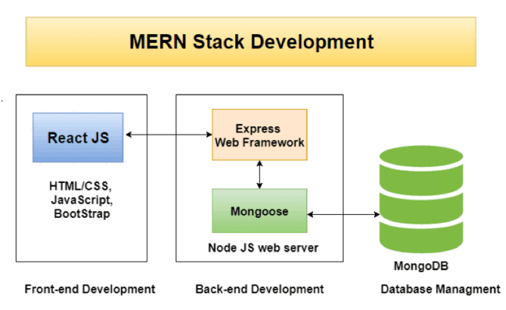

Hình 4.1: Mô hình hệ thống MERN Stack

* Trang web của nhóm em được xây dựng dựa trên MERN (MongoDB, ExpressJS, ReactJS, NodeJS):
* **ReactJS**: Cài đặt Front-End.
* **MongoDB**: Cơ sở dữ liệu.
* **NodeJS** và **ExpressJs**: Cài đặt Back-End.

## Thiết kế giao diện

### Danh sách các trang

#### Về phía khách hàng

Bảng 4.1: Danh sách các trang của role Khách hàng

|  |  |  |  |
| --- | --- | --- | --- |
| **STT** | **Trang** | **Loại** | **Mô tả** |
| 1 | Đăng ký | Trang | Hỗ trợ người dùng đăng ký tài khoản trên hệ thống. |
| 2 | Đăng nhập | Trang | Hỗ trợ người dùng đăng nhập tài khoản trên hệ thống. |
| 3 | Quên mật khẩu | Cửa sổ | Hỗ trợ người dùng lấy lại mật khẩu và cập nhật mật khẩu. |
| 4 | Trang chủ (Home) | Trang | Trang giới thiệu tổng quan về trang web |
| 5 | Trang thông tin cá nhân | Trang | Trang chứa thông tin người dùng và hỗ trợ người dùng xác minh thông tin, chỉnh sửa thông tin. |
| 6 | Cửa sổ xác minh thông tin | Cửa sổ | Cửa sổ giúp người dùng điền thông tin để xác minh |
| 7 | Cửa sổ chỉnh sửa thông tin | Cửa sổ | Cửa sổ hỗ trợ người dùng cập nhật thông tin cá nhân |
| 8 | Trang tạo đơn hàng | Trang | Trang hỗ trợ người dùng tạo đơn hàng trên hệ thống |
| 9 | Cửa sổ thêm hàng hóa | Cửa sổ | Cửa sổ dùng để thêm hàng hóa cho đơn hàng |
| 10 | Trang quản lý đơn hàng cá nhân | Trang | Trang hỗ trợ người dùng quản lý đơn hàng cá nhân của họ bao gồm xem chi tiết đơn hàng và tra cứu đơn hàng, có thể hủy đơn hàng nếu chưa xét duyệt. |
| 11 | Cửa sổ chi tiết đơn hàng | Cửa sổ | Chứa thông tin chi tiết của đơn hàng, hỗ trợ người dùng tao tác hủy đơn và xem chi tiết đơn hàng |
| 12 | Trang quản lý hóa đơn cá nhân | Trang | Trang hỗ trợ người dùng quản lý hóa đơn cá nhân và lịch sử giao dịch của họ. |
| 13 | Cửa sổ chi tiết hóa đơn | Cửa sổ | Cửa sổ chứa thông tin chi tiết hóa đơn của đơn hàng và hỗ trợ người dùng xác nhận thanh toán. |
| 14 | Trang quản lý hợp đồng cá nhân | Trang | Trang hỗ trợ người dùng quản lý hợp đồng cá nhân và tra cứu thông tin hợp đồng |
| 15 | Cửa sổ chi tiết hợp đồng | Cửa sổ | Cửa sổ hỗ trợ người dùng xem thông tin chi tiết của hợp đồng và xác nhận ký kết hợp đồng. |

#### Về phía quản trị viên (Admin)

Bảng 4.2: Danh sách các trang của role Quản trị viên

|  |  |  |  |
| --- | --- | --- | --- |
| **STT** | **Trang** | **Loại** | **Mô tả** |
| 1 | Trang quản lý tài khoản | Trang | Hỗ trợ quản lý tài khoản người dùng bao gồm xác minh thông tin, thay đổi trạng thái hoạt động của tài khoản, tra cứu thông tin tài khoản |
| 2 | Cửa sổ chi tiết tài khoản | Cửa sổ | Cửa sổ chứa thông tin chi tiết tài khoản người dùng và hỗ trợ thao tác gồm xác minh thông tin, thay đổi trạng thái hoạt động của tài khoản. |
| 3 | Trang quản lý đơn hàng | Trang | Trang hỗ trợ quản lý đơn hàng trên hệ thống bao gồm xem chi tiết đơn hàng và tra cứu đơn hàng, xét duyệt đơn hàng và gửi mail thông báo đến người dùng nếu đơn hàng chưa hợp lệ. |
| 4 | Cửa sổ chi tiết đơn hàng | Cửa sổ | Chứa thông tin chi tiết của đơn hàng, hỗ trợ xem chi tiết đơn hàng, duyệt đơn hàng và gửi mail thông báo đến người dùng nếu đơn hàng chưa hợp lệ |
| 5 | Trang quản lý kê khai hàng hóa | Trang | Trang hỗ trợ quản lý bản kê khai hàng hóa trên hệ thống bao gồm xem chi tiết bản kê khai hàng hóa và tra cứu bản kê khai hàng hóa, tạo hóa đơn cho đơn hàng. |
| 6 | Cửa sổ chi tiết kê khai hàng hóa | Cửa sổ | Chứa thông tin chi tiết của bản kê khai hàng hóa, hỗ trợ xem chi tiết bản kê khai hàng hóa, tạo hóa đơn và gửi đến người dùng |
| 7 | Trang quản lý container | Trang | Trang hỗ trợ quản lý container của đối tác trên hệ thống có thể thêm, xóa, cập nhật và tra cứu thông tin container |
| 8 | Cửa sổ thêm container | Cửa sổ | Cửa sổ hỗ trợ thêm container trên hệ thống |
| 9 | Cửa sổ cập nhật container | Cửa sổ | Cửa sổ dùng để cập nhật thông tin của container trên hệ thống |
| 10 | Cửa sổ thông báo xóa container | Cửa sổ | Cửa sổ thông báo và xác nhận với người dùng để xóa container |
| 11 | Cửa sổ chi tiết đơn hàng | Cửa sổ | Chứa thông tin chi tiết của đơn hàng, hỗ trợ người dùng tao tác hủy đơn và xem chi tiết đơn hàng |
| 12 | Trang quản lý tàu | Trang | Trang hỗ trợ quản lý tàu của đối tác trên hệ thống có thể thêm, xóa, cập nhật và tra cứu thông tin tàu |
| 13 | Cửa sổ thêm tàu | Cửa sổ | Cửa sổ hỗ trợ thêm tàu trên hệ thống |
| 14 | Cửa sổ cập nhật con tàu tainer | Cửa sổ | Cửa sổ dùng để cập nhật thông tin của tàu trên hệ thống |
| 15 | Cửa sổ thông báo xóa tàu | Cửa sổ | Cửa sổ thông báo và xác nhận với người dùng để xóa tàu |
| 16 | Trang quản lý lịch sử giao dịch | Trang | Trang hỗ trợ quản lý hóa đơn và lịch sử giao dịch trên hệ thống. |
| 17 | Cửa sổ chi tiết hóa đơn | Cửa sổ | Cửa sổ chứa thông tin chi tiết hóa đơn của đơn hàng và hỗ trợ tạo hợp đồng từ hóa đơn đã thanh toán. |
| 18 | Trang quản lý hợp đồng | Trang | Trang hỗ trợ quản lý hợp đồng trên hệ thống và tra cứu thông tin hợp đồng. |
| 19 | Cửa sổ chi tiết hợp đồng | Cửa sổ | Cửa sổ hỗ trợ người dùng xem thông tin chi tiết của hợp đồng |
| 20 | Trang báo cáo thống kê | Trang | Chứa thông tin báo cáo thống kê về doanh thu, đơn hàng, hợp đồng của người dùng. |

### Giao diện các trang

#### Về phía khách hàng

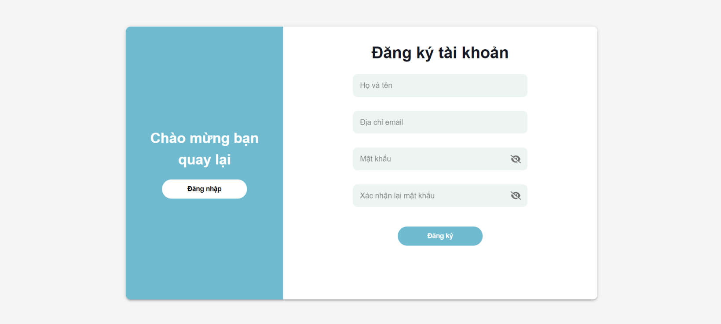

Hình 4.2: Giao diện trang đăng ký

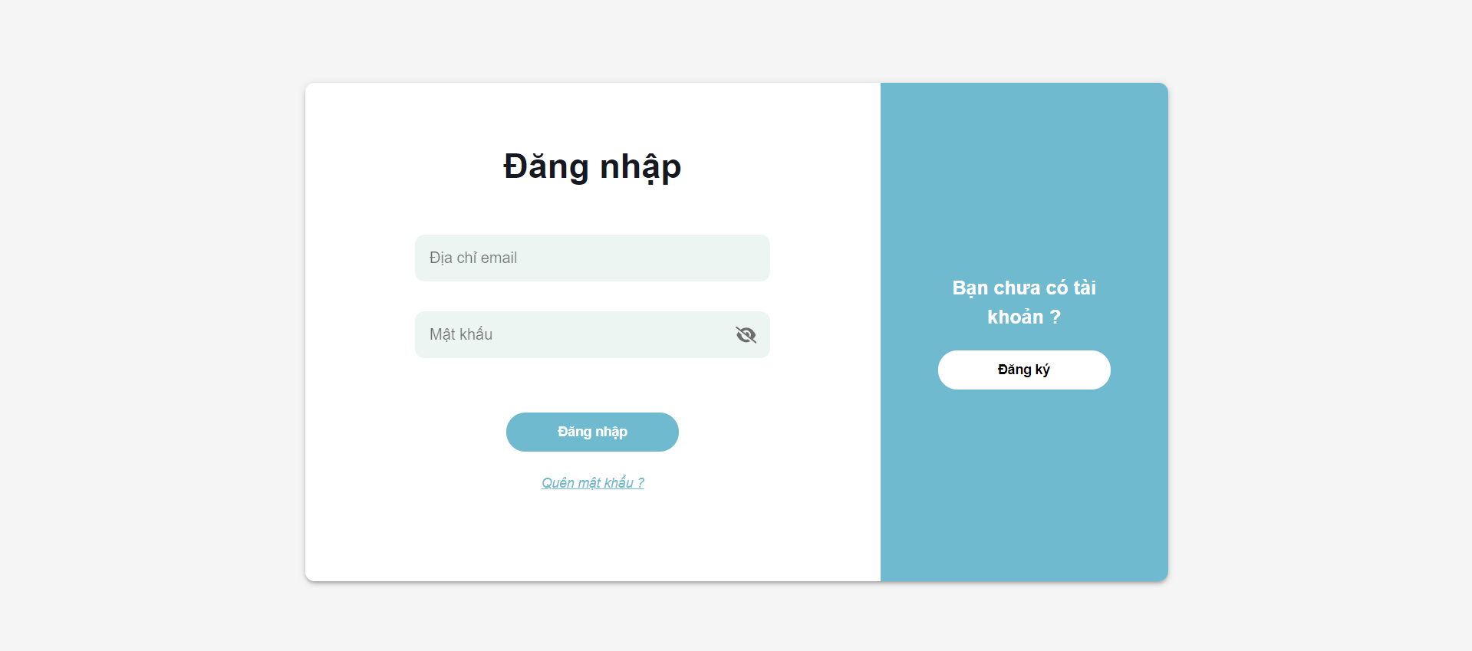

Hình 4.3: Giao diện trang đăng nhập

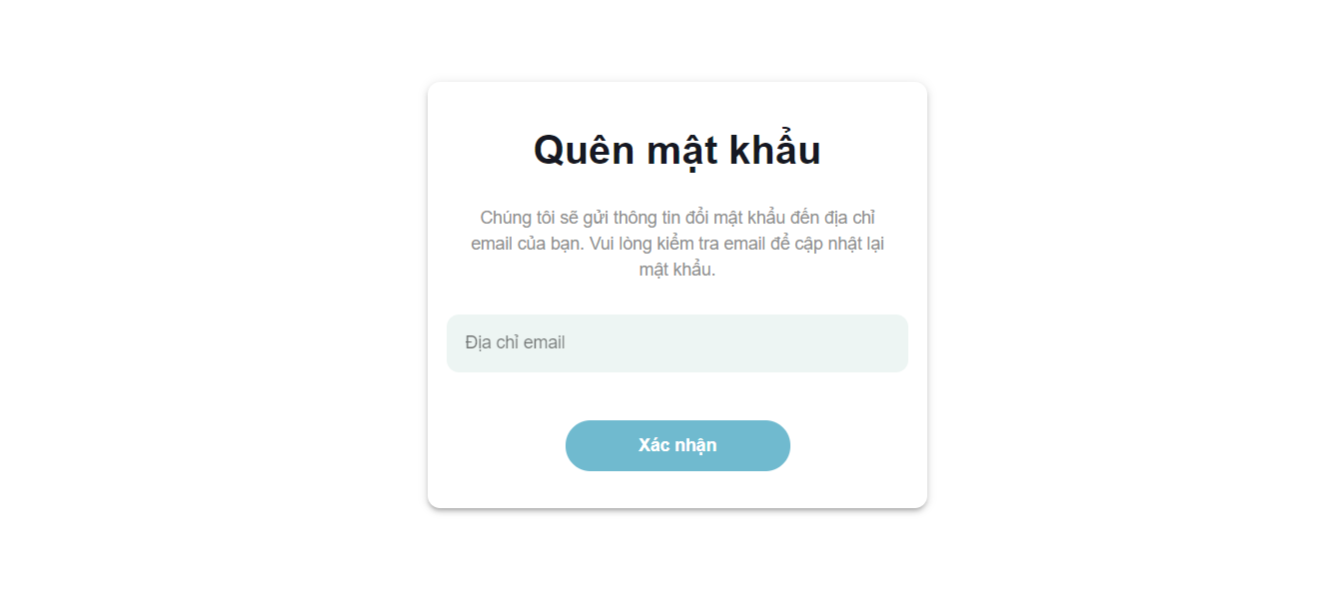

Hình 4.4: Giao diện trang quên mật khẩu

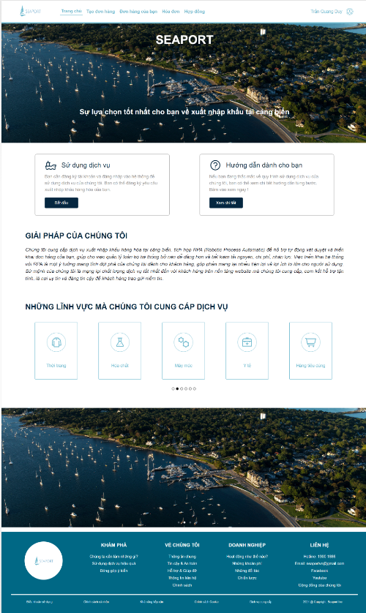

Hình 4.5: Giao diện trang home

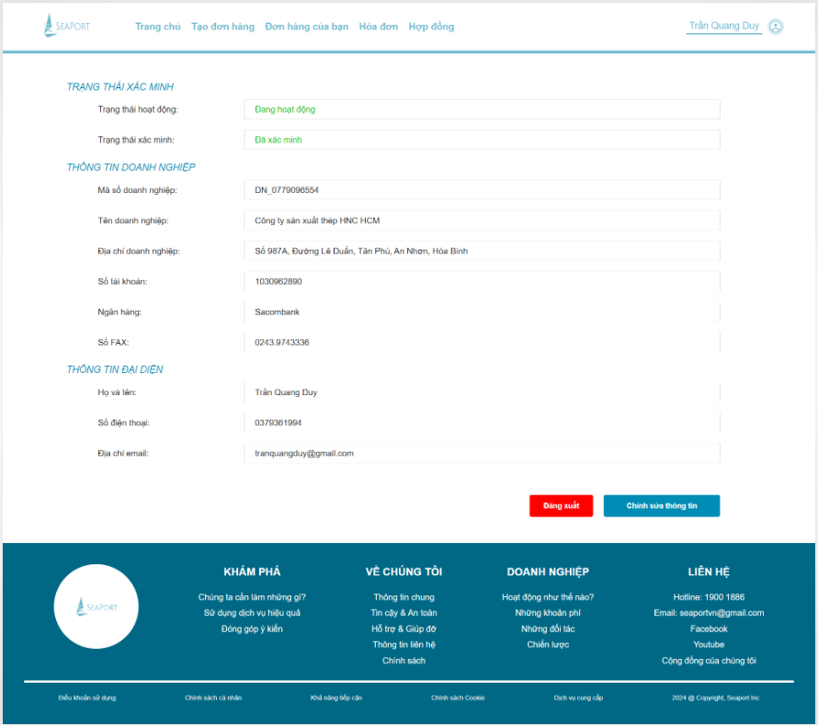

Hình 4.6: Giao diện trang thông tin cá nhân

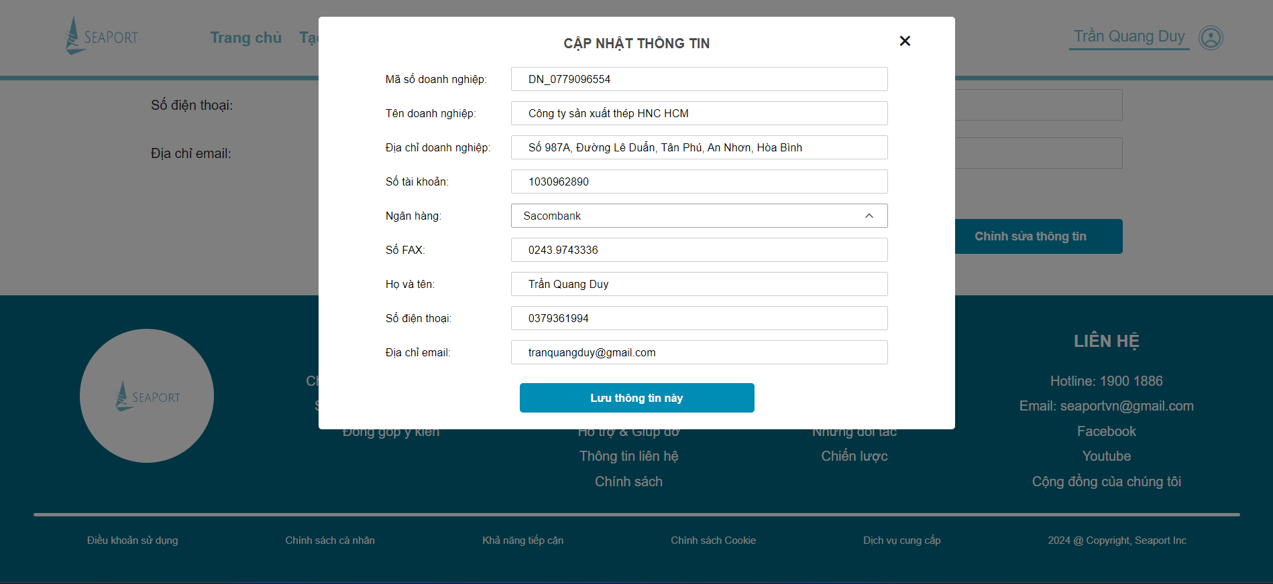

Hình 4.7: Giao diện cập nhật thông tin cá nhân

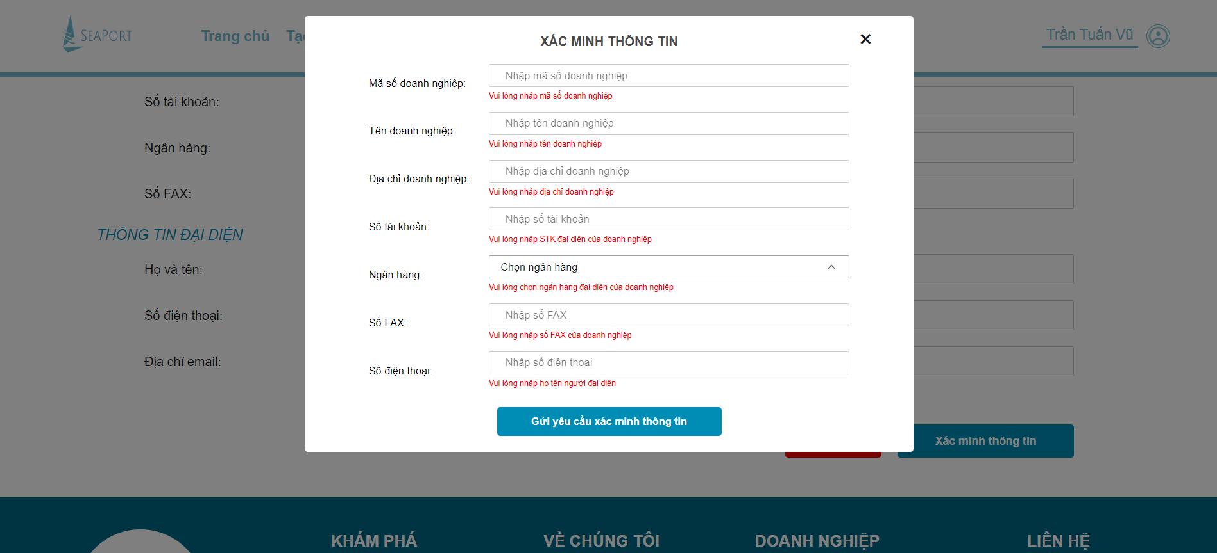

Hình 4.8: Giao diện xác minh thông tin

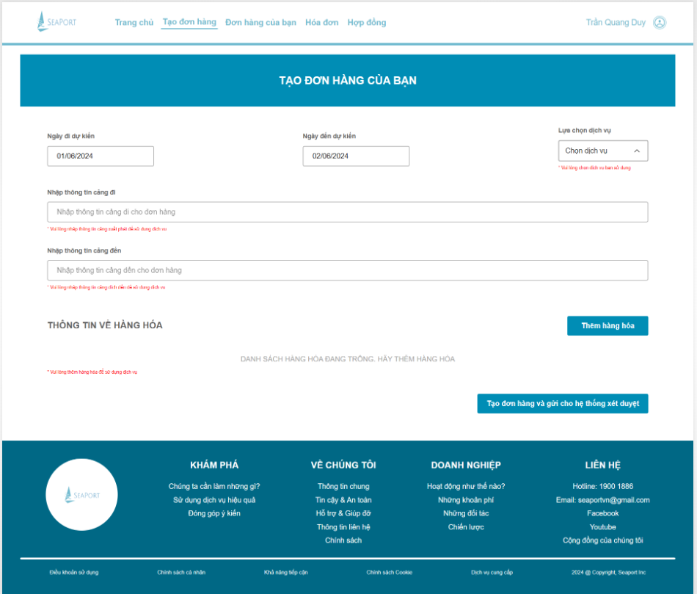

Hình 4.9: Giao diện trang tạo đơn hàng

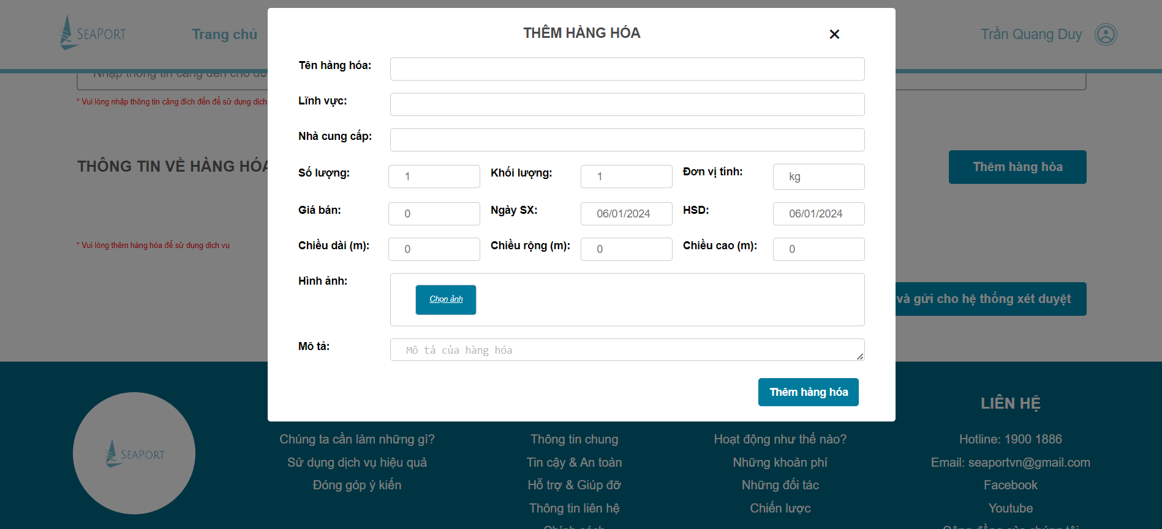

Hình 4.10: Giao diện thêm hàng hóa

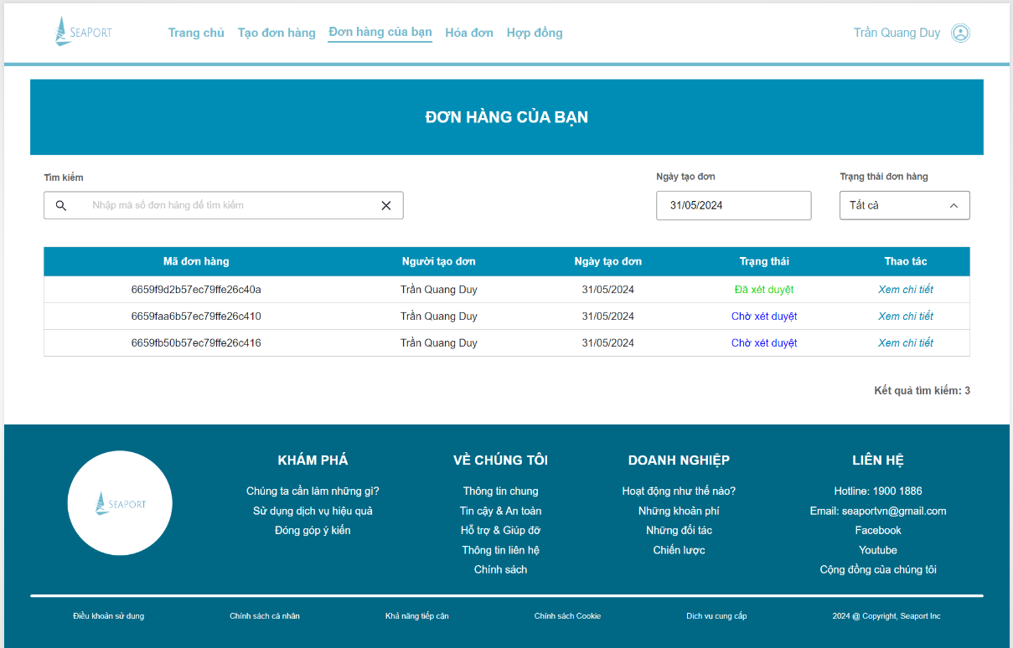

Hình 4.11: Giao diện trang quản lý đơn hàng cá nhân

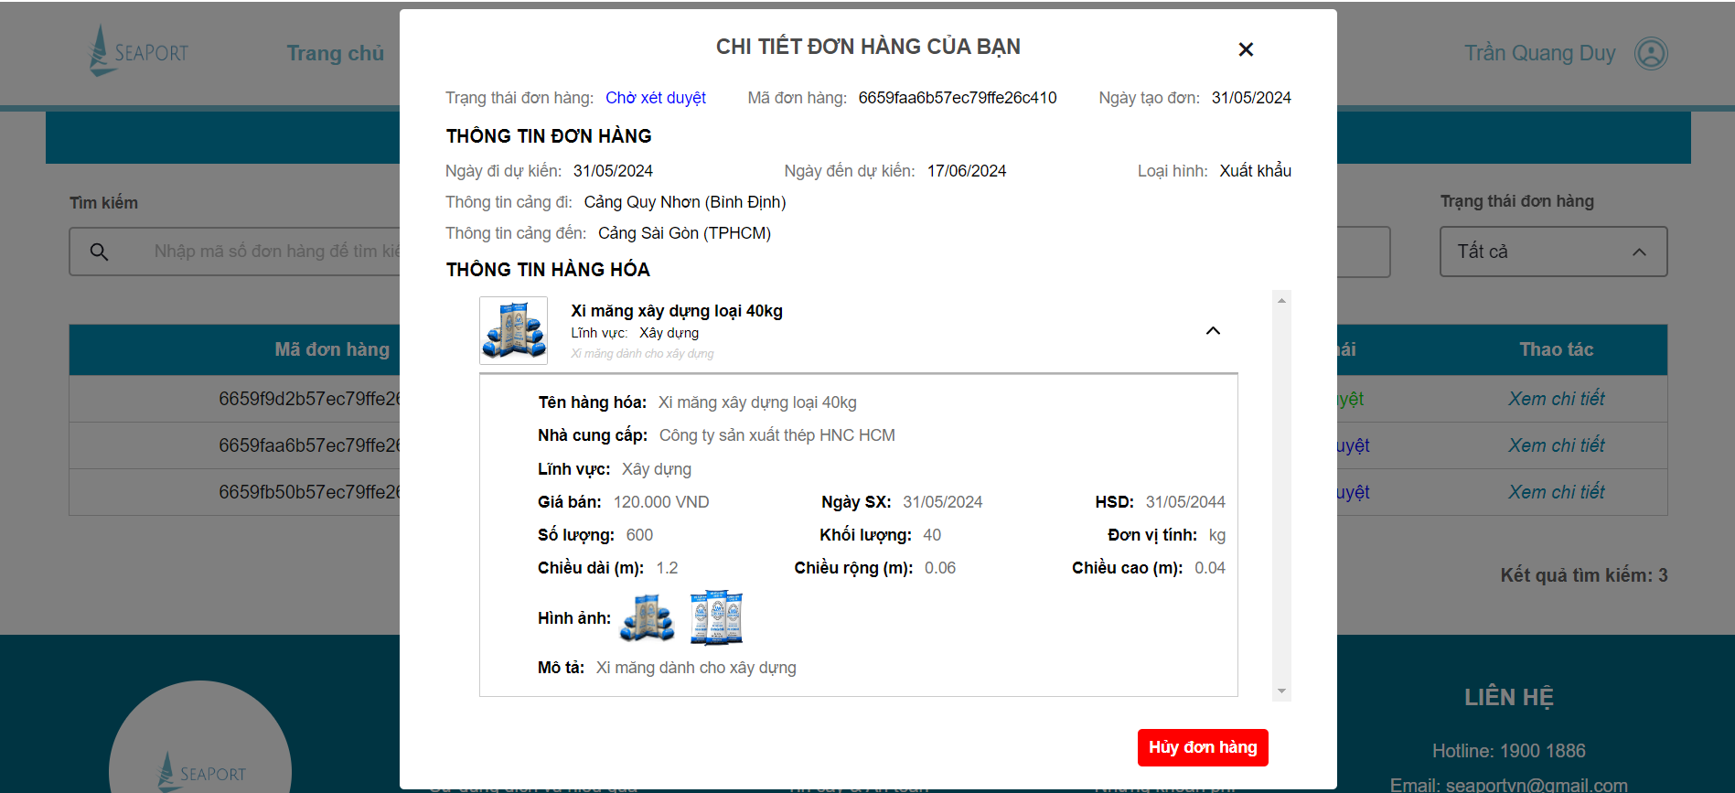

Hình 4.12: Giao diện chi tiết đơn hàng

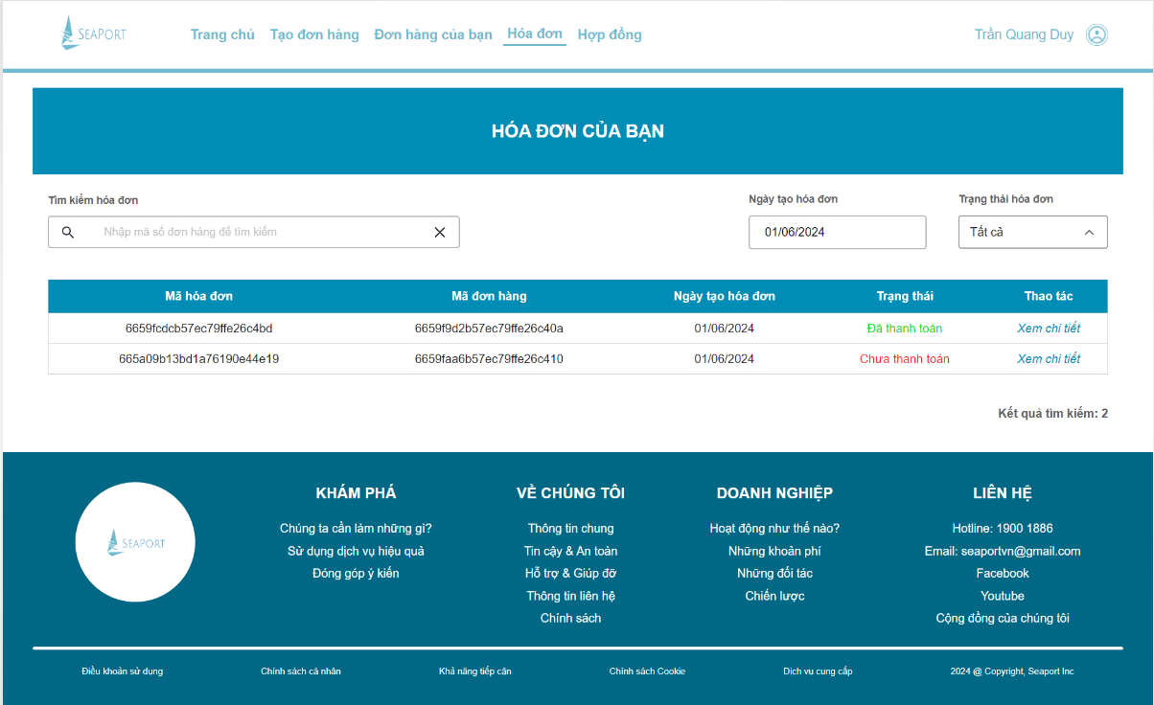

Hình 4.13: Giao diện trang quản lý hóa đơn cá nhân

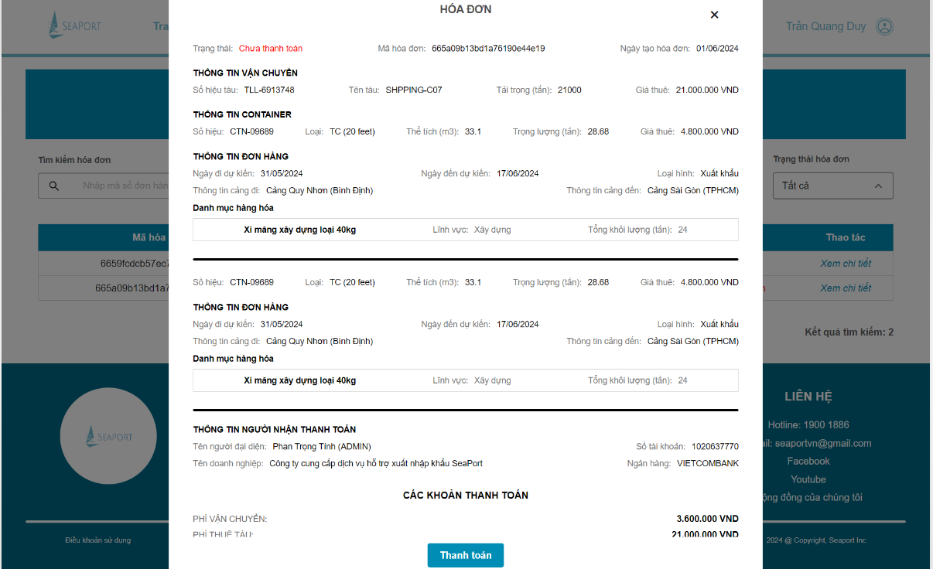

Hình 4.14: Giao diện chi tiết hóa đơn cá nhân

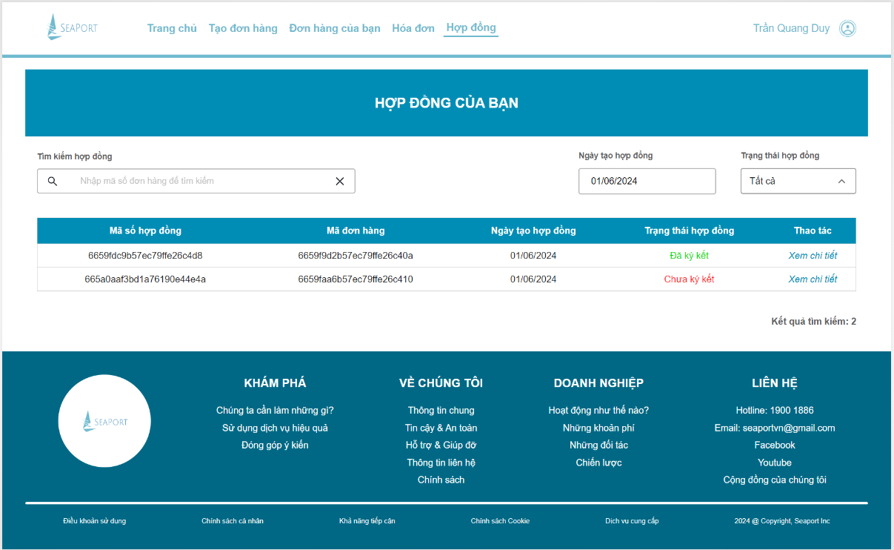

Hình 4.15: Giao diện trang quản lý hợp đồng cá nhân

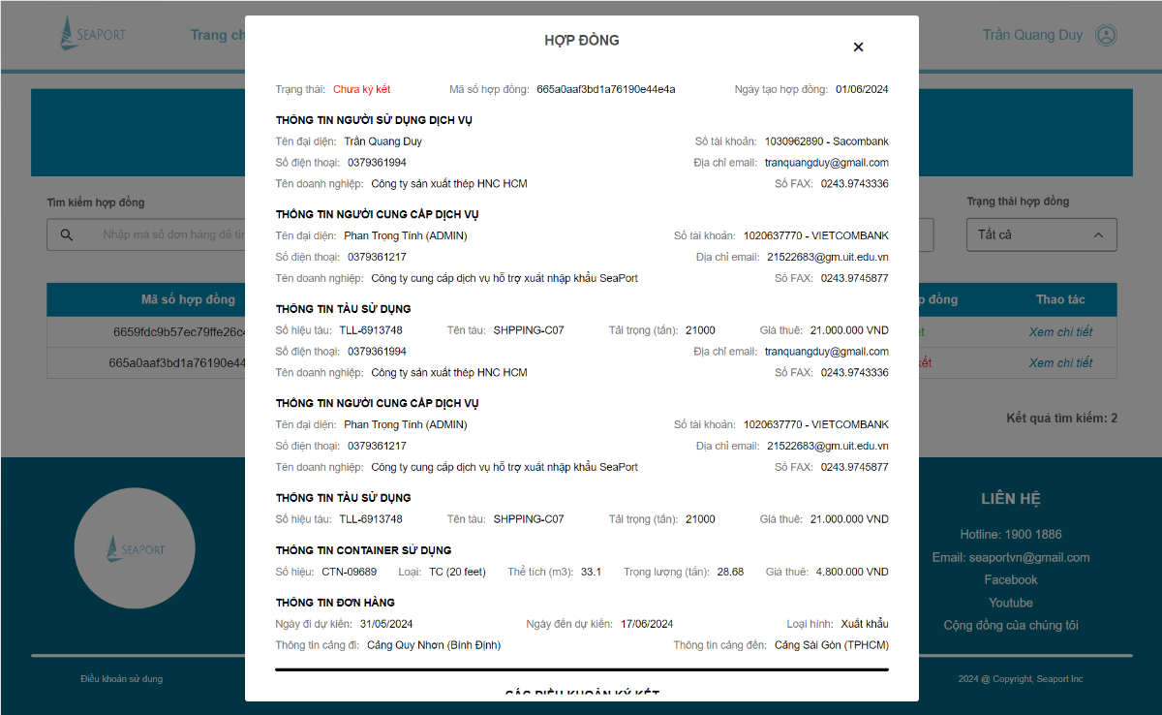

Hình 4.16: giao diện chi tiết hợp đồng cá nhân

#### Về phía quản trị viên (Admin)

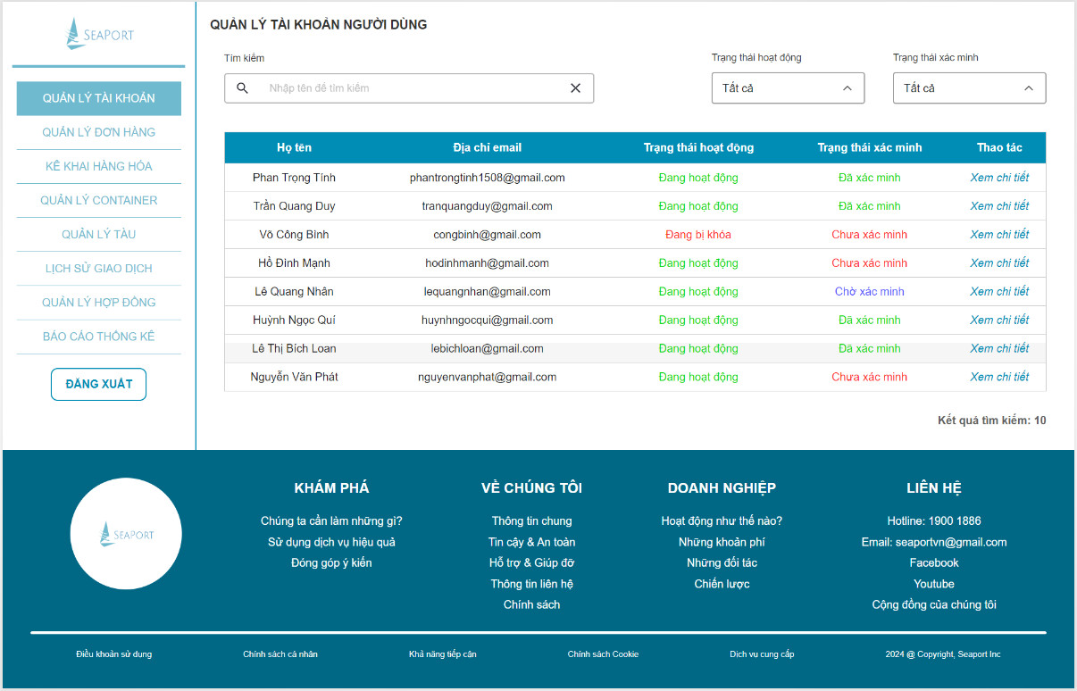

Hình 4.17: Giao diện trang quản lý tài khoản người dùng

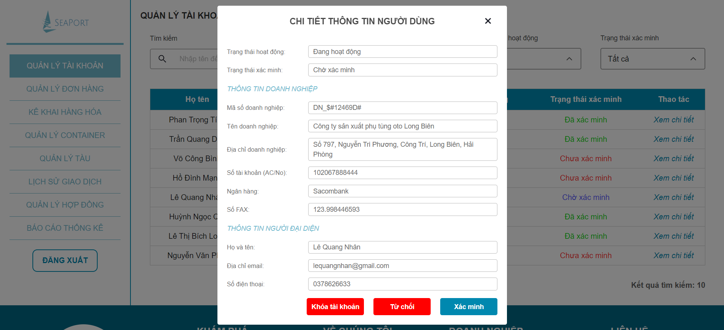

Hình 4.18: Giao diện chi tiết thông tin tài khoản người dùng

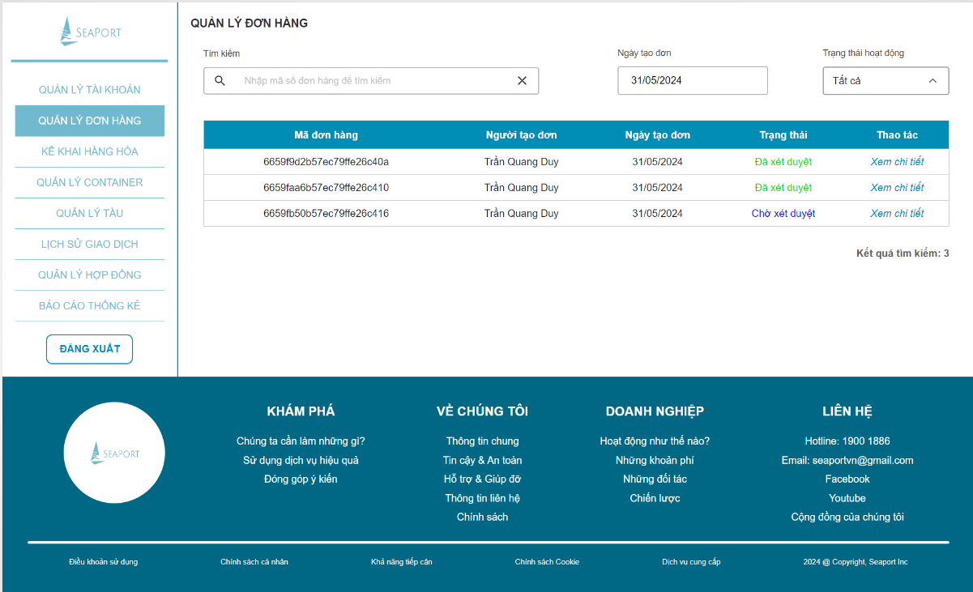

Hình 4.19: Giao diện trang quản lý đơn hàng

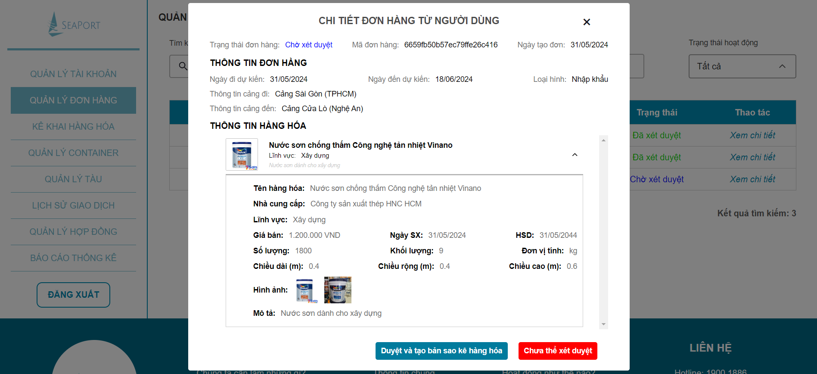

Hình 4.20: Giao diện chi tiết đơn hàng

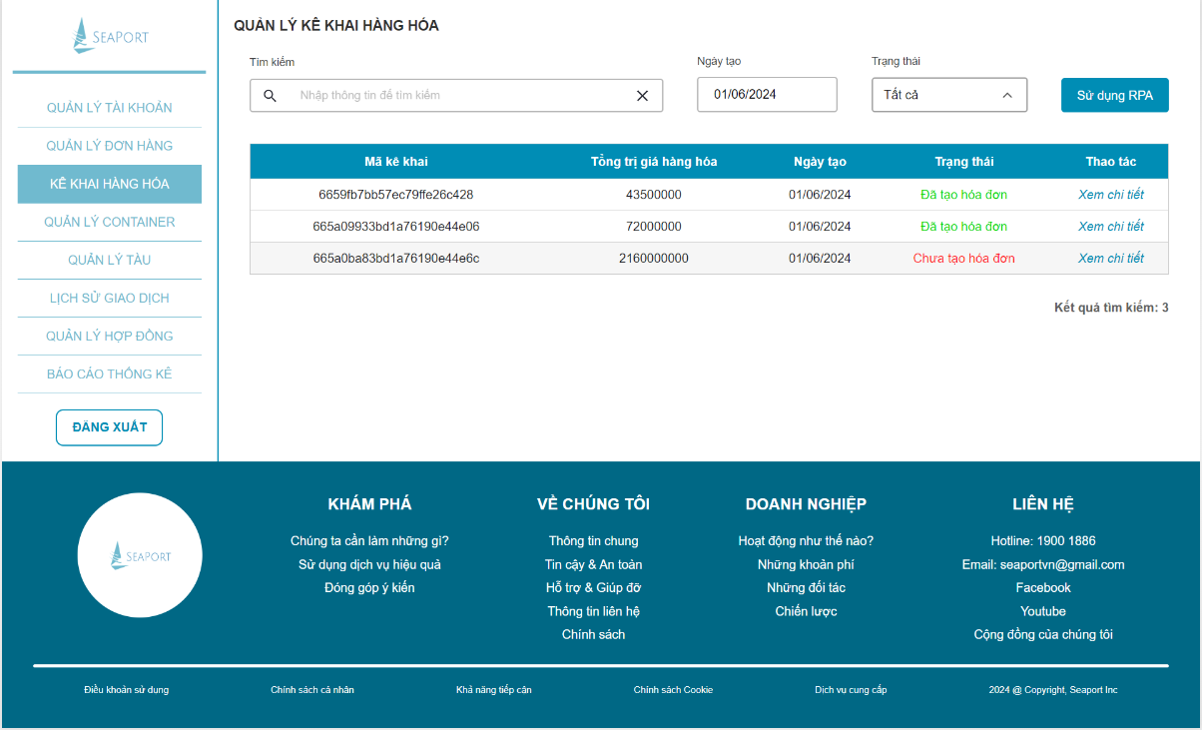

Hình 4.21: Giao diện trang quản lý kê khai hàng hóa

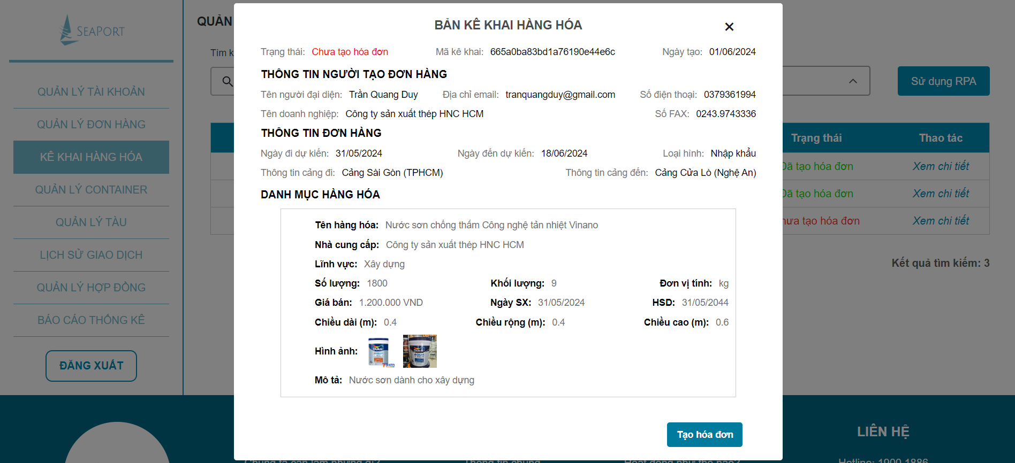

Hình 4.22: Giao diện bản kê khai hàng hóa

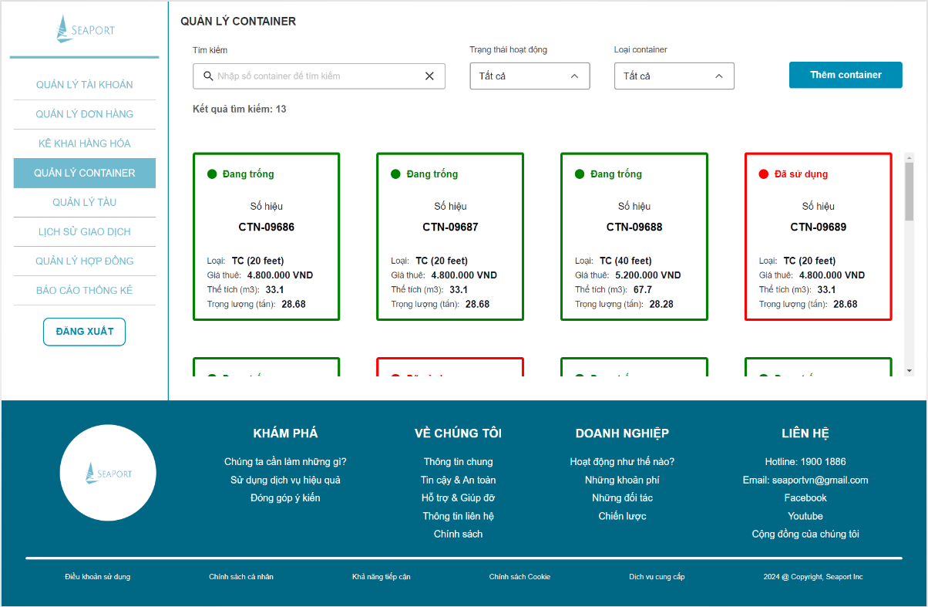

Hình 4.23: Giao diện trang quản lý container

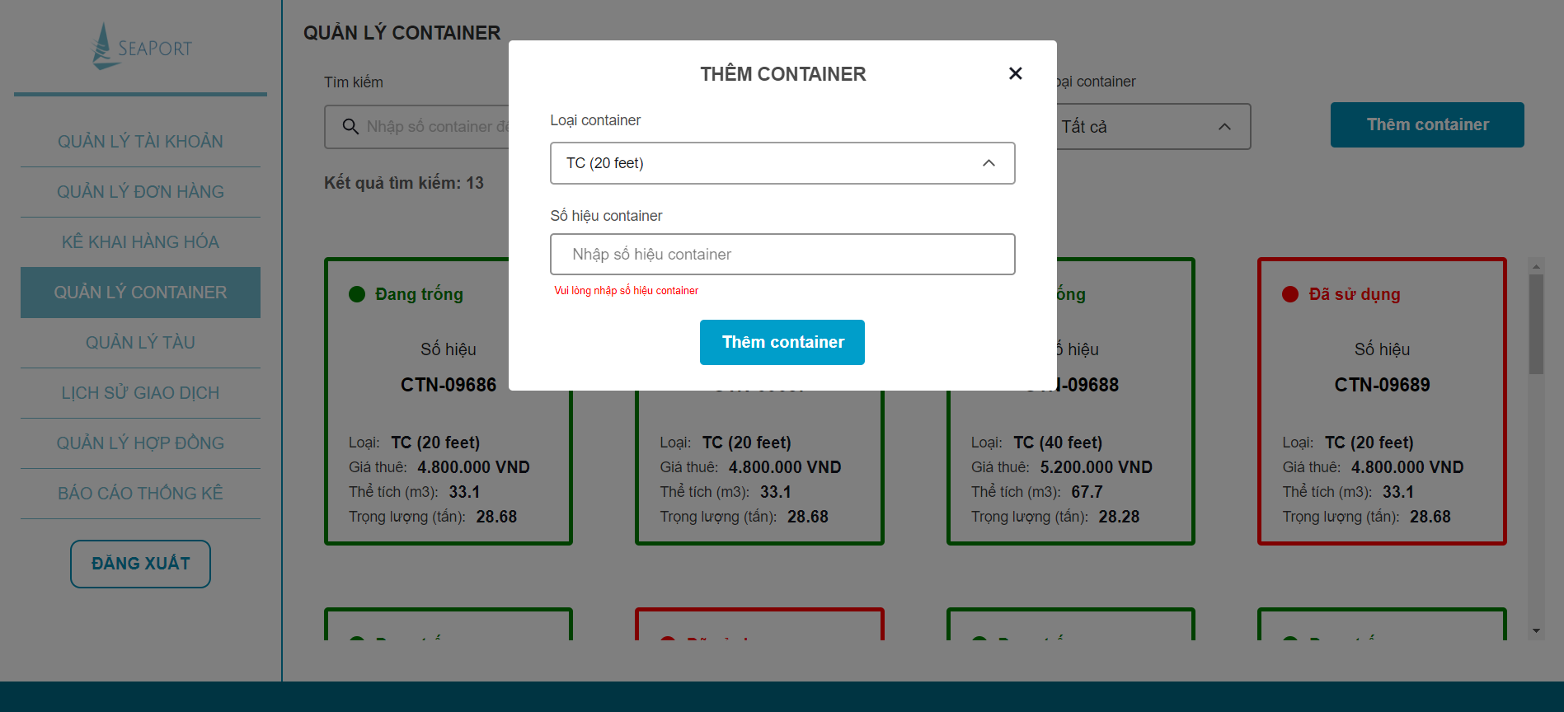

Hình 4.24: Giao diện thêm container

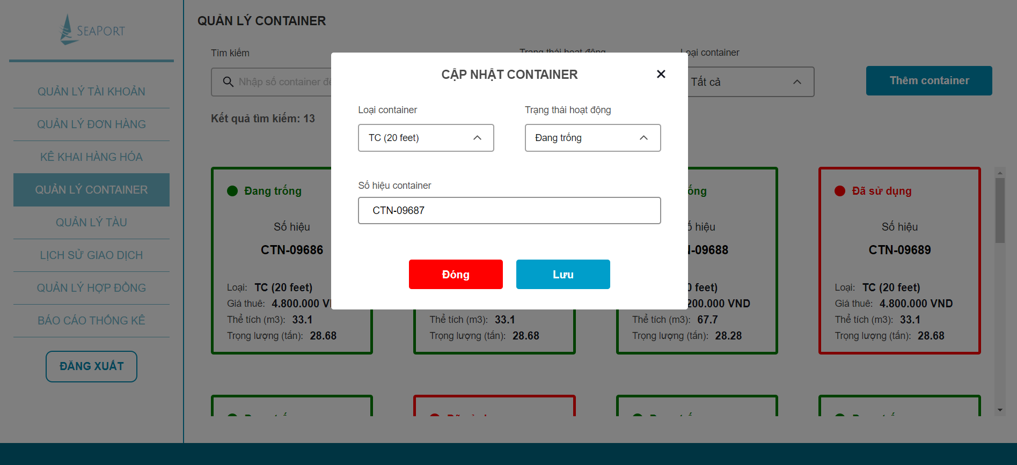

Hình 4.25: Giao diện cập nhật container

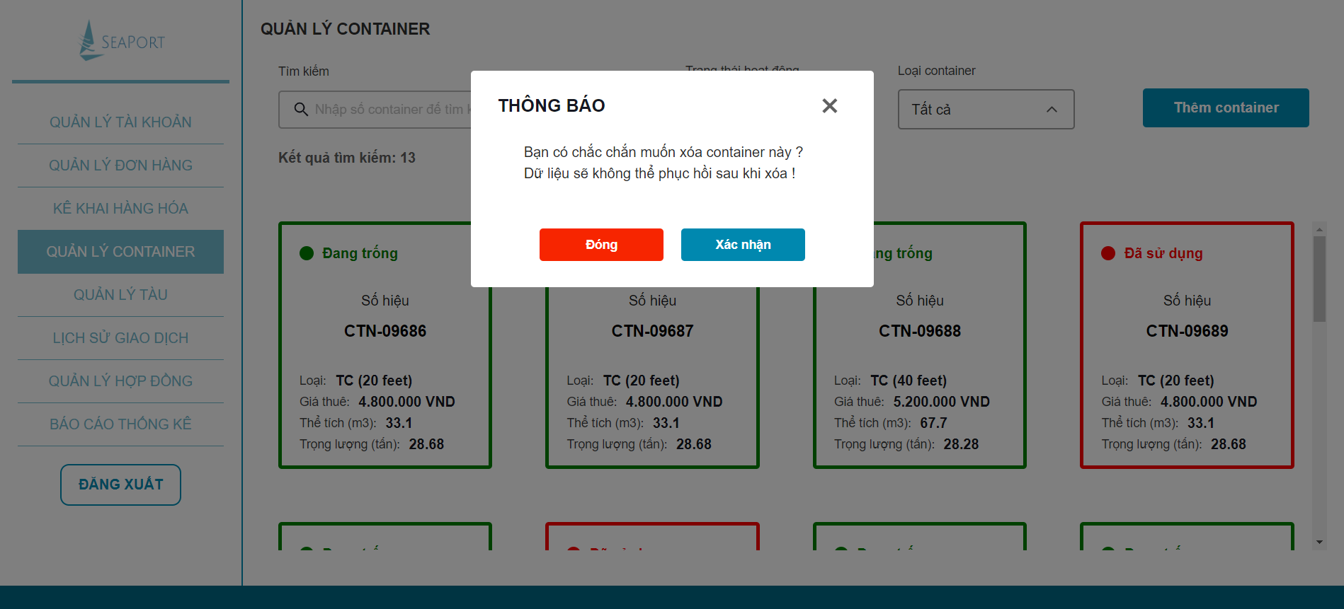

Hình 4.26: Giao diện thông báo xác nhận xóa container

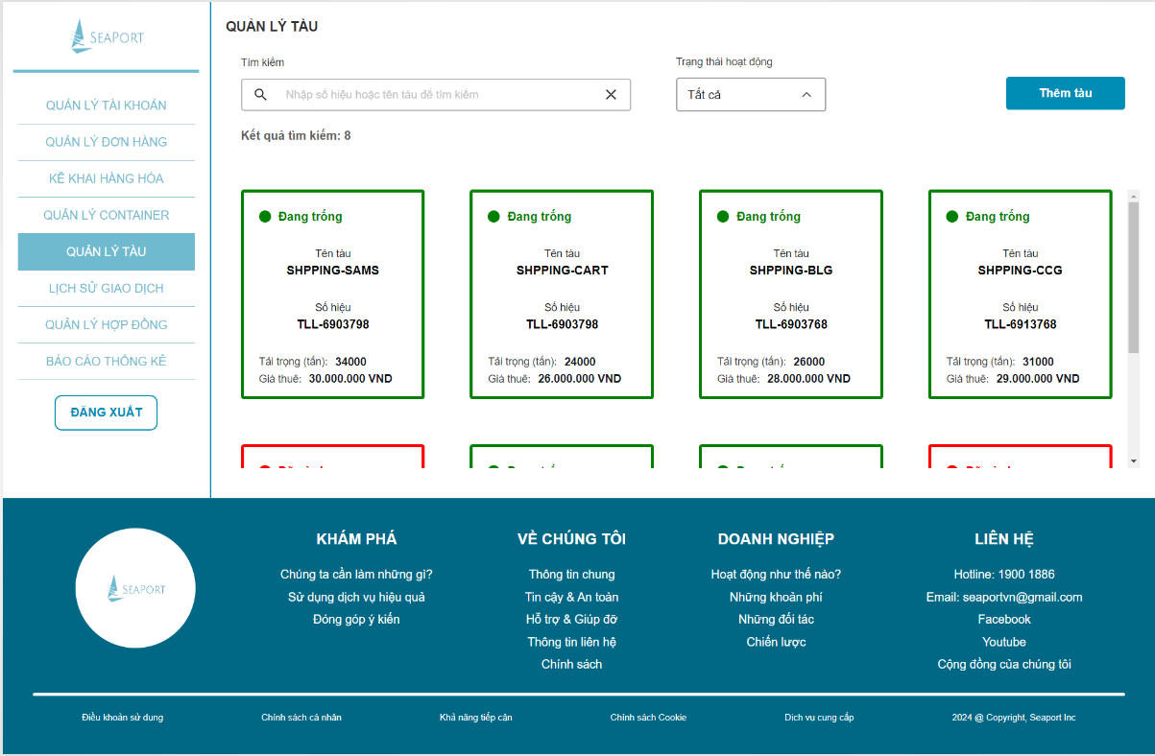

Hình 4.27: Giao diện trang quản lý tàu

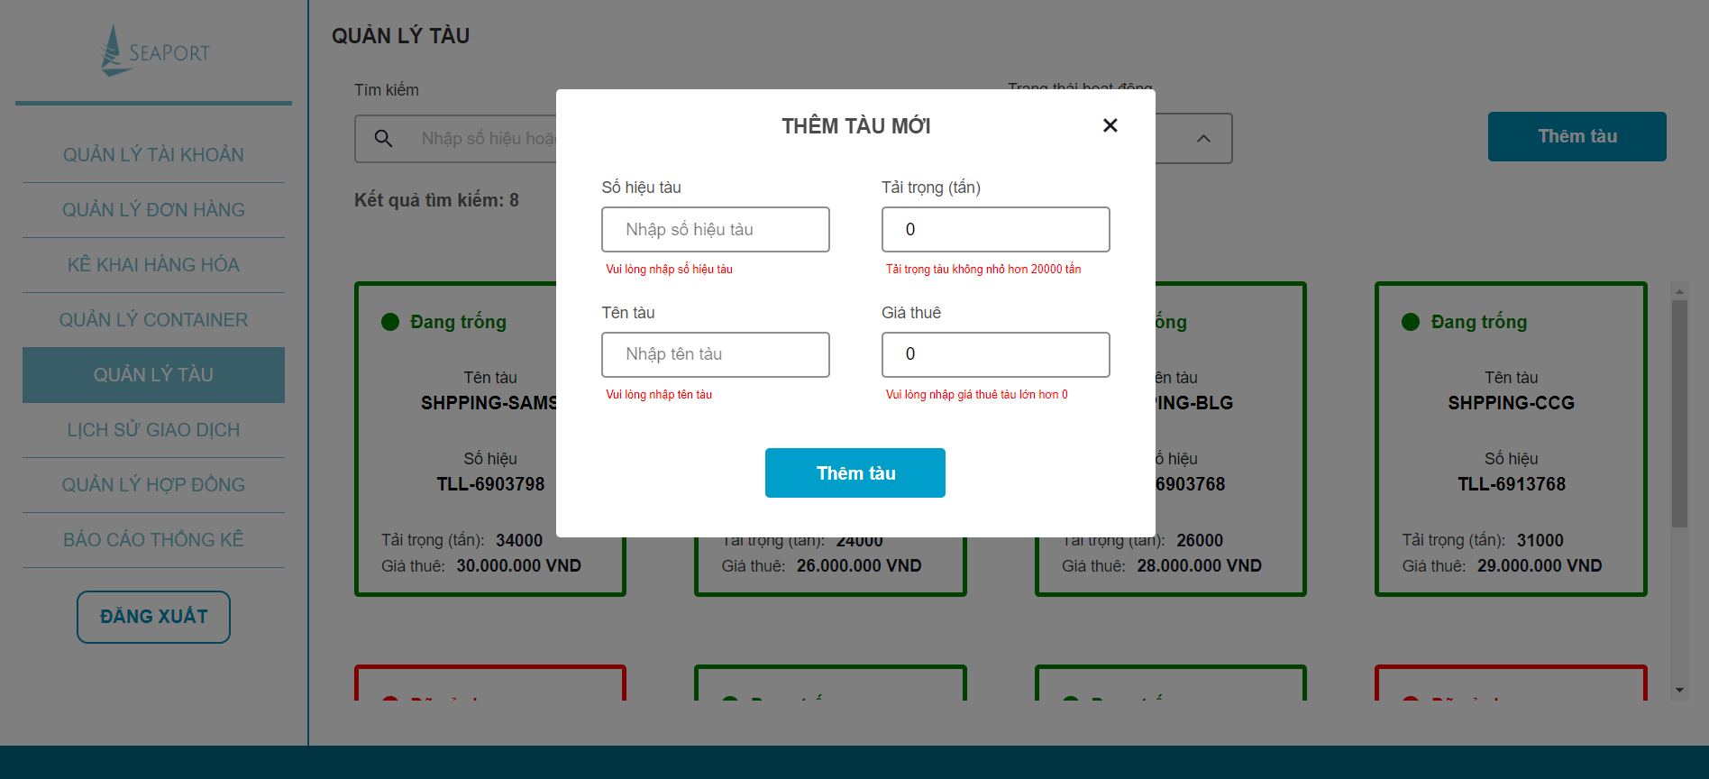

Hình 4.28: Giao diện thêm tàu mới

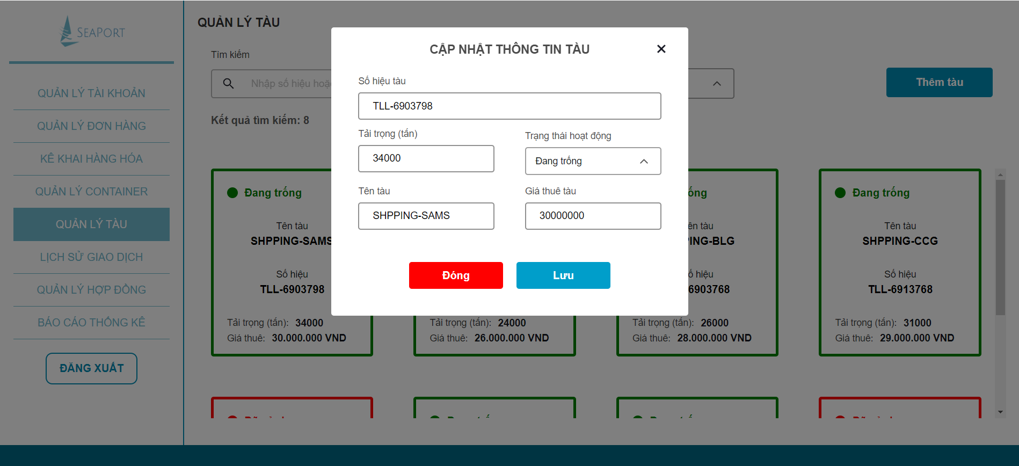

Hình 4.29: Giao diện cập nhật thông tin tàu

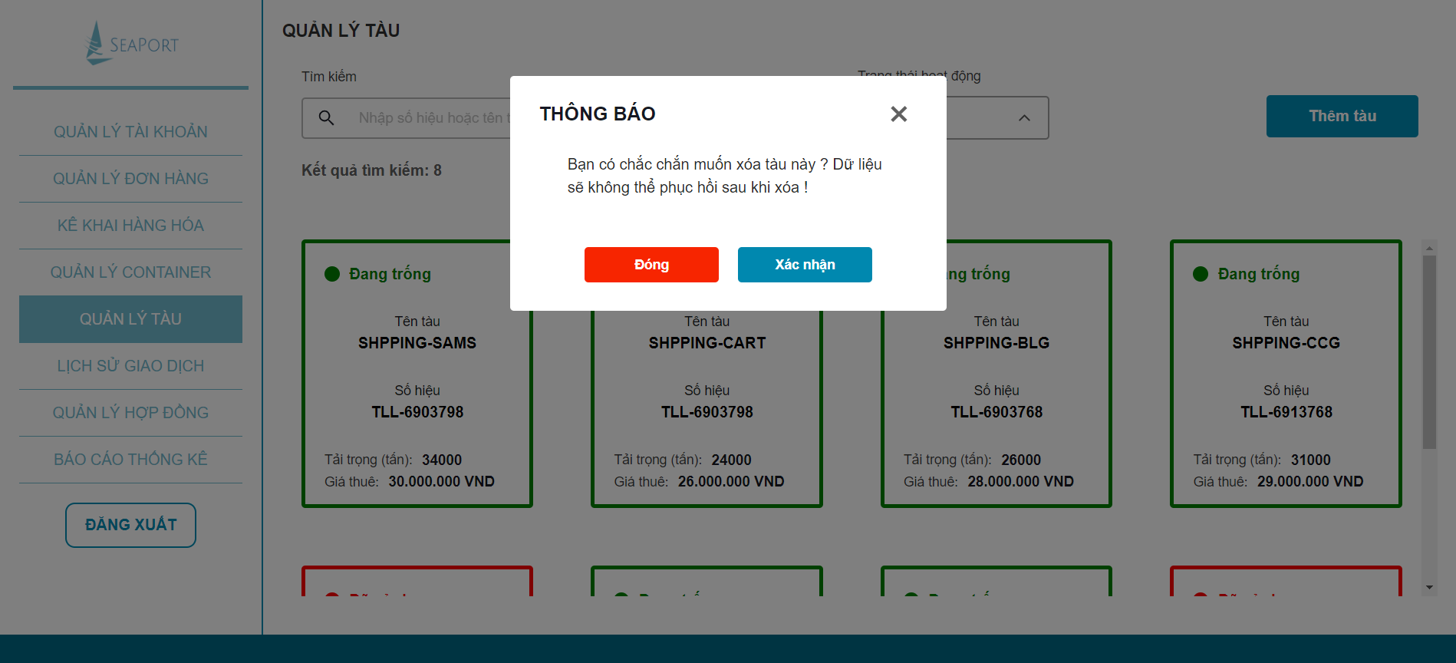

Hình 4.30: Giao diện thông báo xác nhận xóa tàu

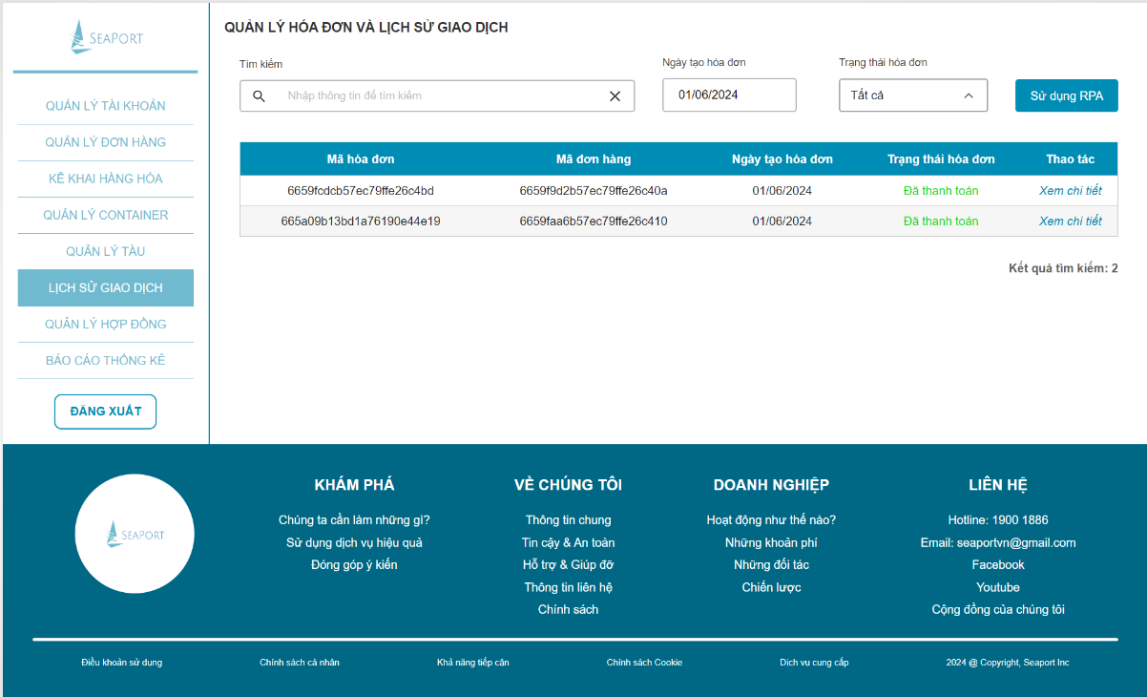

Hình 4.31: Giao diện trang quản lý hóa đơn và lịch sử giao dịch

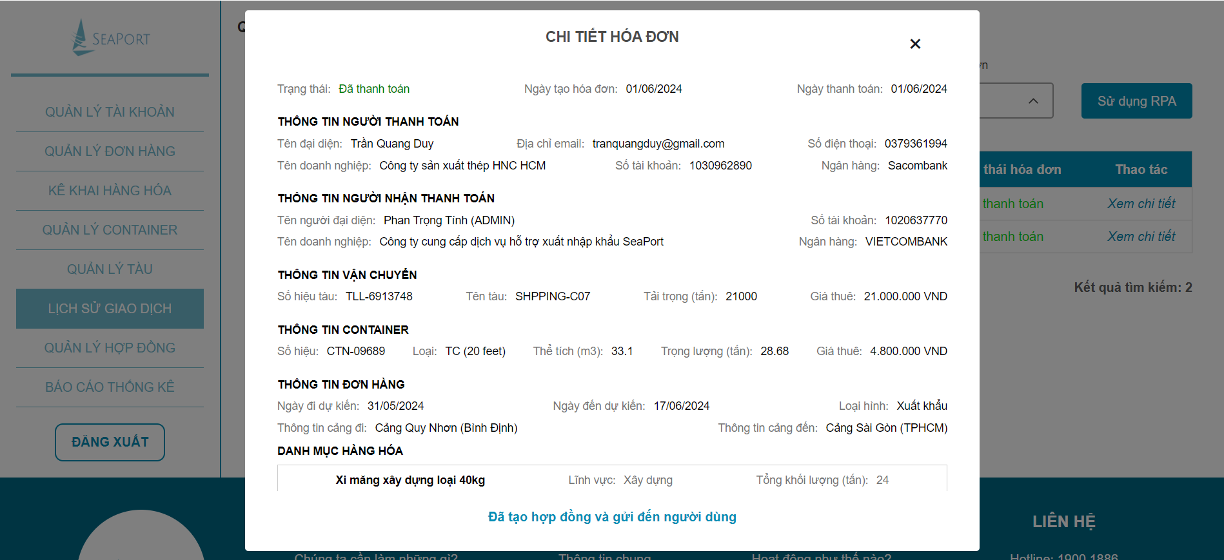

Hình 4.32: Giao diện chi tiết hóa đơn

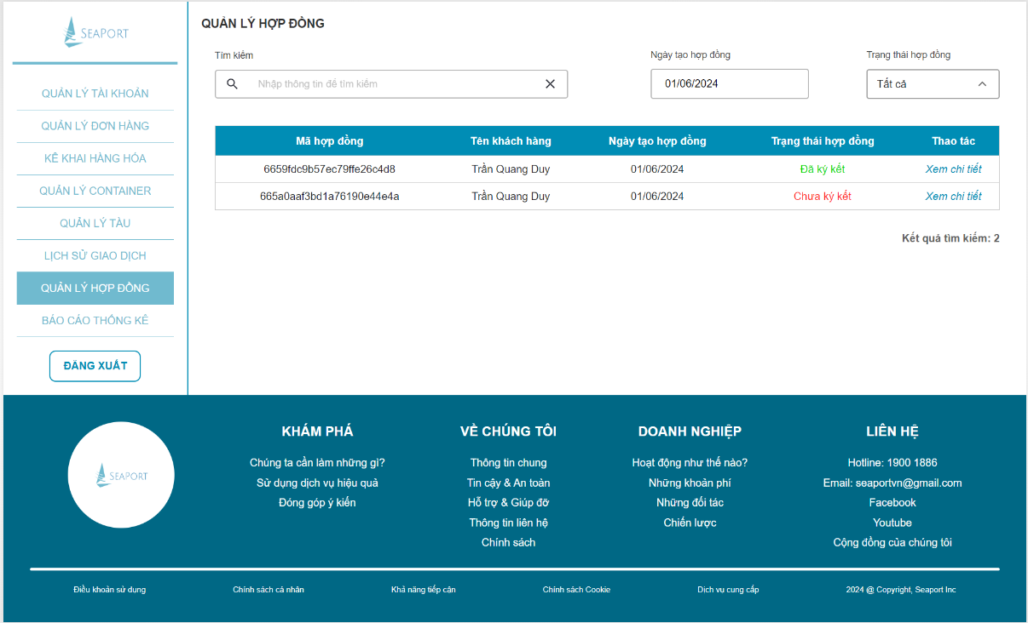

Hình 4.33: Giao diện trang quản lý hợp đồng

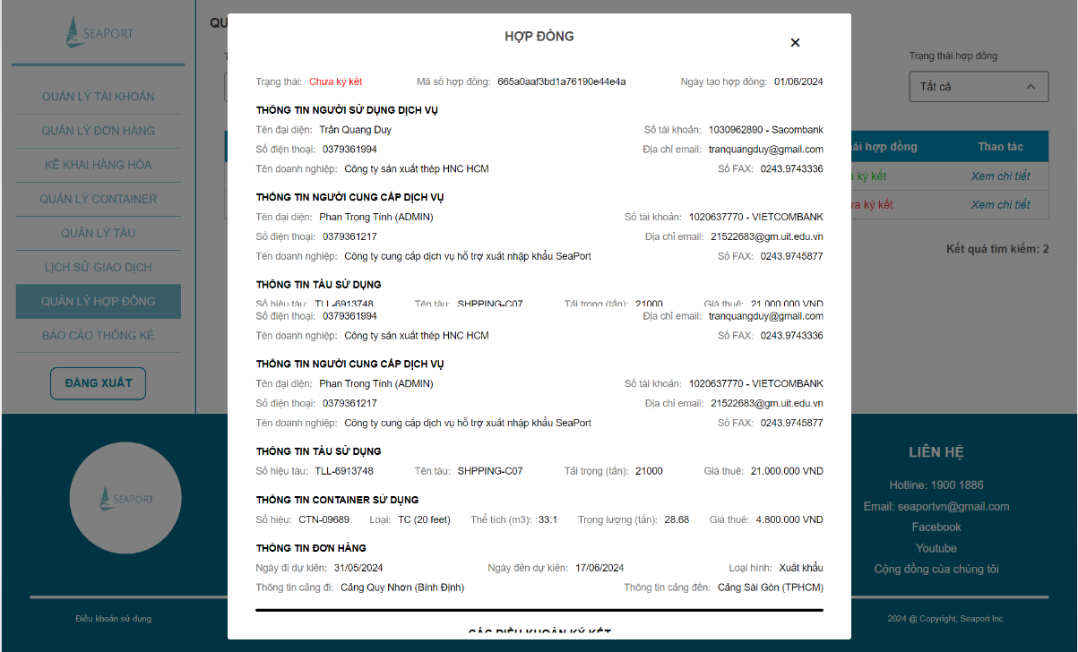

Hình 4.34: Giao diện chi tiết hợp đồng

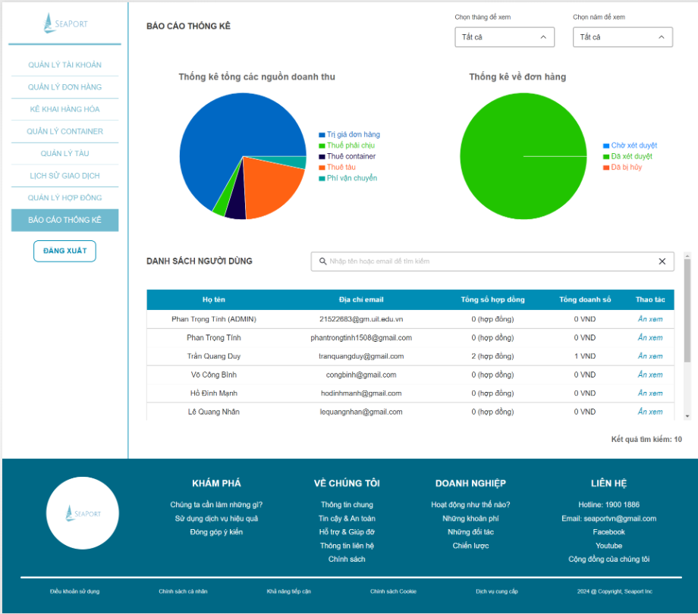

Hình 4.35: Giao diện trang báo cáo thống kê

## Triển khai và thử nghiệm

### Môi trường thiết kế và thử nghiệm

* Hệ điều hành: Windows 11.
* Cài đặt CSDL: MongoDB

### Công cụ hỗ trợ

* Công cụ quản lý CSDL: MongoDB Compass.
* Công cụ vẽ sơ đồ phân tích thiết kế: StarUML.
* Công cụ xây dựng ứng dụng: Visual Studio Code.
* Công cụ quản lý mã nguồn: Github.
* Công cụ thiết kế giao diện: Figma.
* Công cụ lưu trữ và upload hình ảnh: Cloudinary
* Công cụ triển khai RPA: UI.Vision RPA

### Chi tiết triển khai RPA

#### Giới thiệu về UI Vision RPA

UI.Vision RPA là tiện ích mở rộng trình duyệt mã nguồn mở miễn phí có thể được mở rộng bằng các ứng dụng cục bộ để tự động hóa giao diện người dùng máy tính để bàn. Lõi UI Vision là mã nguồn mở và đảm bảo Bảo mật cấp doanh nghiệp. Khi sử dụng UI.Vision RPA, dữ liệu của bạn không bao giờ rời khỏi máy của bạn. Chúng ta có thể dễ dàng tìm kiếm và cài đặt UI.Vision RPA trên trình duyệt Google, Firefox.

UI.Vision RPA cung cấp các tiện ích hỗ trợ:

* Tự động hóa trên trình duyệt
* Tự động hóa trên desktop
* Kiểm thử trang web
* Thu thập dữ liệu trang web
* Quét màn hình với OCR

#### Tổng quan về việc sử dụng RPA trong hệ thống

* Hệ thống chỉ sử dụng RPA hỗ trợ admin quản lý quy trình tại cảng biển, không hỗ trợ RPA đối với khách hàng sử dụng hệ thống
* RPA được nhúng trong hệ thống hỗ trợ admin duyệt các đơn hàng, nhập các thông số cần thiết và tạo hóa đơn, ... tùy theo quy trình của từng doanh nghiệp
* Lưu ý: Khi sử dụng RPA đối với các quy trình, các hoạt động của quy trình đó sẽ được thực hiện tự động mà không cần có sự can thiệp của con người.

#### Danh sách các chức năng sử dụng RPA

Bảng 4.3: Bảng danh sách các chức năng sử dụng RPA

|  |  |  |
| --- | --- | --- |
| **STT** | **Tên chức năng** | **Mô tả** |
|  | Quản lý kê khai hàng hóa | Hệ thống xem xét, duyệt các đơn hàng hợp lệ và kế đó tạo bảng kê khai hàng hóa, hóa đơn tương ứng |
|  | Quản lý hóa đơn | Hệ thống duyệt qua các hóa đơn đã được thanh toán và tạo hợp đồng cho các hóa đơn hợp lệ để gửi hợp đồng đến người dùng |

#### Chi tiết cách cài đặt và sử dụng

* RPA khác biệt với các cách quản lý truyền thống bởi tính linh hoạt của nó. Khi thay đổi một quy trình trong thực tế, ta chỉ cần thay đổi kịch bản hướng dẫn chạy của RPA. Điều này rất đơn giản và dễ thực hiện mà không tốn quá nhiều nhân lực.
* Ví dụ dưới đây mô tả vắn tắt về cách cài đặt và nhúng RPA trong hệ thống của chúng tôi:

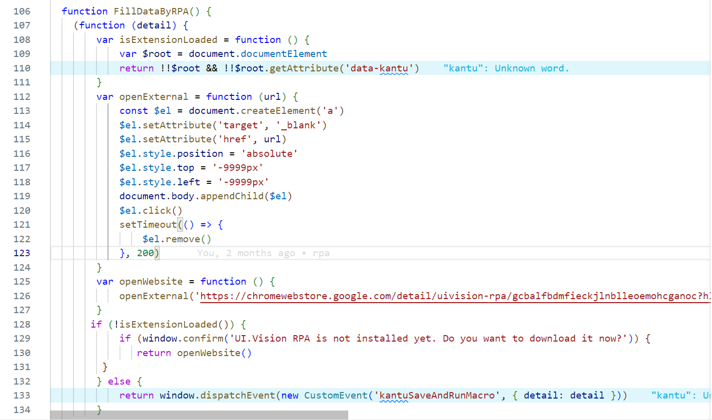

Hình 4.36: Code cài đặt (1)

Bảng 4.4: Mô tả code cài đặt

|  |  |
| --- | --- |
| **Dòng code** | **Chức năng** |
| 106 | Khai báo hàm |
| 112-124 | Khai báo và quy định kích thước khi mở hộp thoại cảnh báo |
| 125-127 | Điều hướng đến trang web cài đặt RPA |
| 128-133 | Kiểm tra tình trạng cài đặt RPA trên trình duyệt của người dùng và chỉ dẫn các hành động tương ứng với từng điều kiện |

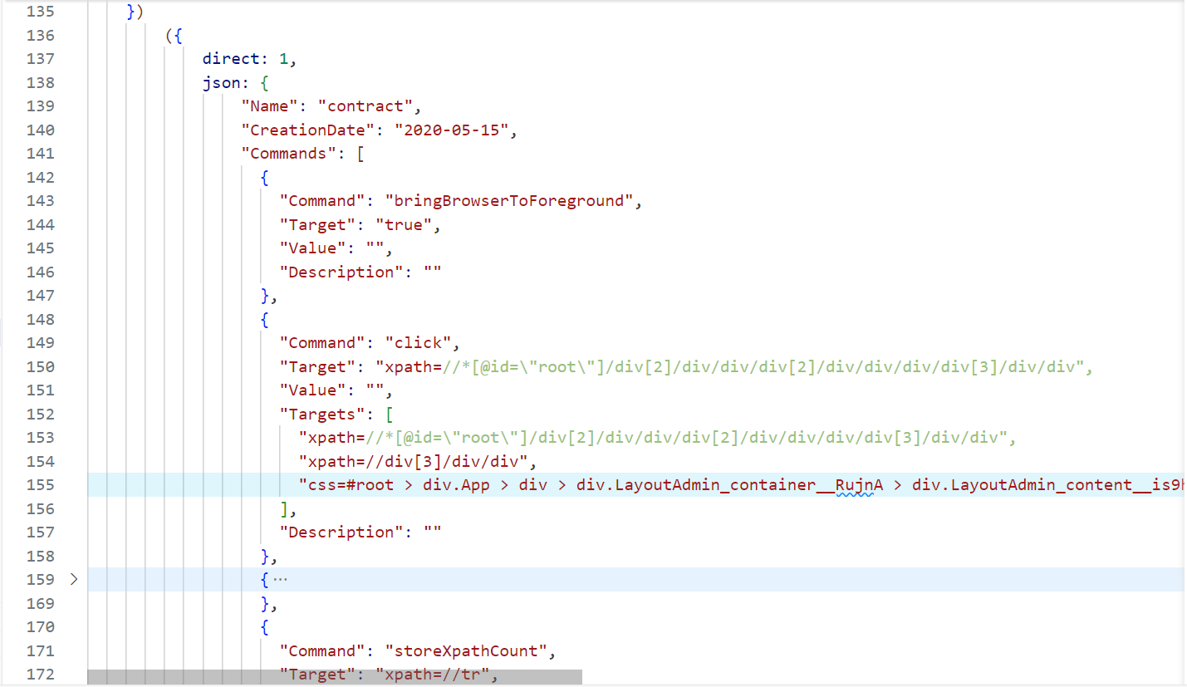

Hình 4.37: Code cài đặt (2)

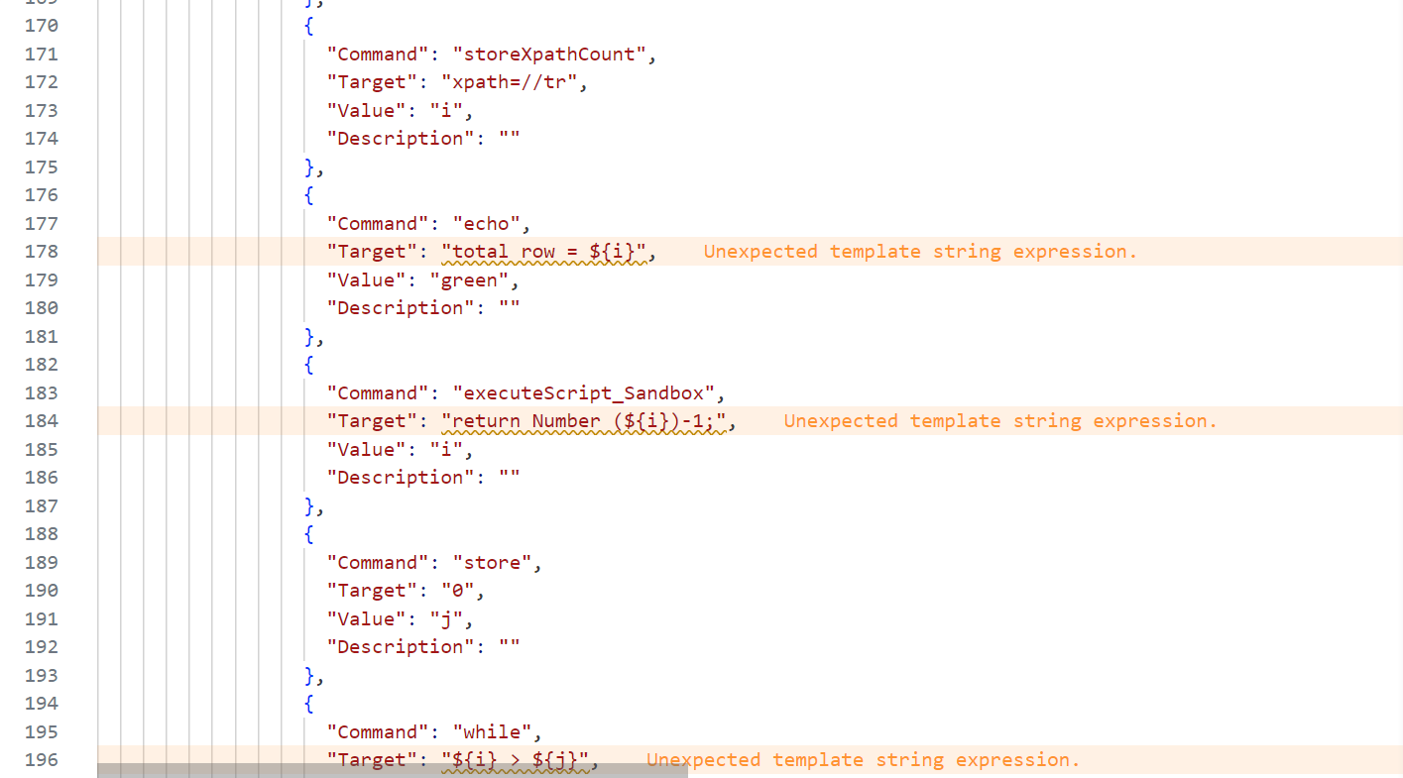

Hình 4.38: Code cài đặt (3)

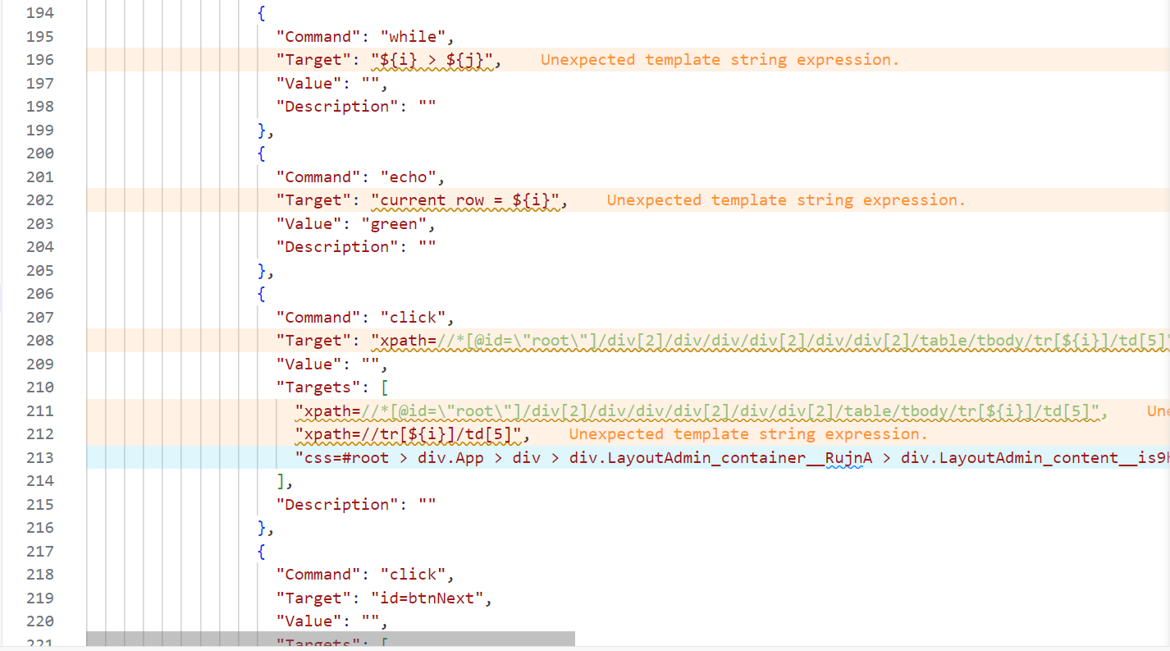

Hình 4.39: Code cài đặt (4)

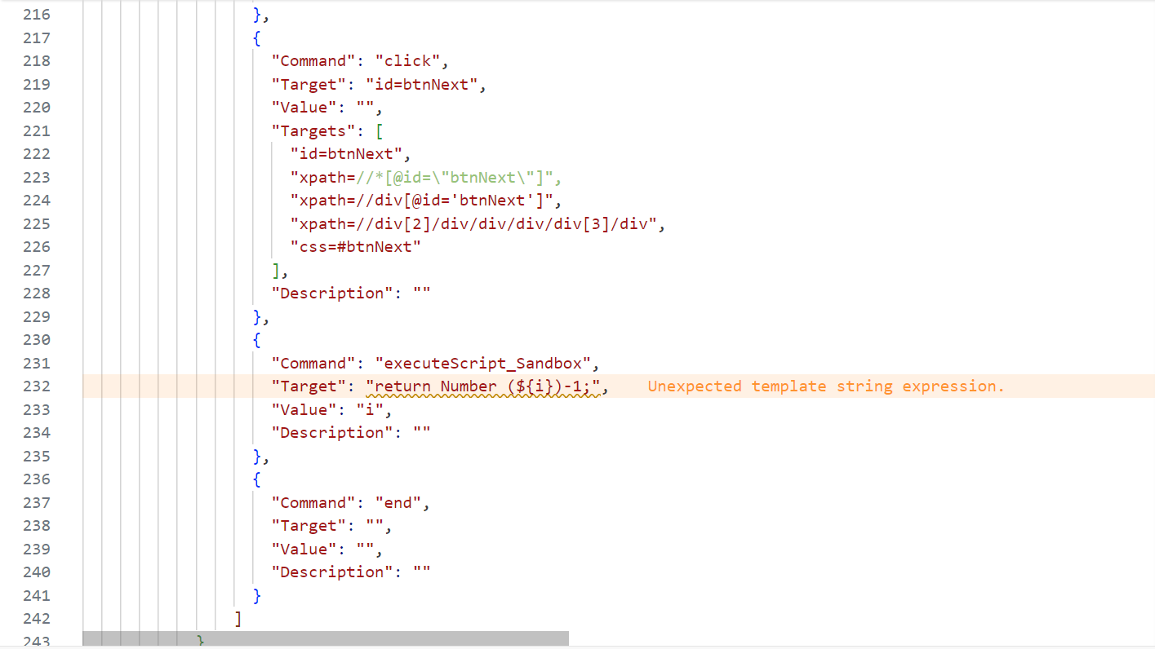

Hình 4.40: Code cài đặt (5)

***\*Chú thích****: Các hình 4.2, 4.3, 4.4, 4.5 thể hiện script RPA. Script này có thể thay đổi dễ dàng và được đề cập phía trên.*

Bảng 4.5: Mô tả một số hành động của RPA

|  |  |  |
| --- | --- | --- |
| **Dòng code** | **Tên hành động** | **Hành động** |
| 142-147 | click | Nhấp chuột |
| 170-175 | storeXpathCount | Gán biến đếm |
| 176-181 | echo | Xuất thông báo |
| 182-187 | executeScript_Sandbox | Thực hiện câu lệnh tính toán |
| 188-193 | store | Gán giá trị |
| 194-199 | while | Khởi tạo vòng lặp |
| 236-241 | end | Kết thúc vòng lặp |

# KẾT LUẬN

## Ưu điểm

* Tăng cường hiệu suất: Hệ thống RPA đã giúp tăng cường hiệu suất làm việc bằng cách giảm thiểu thời gian xử lý và giảm bớt lỗi phát sinh trong quy trình nhập xuất hàng.
* Tính linh hoạt: RPA cho phép tự động hóa các nhiệm vụ phức tạp mà không cần sự can thiệp của con người, tạo ra sự linh hoạt trong việc thích ứng với các biến đổi và yêu cầu mới của thị trường.
* Tiết kiệm chi phí: Bằng cách tự động hóa các quy trình, hệ thống RPA giúp giảm thiểu chi phí và tăng cường khả năng cạnh tranh của các doanh nghiệp.

## Hạn chế

* Chi phí triển khai: Việc triển khai hệ thống RPA ban đầu có thể đòi hỏi chi phí đầu tư lớn, đặc biệt là trong việc thay đổi hạ tầng và huấn luyện nhân viên.
* Yêu cầu kỹ thuật cao: Để triển khai và quản lý hệ thống RPA, đòi hỏi sự hiểu biết sâu rộng về công nghệ và quy trình kinh doanh.

## Hướng phát triển

* Tối ưu hóa hiệu suất: Tiếp tục nghiên cứu và phát triển các thuật toán và kỹ thuật để tối ưu hóa hiệu suất và đáp ứng với các yêu cầu ngày càng khắt khe của ngành logistics.
* Mở rộng ứng dụng: Khám phá các cơ hội mở rộng ứng dụng của RPA trong các lĩnh vực khác của logistics và vận tải biển để tăng cường tính linh hoạt và tính ứng dụng của hệ thống.
* Tích hợp trí tuệ nhân tạo: Nghiên cứu và phát triển các công nghệ mới, như trí tuệ nhân tạo, để cải thiện khả năng dự đoán và tối ưu hóa quy trình hơn trong hệ thống RPA.

## Bài học rút ra

Trong quá trình nghiên cứu và thực hiện đề tài này, nhóm chúng tôi đã rút ra một số bài học kinh nghiệm như sau

* Sự quan trọng của sự đổi mới công nghệ: Đối với ngành logistics và vận tải biển, việc áp dụng công nghệ mới như RPA không chỉ là một cơ hội mà còn là một yêu cầu cần thiết để tăng cường hiệu suất và tính cạnh tranh.
* Phối hợp giữa công nghệ và quy trình kinh doanh: Để thành công, việc triển khai RPA đòi hỏi sự phối hợp chặt chẽ giữa các chuyên gia công nghệ và người làm việc trong lĩnh vực quy trình kinh doanh để đảm bảo rằng hệ thống phù hợp với nhu cầu thực tế của doanh nghiệp.
* Cần thiết phải có kế hoạch thích ứng: Môi trường kinh doanh luôn thay đổi, do đó, việc có một kế hoạch thích ứng linh hoạt là quan trọng để đảm bảo rằng hệ thống RPA có thể điều chỉnh và mở rộng theo nhu cầu mới.
* Học hỏi và liên tục cải tiến: Sự học hỏi liên tục và cam kết vào việc cải tiến là chìa khóa để tận dụng hết tiềm năng của công nghệ RPA và làm cho hệ thống ngày càng hiệu quả và linh hoạt hơn.

Tổng kết lại, việc áp dụng RPA vào quy trình nhập xuất hàng tại bến cảng không chỉ là một bước đi quan trọng trong việc tối ưu hóa hiệu suất và chi phí mà còn là một bài học về sự kết hợp giữa công nghệ và quy trình kinh doanh để đáp ứng với những thách thức của thị trường hiện đại.

TÀI LIỆU THAM KHẢO

|  |  |
| --- | --- |
|  | I. P. Fedor Kanakov, "Research and development of software robots for automating business processes of a commercial bank," in *Post Proceedings of the 10th Annual International Conference on Biologically Inspired Cognitive Architectures, BICA 2019*, 2019. |
|  | Asquith, A., & Horsman, G. (2019). Let the robots do it!–Taking a look at Robotic Process Automation and its potential application in digital forensics. Forensic Science International: Reports, 1, 100007. |
|  | Wil M. P. van der Aalst • Martin Bichler • Armin Heinzl, Robotic Process Automation, 2018. |
|  | Can Tansel KAYA, Mete TURKYILMAZ, Burcu BIROL, "Impact of RPA Technologies on Accounting Systems*," *The Journal of Accounting and Finance,* pp. 235-250, 2019. |
|  | Peter Hofmann & Caroline Samp & Nils Urbach, "Robotic process automation," 2019. |
|  | Paula Pypłacza, Jan Zukovskis, "Implementing Robotic Process Automation in small and medium-sized enterprises-implications for organizations," in *27th International Conference on Knowledge-Based and Intelligent Information & Engineering Systems*, 2023. |
|  | Ralf Plattfauta, Vincent Borghoff, Marie Godefroid, Julian Koch, Michael Trampler, Ander Coners, "The Critical Success Factors for Robotic Process Automation," *Computers in Industry,* 2022. |
|  | Plattfaut, R., Borghoff, V., Godefroid, M., Koch, J., Trampler, M., & Coners, A. (2022). The critical success factors for robotic process automation. Computers in Industry, 138, 103646. |
|  | Aguirre, S., & Rodriguez, A. (2017). Automation of a business process using robotic process automation (RPA): A case study. In *Applied Computer Sciences in Engineering: 4th Workshop on Engineering Applications, WEA 2017, Cartagena, Colombia, September 27-29, 2017, Proceedings 4* (pp. 65-71). Springer International Publishing. |
|  | Asatiani, A., & Penttinen, E. (2016). Turning robotic process automation into commercial success–Case OpusCapita. *Journal of Information Technology Teaching Cases*, *6*(2), 67-74. |
|  | Lacity, M., Willcocks, L. P., & Craig, A. (2015). Robotic process automation at Telefonica O2. |
|  | Lamberton, C., Brigo, D., & Hoy, D. (2017). Impact of Robotics, RPA and AI on the insurance industry: challenges and opportunities. Journal of Financial Perspectives, 4(1). |
|  | Rutaganda, L., Bergstrom, R., Jayashekhar, A., Jayasinghe, D., & Ahmed, J. (2017). Avoiding pitfalls and unlocking real business value with RPA. *Journal of Financial Transformation*, *46*, 104-115. |
|  | HAZAR, H. B., & TOPLU, C. (2023). The use of robotic process automation in accounting. Prizren Social Science Journal, 7(3), 45-50. |
|  | Muhammad, B., Kumar, A., Cianca, E., & Lindgren, P. (2018, November). Improving port operations through the application of robotics and automation within the framework of shipping 4.0. In 2018 21st International Symposium on Wireless Personal Multimedia Communications (WPMC) (pp. 387-392). IEEE. |
|  | T. Nguyen, "fptshop," 14 10 2022. [Online]. Available: https://fptshop.com.vn/tin-tuc/danh-gia/rpa-la-gi-tat-ca-nhung-gi-ban-can-biet-ve-rpa-150625. |
|  | T. Uyen, "Itviec," 11 10 2022. [Online]. Available: https://itviec.com/blog/rpa-la-gi/. [Accessed 28 1 2024]. |
|  | "Funix," 14 05 2023. [Online]. Available: https://funix.edu.vn/chia-se-kien-thuc/rpa-la-gi/#4_rpa_hoat_dong_nhu_the_nao. [Accessed 28 01 2024]. |
|  | "Microsoft," [Online]. Available: https://powerautomate.microsoft.com/vi-vn/what-is-rpa/#:~:text=Hai%20lo%E1%BA%A1i%20RPA%3A%20C%C3%B3%20gi%C3%A1m,cho%20t%E1%BB%95%20ch%E1%BB%A9c%20c%E1%BB%A7a%20b%E1%BA%A1n.. [Accessed 30 01 2024]. |
|  | "akaBot," 06 12 2021. [Online]. Available: https://akabot.com/vi/tai-nguyen/blog/rpa-la-gi/. [Accessed 30 01 2024]. |
|  | Q. Anh, "Funix," Funix, 05 09 2023. [Online]. Available: https://funix.edu.vn/chia-se-kien-thuc/phap-ly-trong-tuong-tac-giua-con-nguoi-va-robot/. [Accessed 28 01 2024]. |